**TRƯỜNG ĐẠI HỌC ĐÀ LẠT**

**KHOA CÔNG NGHỆ THÔNG TIN**



**BÁO CÁO ĐỒ ÁN CHUYÊN NGÀNH**

**XÂY DỰNG WEBSITE QUẢN LÝ VIỆC THAM GIA CÁC HOẠT ĐỘNG RÈN LUYỆN CỦA SINH VIÊN**

Giảng viên hướng dẫn: KS.Nguyễn Trọng Hiếu

Sinh viên thực hiện: 2212377 - Trần Ngọc Hưng

2212391 - Nguyễn Hoàng Nam Khánh

2212410 - Trần Vũ Thành Luân

***Đà Lạt, 11/2025***

**NHẬN XÉT CỦA GIÁO VIÊN HƯỚNG DẪN**

Đà Lạt, ngày …… tháng …… năm ……

Giáo viên hướng dẫn

[Ký tên và ghi rõ họ tên]

Lời cảm ơn

Lời đầu tiên, nhóm chúng em chân thành cảm ơn Ban Giám hiệu Trường Đại học Đà Lạt, Ban Chủ nhiệm Khoa Công nghệ Thông tin cùng toàn thể quý Thầy Cô trong Khoa đã tạo điều kiện thuận lợi, cung cấp cơ sở vật chất và môi trường học tập tốt nhất để chúng em có thể nghiên cứu và phát triển đồ án. Những kiến thức nền tảng, kỹ năng thực hành và phương pháp nghiên cứu khoa học mà quý Thầy Cô truyền đạt đã là hành trang quý giá giúp chúng em tự tin thực hiện đề tài này.

Đặc biệt, chúng em xin bày tỏ lòng biết ơn sâu sắc đến Thầy Nguyễn Trọng Hiếu – giảng viên hướng dẫn của nhóm. Trong suốt thời gian thực hiện Đồ án chuyên ngành, Thầy đã luôn tận tình hướng dẫn, định hướng giải quyết vấn đề và đưa ra những lời khuyên quý báu giúp chúng em hoàn thiện đề tài "Xây dựng website quản lý việc tham gia các hoạt động rèn luyện của Sinh viên" một cách tốt nhất.

Chúng em cũng xin gửi lời tri ân đến quý Thầy, Cô trong Khoa Công nghệ Thông tin đã tận tâm truyền đạt những kiến thức nền tảng và chuyên sâu quý giá. Những kiến thức ấy không chỉ là hành trang giúp chúng em hoàn thành đồ án này mà còn là nền tảng vững chắc cho công việc và sự nghiệp trong tương lai.

Mặc dù nhóm đã nỗ lực hết mình để hoàn thành đồ án với kết quả tốt nhất, nhưng do kiến thức và thời gian có hạn nên sản phẩm chắc chắn không tránh khỏi những thiếu sót. Chúng em rất mong nhận được những ý kiến đóng góp, nhận xét từ quý Thầy, Cô để có thể hoàn thiện đề tài và nâng cao kiến thức của mình.

Chúng em xin chân thành cảm ơn!

Trường Đại học Đà Lạt

**Khoa Công nghệ Thông tin**

**---🙜🙞---**

Đề cương thực hiện đồ án chuyên ngành

**XÂY DỰNG WEBSITE QUẢN LÝ VIỆC THAM GIA CÁC HOẠT ĐỘNG RÈN LUYỆN CỦA SINH VIÊN**

**Tên đề tài:** Xây dựng website quản lý việc tham gia các hoạt động rèn luyện của Sinh viên

**Sinh viên thực hiện:**

|  |  |  |  |  |
| --- | --- | --- | --- | --- |
| **STT** | **Họ và tên** | **MSSV** | **Lớp** | **Email Liên Hệ** |
| 1 | Trần Ngọc Hưng | 2212377 | CTK46B | 2212377@dlu.edu.vn |
| 2 | Nguyễn Hoàng Nam Khánh | 2212391 | CTK46B | 2212391@dlu.edu.vn |
| 3 | Trần Vũ Thành Luân | 2212410 | CTK46B | 2212410@dlu.edu.vn |

**Giáo viên hướng dẫn:** KS. Nguyễn Trọng Hiếu

**I. Mục tiêu đề tài**

Đề tài hướng tới xây dựng một hệ thống quản lý điểm rèn luyện sinh viên, thực hiện số hóa toàn bộ quy trình quản lý điểm rèn luyện nhằm thay thế các thủ tục giấy tờ thủ công và tạo ra một môi trường quản lý minh bạch, chính xác cho cả nhà trường và sinh viên. Hệ thống được thiết kế để cung cấp cho mỗi sinh viên một dashboard cá nhân tích hợp các tính năng cần thiết để theo dõi điểm số tích lũy, tìm kiếm và đăng ký tham gia các hoạt động rèn luyện, cùng với việc ứng dụng công nghệ mã QR để thực hiện điểm danh một cách tiện lợi và hiệu quả.

Bên cạnh đó, hệ thống được phát triển để tối ưu hóa quy trình làm việc của đội ngũ Cố vấn học tập thông qua các chức năng phê duyệt sự kiện, xác nhận minh chứng và tự động xuất các báo cáo thống kê chi tiết. Dự án tập trung vào việc xây dựng một quy trình khép kín và tự động từ khâu Ban tổ chức tạo sự kiện, sinh viên thực hiện đăng ký tham gia, sử dụng mã QR để điểm danh, cho đến việc hệ thống tự động tính toán và cộng điểm sau khi sự kiện hoàn tất.

Để đáp ứng yêu cầu của một hệ thống quy mô lớn trong môi trường giáo dục, dự án được phát triển dựa trên kiến trúc vững chắc với khả năng chịu tải cao và triển khai cơ chế phân quyền chặt chẽ theo mô hình Role-Based Access Control để quản lý hiệu quả nhiều vai trò người dùng khác nhau trong hệ sinh thái giáo dục.

**II. Nội dung đề tài**

- Phát triển hệ thống web giúp sinh viên quản lý điểm rèn luyện, tìm kiếm và tham gia các hoạt động, sự kiện. Hệ thống hỗ trợ nhà trường tạo và quản lý sự kiện.

- Ứng dụng công nghệ QR code để thực hiện điểm danh tự động, giảm thiểu sai sót trong quá trình xác nhận sự tham gia và tối ưu hóa thời gian xử lý.

- Triển khai website với tên miền trên một VPS.

- Viết báo cáo tổng kết về kết quả đạt được, đề xuất các cải tiến cho phiên bản tiếp theo của hệ thống.

**III. Phần mềm và công cụ sử dụng**

- Visual Studio Code: Phần mềm phát triển mã nguồn cho dự án

- Git, Github: sử dụng để quản lý và lưu trữ mã nguồn

- HTML/CSS, JavaScript: ngôn ngữ lập trình sử dụng

- React.js, Tailwind: sử dụng trong việc phát triển giao diện

- Node.js, Express framework: sử dụng để phát triển mã nguồn ở server

- Docker, Amazon Web Services: tạo môi trường và triển khai website

- PostgreSQL, Prisma: sử dụng để tạo và quản lý dữ liệu

**IV. Kế hoạch thực hiện**

|  |  |  |  |
| --- | --- | --- | --- |
| **STT** | **Công việc** | **Thời gian** | **Ghi chú** |
| 1 | - Nghiên cứu đề tài của đồ án  - Viết đề cương đồ án | 12/08/2025 – 19/08/2025 |  |
| 2 | - Phân tích yêu cầu và chức năng của hệ thống  - Thiết kế hệ thống, cơ sở dữ liệu, giao diện | 20/08/2025 – 31/08/2025 |  |
| 3 | Xây dựng cơ sở dữ liệu, các API, cơ chế phân quyền RBAC | 01/09/2025-13/09/2025 |  |
| 4 | Phát triển giao diện cho web và tích hợp QR code cho điểm danh | 14/09/2025-24/09/2025 |  |
| 5 | Báo cáo tiến độ lần 1 | 25/09/2025-30/09/2025 |  |
| 6 | Tích hợp các tính năng quản lý sự kiện, dashboard cá nhân, và tự động hóa quy trình cộng điểm | 01/10/2025-04/11/2025 |  |
| 7 | Báo cáo tiến độ lần 2 | 05/11/2025-10/11/2025 |  |
| 8 | Kiểm thử và triển khai hệ thống trên VPS | 11/11/2025-15/11/2025 |  |
| 9 | Kiểm thử và hoàn thiện hệ thống | 16/11/2025-18/11/2025 |  |
| 10 | Sửa chữa, hoàn thiện đồ án Nộp bản thảo đồ án chuyên ngành | 19/11/2025-24/11/2025 |  |
| 11 | Báo cáo đồ án theo hội đồng | 25/11/2025-30/11/2025 |  |

**V. Dự kiến kết quả đạt được**

- Tạo ra website hoàn chỉnh với giao diện có thể responsive và hoạt động trên nhiều thiết bị.

- Quy trình quản lý điểm rèn luyện được tự động hoá từ khâu tạo sự kiện đến cộng điểm cho sinh viên.

- Website được triển khai lên Virtual Private Server (VPS) và có tên miền để truy cập

**VI. Tài liệu tham khảo**

[1] M. Fowler, Patterns of Enterprise Application Architecture, Boston: Addison-Wesley, 2002.

[2] R. C. Martin, Clean Architecture: A Craftsman's Guide to Software Structure and Design, Upper Saddle River: Prentice Hall, 2017.

[3] L. Chen, M. Wang, and K. Liu, "Scalable Web Architecture for Educational Management Systems," International Journal of Educational Technology, vol. 15, no. 2, pp. 123-140, 2023.

[4] P. Johnson, "QR Code Integration in Student Management Systems," Educational Technology Research, vol. 25, no. 3, pp. 78-92, 2023.

[5] A. Kumar and S. Patel, "Role-Based Access Control Implementation in Web Applications," ACM Computing Surveys, vol. 54, no. 8, pp. 1-35, 2022.

*Đà Lạt, ngày tháng năm 2025*

**Giáo viên hướng dẫn SV Thực hiện**

(Ký tên) (Ký tên)

**BCN Khoa Tổ trưởng Bộ môn**

(Ký tên) (Ký tên)

Mục lục

Lời cảm ơn 3

Đề cương thực hiện đồ án chuyên ngành 4

Mục lục 8

Danh mục hình ảnh 11

Danh mục bảng biểu 12

Tóm tắt 13

Mở đầu 14

1. Lý do chọn đề tài 14

2. Mục tiêu đề tài 14

2.1. Mục tiêu tổng quát 14

2.2. Mục tiêu cụ thể 15

3. Đối tượng nghiên cứu 15

4. Phương pháp nghiên cứu 16

5. Phạm vi đề tài 17

Chương 1: Tổng quan 19

Chương 2: Phân tích và thiết kế hệ thống 21

2.1. Phân tích chức năng 21

2.2. Thiết kế kiến trúc hệ thống 23

2.2.1. Tổng quan về kiến trúc 23

2.2.2. Kiến trúc 3 - tầng 23

2.2.3. Kỹ thuật Client-Side Rendering 27

2.2.4. Kiến trúc RESTful API 28

2.3. Thiết kế use case 29

2.3.1. Danh sách các use case 30

2.3.2. Sơ đồ use case 32

2.4. Thiết kế cơ sở dữ liệu 33

2.4.1. Thiết kế các bảng 33

2.4.2. Lược đồ quan hệ 43

2.5. Thiết kế API chính 44

2.5.1. API Đăng nhập và Xác thực 44

2.5.2. API Tạo hoạt động 45

2.5.3. API Đăng ký tham gia hoạt động 46

2.5.4. API Điểm danh bằng mã QR 47

2.6. Danh sách các giao diện 48

Chương 3: Công cụ và công nghệ 52

3.1. Ngôn ngữ lập trình 52

3.2. Môi trường thực thi 52

3.3. Thư viện và framework 53

3.3.1. Express.js 53

3.3.2. React.js 54

3.3.3. TailWind CSS 54

3.4. Cơ sở dữ liệu 55

3.4.1. Hệ quản trị cơ sở dữ liệu 55

3.4.2. ORM 56

3.5. Công cụ phát triển mã nguồn 56

3.6. Công cụ quản lý mã nguồn 57

3.6.1. Git 57

3.6.2. Github 58

3.7. Triển khai dự án 58

3.7.1. Amazon Web Service 59

3.7.2. Docker 59

3.8. Công cụ kiểm thử 60

3.8.1. Jest 60

3.8.2. Supertest 60

3.8.3. Playwright 60

Chương 4: Triển khai hệ thống 61

4.1. Giao diện website 61

4.1.1. Giao diện chung 61

4.1.2. Giao diện của Sinh viên 63

4.1.3. Giao diện của Lớp trưởng 67

4.1.4. Giao diện của Giảng Viên 72

4.1.5. Giao diện của Quản trị viên 74

4.3. Triển khai lên AWS 77

4.3.1. Chuẩn bị môi trường AWS EC2 77

4.3.2. Cài đặt môi trường máy chủ 78

4.3.3. Cấu hình tên miền 79

4.3.4. Triển khai mã nguồn lên máy chủ 79

4.3.5. Cấu hình biến môi trường 80

4.3.6. Xây dựng và chạy ứng dụng với Docker 81

4.3.7. Reverse proxy và bảo mật với Nginx 81

4.3.8. Kích hoạt HTTPS với Let’s Encrypt 81

4.3.9. Khởi tạo cơ sở dữ liệu 81

4.3.10. Truyền tải tập tin và đồng bộ thủ công 82

4.3.11. Sao lưu và khôi phục 82

4.3.12. Quy trình cập nhật và triển khai 82

4.3.13. Xử lý sự cố 83

4.3.14. Thực hành bảo mật khi vận hành 83

Chương 5: Kiểm thử hệ thống 84

5.1. Mô hình kim tự tháp kiểm thử 84

5.2. Thiết kế các trường hợp kiểm thử 84

5.3. Kết quả kiểm thử 87

5.3.1. Thống kê tổng quát 87

5.3.2. Kết quả chi tiết theo các nhóm chức năng 88

5.3.4. Đánh giá chất lượng 89

5.3.5. Kết luân 89

Kết luận 90

Hướng phát triển 92

Tài liệu tham khảo 94

Phân công công việc 95

Danh mục hình ảnh

Hình 2.1. Minh hoạ kiến trúc 3-tầng của hệ thống 24

Hình 2.2. Sơ đồ use case chính 30

Hình 2.3. Lược đồ quan hệ cơ sở dữ liệu 41

Hình 4.1. Giao diện Đăng nhập của hệ thống 59

Hình 4.2. Giao diện Đăng ký của hệ thống 60

Hình 4.3. Giao diện Quên mật khẩu của hệ thống 60

Hình 4.4. Giao diện Thông tin cá nhân người dùng 61

Hình 4.5. Giao diện Trang chủ của sinh viên 62

Hình 4.6. Giao diện Danh sách hoạt động 63

Hình 4.7. Giao diện Hoạt động của tôi 63

Hình 4.8. Giao diện Điểm rèn luyện của Sinh viên 64

Hình 4.9. Giao diện Quét QR hoạt động 65

Hình 4.10. Giao diện Trang chủ của Lớp trưởng 66

Hình 4.11. Giao diện Phê duyệt đăng ký tham gia Hoạt động 67

Hình 4.12. Giao diện Quản lý hoạt động lớp 67

Hình 4.13. Giao diện Quản lý sinh viên 68

Hình 4.14. Giao diện Báo cáo thống kê 69

Hình 4.15. Giao diện Thông báo 70

Hình 4.16. Giao diện Trang chủ của Giảng viên 70

Hình 4.17. Giao diện Phê duyệt đăng hoạt động 71

Hình 4.18. Giao diện Quản lý Loại hoạt động 72

Hình 4.19. Giao diện Trang chủ của Quản trị viên 73

Hình 4.20. Giao diện Quản lý người dùng 74

Hình 4.21. Giao diện Quản lý học kỳ 74

Hình 4.22. Giao diện Quản lý vai trò và quyền 75

Hình 4.23. Cấu hình máy chủ EC2 AWS 76

Hình 4.24. Cấu hình tên miền 77

Hình 4.25. Cấu hình SSH key 78

Hình 4.26. Cấu hình SSH key cho github 78

Hình 5.1. Tổng quan kết quả kiểm thử 85

Hình 5.2. Chi tiết các kịch bản kiểm thử 86

Danh mục bảng biểu

Bảng 2.1. Danh sách chức năng hệ thống 19

Bảng 2.2. Danh sách các use case 28

Bảng 2.3: Bảng lop 31

Bảng 2.4: Bảng vai_tro 32

Bảng 2.5: Bảng nguoi_dung 32

Bảng 2.6: Bảng sinh_vien 33

Bảng 2.7: Bảng loai_hoat_dong 34

Bảng 2.8: Bảng hoat_dong 35

Bảng 2.9: Bảng dang_ky_hoat_dong 37

Bảng 2.10: Bảng diem_danh 38

Bảng 2.11: Bảng loai_thong_bao 39

Bảng 2.12: Bảng thong_bao 39

Bảng 2.13. Danh sách giao diện chính 46

Bảng 5.1. Danh sách ca kiểm thử chức năng Xác thực 82

Bảng 5.2. Các ca kiểm thử chức năng Quản lý hoạt động 83

Bảng 5.3. Các ca kiểm thử chức năng Đăng ký tham gia hoạt động 84

Bảng 5.4. Các ca kiểm thử của chức năng Điểm danh 84

Bảng 5.5. Bảng tóm tắt kết quả kiểm thử tự động 85

Bảng 5.6. Chi tiết kết quả kiểm thử theo nhóm chức năng 86

Tóm tắt

Đề tài này tập trung vào xây dựng một website quản lý việc tham gia các hoạt động rèn luyện của sinh viên tại Trường Đại học Đà Lạt (DLU), nhằm thay thế quy trình quản lý hiện nay còn mang nặng tính thủ công và các hạn chế về minh bạch, hiệu quả.

Hệ thống được thiết kế với kiến trúc ba tầng bao gồm các chức năng chính: quản lý người dùng và phân quyền, quản lý hoạt động rèn luyện, đăng ký và điểm danh, tính toán điểm tự động, và thống kê báo cáo.

Về mặt công nghệ, nhóm phát triển sử dụng React.js để xây dựng giao diện người dùng tương tác cao, Node.js cho hệ thống xử lý nghiệp vụ phía máy chủ, và PostgreSQL làm hệ quản trị cơ sở dữ liệu. Đặc biệt, hệ thống tích hợp tính năng điểm danh tự động thông qua mã QR giúp giảm thiểu sai sót và tối ưu hóa thời gian xử lý điểm rèn luyện và triển khai trên hạ tầng máy chủ ảo (VPS) sử dụng Docker, giúp quy trình quản lý trở nên minh bạch và hiệu quả. Thêm vào đó, nhóm sử dụng các công cụ như Jest, Supertest, và Playwright, đảm bảo chất lượng sản phẩm cao.

Kết quả thực nghiệm cho thấy hệ thống hoạt động ổn định, đáp ứng đầy đủ các yêu cầu chức năng được đưa ra. Ứng dụng không chỉ giúp tiết kiệm thời gian quản lý mà còn nâng cao tính chủ động của sinh viên trong việc theo dõi và tích lũy điểm rèn luyện cá nhân.

***Từ khóa***: Quản lý hoạt động rèn luyện, mã QR, số hóa quy trình, website quản lý, sinh viên, phân quyền RBAC, Node.js, React.js.

Mở đầu

1. Lý do chọn đề tài

Trong bối cảnh giáo dục đại học hiện nay, hoạt động ngoại khóa và rèn luyện kỹ năng mềm đóng vai trò quan trọng ngang bằng với kiến thức chuyên môn. Việc đánh giá điểm rèn luyện là một cấu phần bắt buộc trong chương trình đào tạo, ảnh hưởng trực tiếp đến kết quả xếp loại tốt nghiệp của sinh viên. Tuy nhiên, tại trường Đại học Đà Lạt, quy trình quản lý, đăng ký và tổng kết điểm rèn luyện hiện nay vẫn còn mang nặng tính thủ công.

Quy trình hiện tại phụ thuộc nhiều vào văn bản giấy, bảng tính Excel và liên lạc qua email/mạng xã hội giữa các đơn vị (Phòng Công tác Sinh viên, Đoàn Thanh niên, Hội Sinh viên, các Khoa và từng lớp học). Điều này dẫn đến nhiều bất cập:

- Tốn thời gian và nguồn lực: Giảng viên, cán bộ lớp và ban tổ chức sự kiện phải tốn nhiều công sức cho việc thông báo, tổng hợp danh sách đăng ký, điểm danh thủ công và nhập liệu.

- Thiếu minh bạch và dễ sai sót: Sinh viên gặp khó khăn trong việc theo dõi các hoạt động, tra cứu điểm rèn luyện cá nhân. Quá trình nhập liệu thủ công dễ dẫn đến nhầm lẫn, thiếu sót, gây ảnh hưởng đến quyền lợi của sinh viên.

- Khó khăn trong quản lý và thống kê: Việc lưu trữ phân tán khiến ban chủ nhiệm khoa và nhà trường khó có cái nhìn tổng quan, thống kê chính xác, hoặc truy xuất dữ liệu nhanh chóng khi cần thiết.

Nhận thấy những hạn chế trên, nhóm chúng em đã quyết định thực hiện đề tài "Xây dựng website quản lý việc tham gia hoạt động rèn luyện của sinh viên" trong khuôn khổ Đồ án chuyên ngành. Dự án này hướng tới việc số hóa toàn diện quy trình nghiệp vụ, từ đó giải quyết các vấn đề còn tồn đọng.

2. Mục tiêu đề tài

2.1. Mục tiêu tổng quát

Xây dựng hệ thống web quản lý việc tham gia hoạt động rèn luyện của sinh viên tích hợp công nghệ điểm danh bằng mã QR, thực hiện số hóa quy trình nghiệp vụ từ khâu tạo lập hoạt động, đăng ký tham gia, điểm danh, đến tự động tính toán và tích lũy điểm rèn luyện, nhằm thay thế phương thức thủ công hiện tại, nâng cao tính minh bạch, chính xác và hiệu quả trong công tác quản lý điểm rèn luyện.

2.2. Mục tiêu cụ thể

- Phát triển một website hỗ trợ quản lý việc tham gia hoạt động rèn luyện của sinh viên với các chức năng hoàn chỉnh, bao gồm: tạo/duyệt hoạt động, đăng ký tham gia, điểm danh thông qua mã QR, tính điểm tự động, xuất báo cáo.

- Cung cấp một nền tảng thân thiện, dễ sử dụng cho tất cả các đối tượng người dùng: sinh viên, lớp trưởng, giảng viên, quản trị viên.

- Triển khai cơ chế bảo mật toàn diện với phân quyền Role-Based Access Control (RBAC) để đảm bảo an toàn và kiểm soát quyền hạn cho từng vai trò người dùng của hệ thống.

- Ứng dụng công nghệ mã QR để thực hiện điểm danh nhanh chóng, chính xác và giảm thiểu sai sót trong quá trình xác nhận sự tham gia.

- Tự động hóa quy trình tính điểm rèn luyện theo quy định của nhà trường, giảm sai sót trong tính toán và cộng điểm cho sinh viên.

- Cung cấp các báo cáo, thống kê chi tiết, giúp nhà trường, khoa và lớp có cái nhìn tổng quan về hoạt động rèn luyện.

- Đảm bảo hệ thống có khả năng mở rộng cao, hỗ trợ một lượng lớn người dùng đồng thời mà không ảnh hưởng đến hiệu suất.

3. Đối tượng nghiên cứu

Đối tượng nghiên cứu của đề tài là quy trình quản lý hoạt động rèn luyện và điểm rèn luyện của sinh viên tại Trường Đại học Đà Lạt. Cụ thể, bao gồm:

- Nguồn dữ liệu: Quy trình, các quy định, tiêu chí tính điểm rèn luyện hiện hành tại DLU; thông tin về các hoạt động ngoại khóa, sinh viên, giảng viên, lớp học.

- Các bên liên quan: Sinh viên (người tham gia), lớp trưởng (người tạo hoạt động cho lớp), giảng viên chủ nhiệm (người phê duyệt), quản trị viên hệ thống, và các bộ phận quản lý (Phòng Công tác Sinh viên, Phòng Đào tạo).

- Các hoạt động được quản lý: Các loại hoạt động rèn luyện như: đoàn/hội, văn nghệ, thể thao, tình nguyện …

- Thông tin cần quản lý: Thông tin hoạt động (tên, thời gian, địa điểm, loại, số điểm), thông tin đăng ký (sinh viên, trạng thái), thông tin điểm danh, điểm rèn luyện tích lũy.

4. Phương pháp nghiên cứu

Để thực hiện đề tài, nhóm chúng em áp dụng các phương pháp nghiên cứu và phát triển phần mềm như sau:

- Phương pháp nghiên cứu lý thuyết:

+ Nghiên cứu tài liệu: Tìm hiểu các tài liệu về quản lý dự án phần mềm, kiến trúc phần mềm, phương pháp phát triển phần mềm, công nghệ web đang sử dụng.

+ Phân tích bài toán: Phân tích chi tiết quy trình quản lý hiện tại, xác định các vấn đề, yêu cầu chức năng và phi chức năng.

- Phương pháp phát triển phần mềm:

+ Sử dụng kiến trúc ba tầng (Presentation, Business Logic, Data) để đảm bảo mã nguồn dễ bảo trì, mở rộng và kiểm thử.

+ Viết và chỉnh sửa test case trong quá trình phát triển mã nguồn để thực hiện kiểm thử và đảm bảo chất lượng mã nguồn và giảm lỗi tiềm ẩn.

- Phương pháp kiểm thử:

+ Unit Testing: Kiểm thử từng hàm, module riêng lẻ bằng Jest.

+ Integration Testing: Kiểm thử tích hợp giữa các module bằng Supertest.

+ End-to-End Testing: Kiểm thử toàn bộ luồng hoạt động từ giao diện người dùng bằng Playwright.

- Công cụ và kỹ thuật hỗ trợ:

+ Sử dụng Git/GitHub để quản lý phiên bản mã nguồn.

+ Sử dụng Docker để containerize ứng dụng, đảm bảo tính nhất quán trong triển khai.

5. Phạm vi đề tài

Hệ thống được phát triển với phạm vi xác định như sau:

- Về chức năng, hệ thống tập trung vào các nhóm chức năng chính sau:

+ Chức năng Quản lý Người dùng và Phân quyền: Quản lý tài khoản, thông tin cá nhân và phân chia quyền hạn rõ rệt cho bốn nhóm đối tượng: Sinh viên, Lớp trưởng, Giảng viên, Quản trị viên.

+ Chức năng Quản lý Hoạt động: Cho phép tạo mới, chỉnh sửa, xóa và phê duyệt các hoạt động rèn luyện, phân loại theo loại hoạt động và gán điểm rèn luyện tương ứng. Chức năng này hỗ trợ ba bước giúp tạo mới hoạt động gồm: Chờ duyệt → Đã duyệt → Kết thúc.

+ Chức năng Đăng ký và Điểm danh: Sinh viên có thể đăng ký tham gia hoạt động với các validation (hạn chế số lượng, kiểm tra trùng lặp, kiểm tra hạn chót). Hệ thống tự động tạo mã QR duy nhất cho mỗi hoạt động để phục vụ điểm danh thời gian thực, ngăn chặn gian lận.

+ Chức năng Quản lý Điểm rèn luyện: Tự động tính toán điểm dựa trên hoạt động đã tham gia, tổng hợp theo học kỳ/năm học, hỗ trợ xếp loại (Xuất sắc, Giỏi, Khá, Trung bình, Yếu) và xuất báo cáo chi tiết.

+ Chức năng Thống kê và Báo cáo: Cung cấp các báo cáo chi tiết về hoạt động, đăng ký, điểm rèn luyện theo lớp, khoa, học kỳ. Hỗ trợ xuất dữ liệu ra tập tin kiểu Excel/PDF.

+ Chức năng Thông báo: Giúp hoặc tự động tạo và gửi các thông báo như gửi xác nhận hoạt động được phê duyệt cho lớp trưởng, gửi thông báo được phê duyệt hoặc từ chối tham gia hoạt động, thông báo các hoạt động sắp diễn ra, … cho các người dùng trong hệ thống.

- Về công nghệ:

+ Backend: Node.js, Express.js, Prisma ORM, PostgreSQL.

+ Frontend: React.js, Tailwind CSS, Material-UI.

+ Triển khai: Docker, Docker Compose, Nginx, VPS (AWS).

+ Kiểm thử: Jest, Supertest, Playwright.

- Về phạm vi người dùng, Hệ thống được thiết kế để phục vụ 4 nhóm đối tượng chính với vai trò và nghiệp vụ riêng:

+ Sinh viên: Đối tượng trung tâm của hệ thống. Có thể xem thông tin cá nhân, tra cứu hoạt động, thực hiện đăng ký/hủy đăng ký, và theo dõi điểm rèn luyện.

+ Lớp trưởng (Cán bộ lớp): Hỗ trợ Giảng viên trong việc quản lý sinh viên lớp mình, xem thống kê tham gia của lớp và tạo các thông báo nội bộ.

+ Giảng viên (Cố vấn học tập/Trợ lý): Quản lý các lớp được phân công, phê duyệt hoạt động, xét duyệt điểm rèn luyện, và quản lý danh sách sinh viên.

+ Quản trị viên (Admin): Có quyền hạn cao nhất, chịu trách nhiệm cấu hình toàn bộ hệ thống, quản lý tài khoản người dùng, quản lý vai trò và giám sát hoạt động chung của hệ thống.

- Phạm vi người sử dụng của dự án này chỉ phát triển sử dụng thử nghiệm với cơ sở dữ liệu gồm các sinh viên, lớp thuộc một khoa trong trường

- Những phần không thực hiện:

+ Hệ thống không quản lý các chứng chỉ hoặc thành tích phụ của sinh viên (nằm ngoài phạm vi điểm rèn luyện).

+ Hệ thống không tích hợp trực tiếp với các hệ thống khác của nhà trường hiện tại (có thể tích hợp ở các phiên bản tiếp theo).

+ Hệ thống không hỗ trợ đa ngôn ngữ (chỉ hỗ trợ Tiếng Việt).

+ Hệ thống không bao gồm các tính năng phân tích nâng cao như các mô hình học máy, dự báo điểm rèn luyện.

Chương 1: Tổng quan

Trong bối cảnh chuyển đổi số đang diễn ra mạnh mẽ tại các cơ sở giáo dục đại học ở Việt Nam, bên cạnh công tác đào tạo chuyên môn, việc quản lý và đánh giá kết quả rèn luyện của sinh viên đóng vai trò then chốt trong việc hình thành nhân cách và kỹ năng mềm. Theo quy chế của Bộ Giáo dục và Đào tạo, điểm rèn luyện là tiêu chí bắt buộc để xếp loại sinh viên, xét duyệt học bổng, khen thưởng và điều kiện tốt nghiệp. Tại các trường đại học có quy mô lớn như Đại học Đà Lạt, với số lượng sinh viên lên đến hàng ngàn và hàng trăm hoạt động ngoại khóa diễn ra mỗi năm, khối lượng dữ liệu và nghiệp vụ quản lý phát sinh là vô cùng lớn. Công tác này đòi hỏi sự phối hợp chặt chẽ, liên tục giữa Phòng Công tác Sinh viên, Đoàn Thanh niên, Hội Sinh viên và Ban cán sự các lớp để đảm bảo tính chính xác và công bằng.

Tuy nhiên, qua khảo sát thực tế, quy trình quản lý hoạt động rèn luyện hiện nay vẫn tồn tại nhiều bất cập do sự phụ thuộc vào các phương pháp thủ công hoặc các công cụ kỹ thuật số rời rạc. Tại nhiều đơn vị, quy trình vẫn vận hành dựa trên giấy tờ văn bản hoặc các bảng tính riêng lẻ. Thông báo hoạt động thường được triển khai qua nhiều kênh không thống nhất, việc đăng ký tham gia chủ yếu thực hiện qua Google Forms và điểm danh tại sự kiện vẫn sử dụng danh sách giấy. Phương thức này bộc lộ nhược điểm lớn về sự phân mảnh dữ liệu và độ trễ thông tin. Cán bộ quản lý phải tốn rất nhiều thời gian để tổng hợp thủ công các tệp dữ liệu từ nhiều nguồn khác nhau vào cuối mỗi học kỳ, dẫn đến nguy cơ sai sót cao và khó khăn trong việc tra cứu lại minh chứng quá khứ. Về phía sinh viên, việc thiếu một kênh thông tin tập trung khiến họ gặp khó khăn trong việc theo dõi tiến độ tích lũy điểm của bản thân, thường rơi vào thế bị động và chỉ biết kết quả khi bảng điểm cuối kỳ đã được công bố.

Những hạn chế nêu trên đặt ra bài toán cấp thiết về việc xây dựng một hệ thống thông tin quản lý tập trung, hiện đại và tự động hóa. Xuất phát từ nhu cầu thực tiễn đó, đề tài "Xây dựng website quản lý việc tham gia các hoạt động rèn luyện của Sinh viên" được thực hiện nhằm mục đích thay đổi toàn diện phương thức quản lý từ thủ công sang số hóa. Mục tiêu cốt lõi của đề tài là xây dựng một nền tảng thống nhất, nơi mọi dữ liệu về hoạt động, đăng ký và kết quả rèn luyện được lưu trữ tập trung và đồng bộ.

Giải pháp công nghệ được đề xuất tập trung giải quyết ba vấn đề chính. Thứ nhất là bài toán dữ liệu tập trung; thay vì quản lý trên các tệp rời rạc, hệ thống sử dụng Cơ sở dữ liệu quan hệ để đảm bảo tính nhất quán, cho phép truy xuất báo cáo và thống kê tức thời. Thứ hai là tự động hóa quy trình nghiệp vụ; hệ thống ứng dụng công nghệ mã QR động để thực hiện điểm danh thời gian thực tại sự kiện, thay thế hoàn toàn việc điểm danh giấy, đồng thời tự động tính toán và cộng điểm rèn luyện ngay sau khi hoạt động kết thúc. Thứ ba là tối ưu hóa trải nghiệm người dùng; hệ thống cung cấp giao diện trực quan trên nền tảng Web, tương thích tốt với thiết bị di động, giúp sinh viên chủ động theo dõi lịch sử hoạt động và điểm số của mình mọi lúc mọi nơi.

Tóm lại, việc triển khai hệ thống không chỉ giúp nhà trường tiết kiệm nguồn lực, giảm tải áp lực hành chính cho đội ngũ giảng viên và cán bộ lớp, mà còn mang lại sự minh bạch, công bằng và thuận tiện tối đa cho sinh viên. Đây là bước đi cần thiết để hiện đại hóa công tác quản lý sinh viên, phù hợp với xu thế trường học thông minh hiện nay.

Chương 2: Phân tích và thiết kế hệ thống

2.1. Phân tích chức năng

Bảng 2.1. Danh sách chức năng hệ thống

|  |  |  |
| --- | --- | --- |
| **STT** | **Chức năng** | **Mô tả** |
| 1 | Quản lý người dùng và phân quyền | - Đăng nhập, đăng ký tài khoản của sinh viên, lớp trưởng, giảng viên.  - Phân quyền người dùng có:  + Sinh viên: xem thông tin cá nhân, đăng ký tham gia hoạt động, tra cứu điểm rèn luyện.  + Lớp trưởng: có các quyền của sinh viên và thêm một số quyền gồm: quản lý các hoạt động cho sinh viên của lớp, xem báo cáo thông kê điểm số, phê duyệt đăng ký tham gia hoạt động của sinh viên trong lớp.  + Giảng viên: phê duyệt các hoạt động do lớp trưởng tạo, xem báo cáo, quản lý thông tin sinh viên trong lớp, quản lý thông tin các loại hoạt động và các hoạt động của lớp.  + Quản trị viên: Quản lý tài khoản người dùng trong hệ thống, thực hiện phân quyền cho các vai trò người dùng khác nhau trong hệ thống, quản lý các thông báo trong hệ thống, quản lý tất cả các hoạt động được tạo trong hệ thống. |
| 2 | Quản lý thông tin cá nhân | - Người dùng có thể chỉnh sửa các thông tin cá nhân của bản thân như họ và tên, ngày sinh, địa chỉ, số điên thoại, …  - Cho phép người dùng đổi mật khẩu đăng nhập. |
| 3 | Theo dõi điểm rèn luyện đã tích luỹ | - Tổng hợp điểm rèn luyện đã tích luỹ theo học kỳ/năm học cho sinh viên.  - Hiển thị danh sách các hoạt động đã tham gia, chờ phê duyệt, bị từ chối cho sinh viên.  - Hiển thị số điểm đã đạt được và tiến độ đạt các tiêu chí rèn luyện. |
| 4 | Quản lý hoạt động | - Tạo mới, chỉnh sửa, xoá thông tin của các hoạt động, loại hoạt động (đoàn – hội, thể thao, văn nghệ, …) trong hệ thống.  - Xem danh sách các hoạt động đã tạo.  - Phê duyệt hoặc từ chối các sinh viên đăng ký tham gia hoạt động. |
| 5 | Phê duyệt đăng hoạt động và báo cáo | - Giảng viên phê duyệt hoặc từ chối các hoạt động được tạo bởi lớp trưởng.  - Hệ thống thống kê dữ liệu (số lượng hoạt động, điểm rèn luyện, số lượng sinh viên tham gia của hoạt động,…). |
| 6 | Đăng ký tham gia hoạt động | - Sinh viên xem danh sách sự kiện, tìm kiếm các hoạt động theo các tiêu chí như thời gian, loại hoạt động, trạng thái.  - Sinh viên có thể đăng ký tham gia hoạt động thông qua website.  - Cho phép sinh viên huỷ hoặc điều chỉnh đăng ký trước khi hết hạn đăng ký. |
| 7 | Điểm danh và tích điểm tự động | - Tích hợp mã QR cho mỗi sự kiện được tạo để điểm danh các sinh viên tham gia hoạt động.  - Tự động công thêm điểm rèn luyện cho sinh viên sau khi điểm danh tham gia thành công. |
| 8 | Hệ thống thông báo | - Lớp trưởng, giảng viên có thể gửi thông báo về hoạt động mới, kết quả đăng ký hoạt động,… cho sinh viên trong lớp.  - Hệ thống thực hiện thông báo cho sinh viên trong hệ thống hoặc thông qua email, tin nhắn SMS.  - Hệ thống tự động thông báo cho sinh viên những hoạt động sắp diễn ra hoặc các hoạt động mới nhất của lớp. |
| 9 | Quản lý lớp | - Giảng viên có thể xem danh sách lớp phụ trách.  - Giảng viên có thể xem danh sách sinh viên lớp mình phụ trách, có thể thêm chỉnh sửa hoặc xoá sinh viên trong danh sách.  - Giảng viên có thể tạo tài khoản cho các sinh viên trong lớp bằng cách tải lên hệ thống tập tin Excel vỡi mẫu Excel gồm các cột: MSSV, Họ tên, Email, Giới tính, Ngày sinh, Lớp, SĐT. |
| 10 | Quản trị hệ thống (Chức năng của Quản trị viên) | - Quản lý người dùng: có thể thêm, xoá, sửa thông tin tài khoản người dùng trong hệ thống; khoả/mở tài khoản; đặt lại mật khẩu về mặc định.  - Quản lý học kỳ: giúp tạo mới học kỳ với các thông tin: tên, năm học, ngày bắt đầu và kết thúc; kích hoạt học kỳ hiện tại.  - Có thể cấu hình và phân quyền cho các vai trò người dùng trong hệ thống. |

2.2. Thiết kế kiến trúc hệ thống

2.2.1. Tổng quan về kiến trúc

Kiến trúc phần mềm là một trong những quyết định nền tảng, ảnh hưởng trực tiếp đến khả năng bảo trì, mở rộng và hiệu suất của hệ thống. Đối với dự án xây dựng website quản lý hoạt động rèn luyện sinh viên, nhóm quyết định áp dụng mô hình kiến trúc 3 - tầng kết hợp với kỹ thuật Client-Side Rendering (CSR﻿) cho tầng trình bày. Kiến trúc này được lựa chọn nhằm đảm bảo tính tách biệt rõ ràng giữa các thành phần, khả năng phát triển song song và khả năng mở rộng linh hoạt của hệ thống.

2.2.2. Kiến trúc 3 - tầng

Kiến trúc ba tầng là một mô hình kiến trúc client-server được công nhận rộng rãi, trong đó ứng dụng được phân tách thành ba tầng logic và vật lý riêng biệt: Tầng Trình bày, Tầng Nghiệp vụ, và Tầng Dữ liệu. Mục tiêu chính của mô hình này là tách biệt các mối quan tâm cho phép mỗi tầng được phát triển, quản lý và mở rộng một cách độc lập.

a. Đặc điểm và lợi ích

Kiến trúc ba tầng mang lại nhiều ưu điểm vượt trội:

- Tách biệt trách nhiệm: Mỗi tầng có nhiệm vụ riêng biệt và không can thiệp vào logic của tầng khác, giúp mã nguồn dễ đọc, dễ hiểu và dễ bảo trì​.

- Phát triển song song: Các nhóm phát triển có thể làm việc độc lập trên từng tầng miễn là tuân thủ hợp đồng (contract﻿) API đã định nghĩa giữa các tầng​.

- Khả năng mở rộng linh hoạt: Có thể mở rộng quy mô từng tầng độc lập dựa trên nhu cầu thực tế (ví dụ: tăng số máy chủ xử lý logic nghiệp vụ mà không cần thay đổi tầng trình bày)​.

- Tăng cường bảo mật: Tầng dữ liệu được cách ly hoàn toàn, chỉ tầng ứng dụng mới có quyền truy cập trực tiếp, giảm thiểu nguy cơ tấn công​.

- Dễ dàng thay đổi công nghệ: Có thể thay đổi công nghệ của một tầng (ví dụ: chuyển hệ quản trị cơ sở dữ liệu từ PostgreSQL sang MySQL) mà không ảnh hưởng đến các tầng khác.

b. Kiến trúc 3 - tầng trong hệ thống

- Tầng Trình bày:

Tầng này là lớp giao tiếp trực tiếp với người dùng cuối, được triển khai dưới dạng một ứng dụng Trang Đơn độc lập, vận hành hoàn toàn trên trình duyệt của người dùng. Khi người dùng truy cập lần đầu, máy chủ chỉ gửi về một vỏ shell HTML tối thiểu và các tài nguyên mã lệnh, stylesheet cần thiết. Toàn bộ việc kết xuất giao diện được thực thi bởi trình duyệt.

Các trách nhiệm của tầng này bao gồm:

+ Hiển thị giao diện người dùng trên trình duyệt sử dụng React.js, Material-UI và TailwindCSS​.

+ Xử lý các biểu mẫu nhập liệu với kiểm tra tính hợp lệ (Form Validation﻿).

+ Quản lý trạng thái giao diện và điều hướng phía người dùng (client-side routing﻿) thông qua React Router mà không cần tải lại toàn bộ trang​.

+ Thu thập dữ liệu từ người dùng và gửi yêu cầu HTTP đến Tầng Nghiệp vụ qua Axios HTTP Client.

Nguyên tắc quan trọng: Tầng Trình bày tuyệt đối không được phép truy cập hay biết đến sự tồn tại của cơ sở dữ liệu. Khi cần dữ liệu nghiệp vụ (ví dụ: lấy thông tin chi tiết của sinh viên A hoặc gửi yêu cầu đăng ký hoạt động B), nó sẽ khởi tạo một yêu cầu HTTP và gửi đến Tầng Nghiệp vụ.

- Tầng Nghiệp vụ:

Đây là bộ não trung tâm, xử lý toàn bộ logic nghiệp vụ và quy tắc của hệ thống. Tầng này được triển khai như một máy chủ API độc lập sử dụng Node.js và Express.js để phát triển. Tầng này đóng vai trò là người gác cổng, tiếp nhận các yêu cầu HTTP từ Tầng Trình bày.

Các logic nghiệp vụ mà tầng này xử lý bao gồm:

+ Xác thực và Phân quyền: Trước khi xử lý, tầng này kiểm tra tính hợp lệ của yêu cầu. Ví dụ: "Người dùng này đã đăng nhập chưa?" (Xác thực), "Người dùng này có phải là Giảng viên có quyền phê duyệt hoạt động này không?" (Phân quyền)​.

+ Xử lý nghiệp vụ: Đây là nơi thực thi các quy trình nghiệp vụ phức tạp. Ví dụ: khi nhận yêu cầu điểm danh, tầng này phải kiểm tra xem sinh viên đã đăng ký hoạt động này chưa, hoạt động có đang mở điểm danh không, và mã QR có hợp lệ không trước khi ghi nhận​.

+ Điều phối dữ liệu: Đây là tầng trung gian duy nhất có phép giao tiếp với Tầng Dữ liệu​.

+ Xác thực dữ liệu đầu vào: Sử dụng Zod để kiểm tra tính hợp lệ của dữ liệu đầu vào.

+ Ghi nhận hoạt động: Sử dụng Winston Logger để theo dõi và giám sát hệ thống.

Sau khi xử lý xong, Tầng Nghiệp vụ sẽ gửi phản hồi HTTP, thường ở định dạng dữ liệu có cấu trúc như JSON, trả lại Tầng Trình bày. Tầng này không quan tâm đến việc dữ liệu sẽ được hiển thị màu gì hay bố cục ra sao.

- Tầng Dữ liệu:

Tầng này bao gồm hệ quản trị cơ sở dữ liệu và lớp truy cập dữ liệu. Chịu trách nhiệm duy nhất cho việc lưu trữ, bảo tồn, truy xuất và quản lý tính toàn vẹn của dữ liệu.​

Hệ thống sử dụng PostgreSQL làm hệ quản trị cơ sở dữ liệu quan hệ chính thức. Đây là một hệ quản trin cơ sở dữ liệu quan hệ mã nguồn mở, đa nền tảng, nổi tiếng toàn cầu về sự tin cậy, sức mạnh của các tính năng và hiệu suất.

Lý do cho việc lựa chọn PostgreSQL thay vì các cơ sở dữ liệu NoSQL (như MongoDB) là do đặc thù nghiệp vụ của dự án:

+ Tính toàn vẹn dữ liệu: Nghiệp vụ quản lý rèn luyện yêu cầu các mối quan hệ phức tạp và chặt chẽ (ví dụ: một Sinh viên có nhiều Đăng ký tham gia hoạt động, một Hoạt động có nhiều lượt Đăng ký tham gia). PostgreSQL cung cấp đầy đủ các ràng buộc toàn vẹn tham chiếu và tuân thủ đầy đủ các tiêu chuẩn ACID.

+ Khả năng truy vấn phức tạp: Hệ thống yêu cầu các truy vấn thống kê và tổng hợp phức tạp (ví dụ: tính tổng điểm rèn luyện theo học kỳ, lọc sinh viên theo nhiều tiêu chí). Ngôn ngữ SQL của PostgreSQL cung cấp khả năng truy vấn mạnh mẽ cho các tác vụ này.

Tầng Dữ liệu được cô lập hoàn toàn, không bao giờ giao tiếp trực tiếp với Tầng Trình bày. Nó chỉ chấp nhận các yêu cầu truy vấn đến từ Tầng Nghiệp vụ. Việc sử dụng một lớp trừu tượng như Prisma ORM tại Tầng Nghiệp vụ giúp chuẩn hóa các truy vấn và tăng cường bảo mật, ngăn chặn các tấn công phổ biến như SQL Injection.

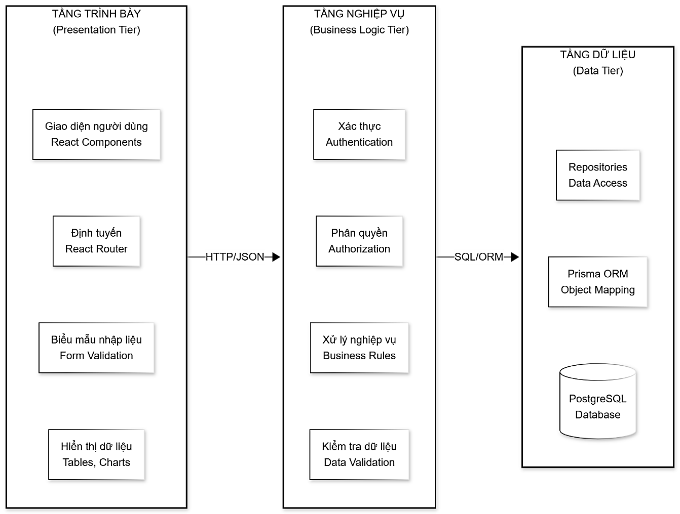

Hình 2.1. Minh hoạ kiến trúc 3-tầng của hệ thống

c. Luồng dữ liệu trong hệ thống

Mô hình luồng dữ liệu giữa các tầng được thể hiện như sau:

- Client (React SPA) gửi yêu cầu HTTP Request đến Backend bằng API.

- Backend xử lý yêu cầu, sử dụng Prisma ORM thực thi các truy vấn đọc/ghi xuống Cơ sở dữ liệu (PostgreSQL).

- Cơ sở dữ liệu trả kết quả về cho Prisma

- Backend nhận dữ liệu từ Prisma, xử lý logic nghiệp vụ và đóng gói kết quả dưới dạng JSON, sau đó gửi trả về HTTP Response cho Client.

- Client nhận dữ liệu JSON và cập nhật giao diện người dùng (re-render﻿) mà không cần tải lại toàn bộ trang.

Mô hình này mang lại lợi ích lớn trong việc phát triển song song. Nhóm phát triển Frontend và Backend có thể làm việc độc lập, miễn là tuân thủ hợp đồng API đã định nghĩa giữa Tầng Trình bày và Tầng Nghiệp vụ. Nó cũng tăng cường khả năng mở rộng: chúng ta có thể mở rộng quy mô Tầng Nghiệp vụ (xử lý nhiều yêu cầu hơn) mà không cần thay đổi Tầng Trình bày.

2.2.3. Kỹ thuật Client-Side Rendering

Song song với kiến trúc ba tầng, dự án áp dụng Client-Side Rendering (CSR﻿) cho Tầng Trình bày. CSR là một kỹ thuật kết suất ứng dụng web, trong đó máy chủ ban đầu chỉ gửi một tập HTML tối thiểu hoặc shell cùng với các tập mã lệnh cần thiết. Sau đó, toàn bộ quá trình kết xuất giao diện, tạo cấu trúc DOM (Document Object Model﻿) và tải nạp dữ liệu sẽ được thực thi hoàn toàn trên trình duyệt của người dùng.

a. Đặc điểm

Kỹ thuật này là nền tảng của các ứng dụng Trang Đơn , mang lại trải nghiệm mượt mà, giống ứng dụng vì người dùng không cần tải lại toàn bộ trang khi điều hướng. Các đặc điểm chính:

- Tải ban đầu: Server chỉ gửi HTML skeleton và JavaScript bundles.

- Kết suất động: Giao diện được xây dựng hoàn toàn bằng JavaScript trên trình duyệt web.

- Điều hướng nhanh: Có thể chuyển trang mà không cần tải lại, chỉ cập nhật DOM cần thiết.

- Tương tác phong phú: Hỗ trợ tương tác thời gian thật và cập nhật giao diện tức thời.

b. Lợi ích trong dự án

Việc áp dụng CSR mang lại nhiều lợi ích cho hệ thống quản lý việc tham gia hoạt động rèn luyện của sinh viên:

- Trải nghiệm người dùng mượt mà: Sau lần tải đầu tiên, mọi thao tác điều hướng đều diễn ra nhanh chóng mà không có hiện tượng chớp màn hình.

- Giảm tải cho máy chủ: Máy chủ chỉ cần cung cấp API, logic kết xuất giao diện được đẩy sang client.

- Phát triển độc lập: Frontend và Backend tách biệt hoàn toàn, dễ dàng phát triển song song.

- Khả năng tương tác cao: Phù hợp với các tính năng như quét QR điểm danh, cập nhật thông báo thời gian thật.

2.2.4. Kiến trúc RESTful API

Hệ thống sử dụng RESTful API (Representational State Transfer﻿) làm giao thức giao tiếp giữa Frontend và Backend. REST không phải là một giao thức, mà là một tập hợp các ràng buộc kiến trúc để thiết kế các ứng dụng web có khả năng mở rộng. Các nguyên tắc cốt lõi của REST bao gồm: giao tiếp giữa client và server, trạng thái phi kết nối, khả năng cache, và một giao diện đồng nhất.

a. Nguyên tắc thiết kế

Việc áp dụng REST giúp hệ thống đạt được:

- Tách biệt: Frontend và Backend phát triển độc lập

- Phi trạng thái: Máy chủ không lưu trữ bất kỳ trạng thái phiên (session﻿) nào của client. Mỗi yêu cầu từ client gửi đến máy chủ phải chứa tất cả thông tin cần thiết để hiểu và xử lý yêu cầu đó. Để đạt được điều này, hệ thống sử dụng JSON Web Tokens (JWT﻿). Sau khi đăng nhập, client được cấp một token và phải gửi kèm token này trong header của mỗi yêu cầu tiếp theo để xác thực​​.

- Giao diện đồng nhất: Sử dụng các phương thức HTTP (GET, POST, PUT, DELETE) và các tài nguyên được định danh rõ ràng qua URI (ví dụ: /api/users).

b. Cấu trúc phản hồi

Tất cả các API đều tuân theo một cấu trúc JSON đồng nhất để Tầng Trình bày dễ dàng xử lý:

- Phản hồi thành công (HTTP 2xx):

{

  "success": true,

  "data": {...},

  "message": "Operation successful"

}

- Phản hồi thất bại (HTTP 4xx, 5xx):

{

  "success": false,

  "message": "Error message",

  "errors": [

    {

      "field": "fieldName",

      "message": "Validation error message"

    }

  ]

}

2.3. Thiết kế use case

Phân tích và thiết kế ca sử dụng là một kỹ thuật trọng tâm trong Kỹ thuật Phần mềm, được nhóm sử dụng để xác định, làm rõ và tổ chức các yêu cầu chức năng của hệ thống từ góc nhìn của người dùng cuối.

Một ca sử dụng định nghĩa một tập hợp các tương tác giữa một hoặc nhiều tác nhân bên ngoài và hệ thống, nhằm tạo ra một kết quả có giá trị cho tác nhân đó. Mô hình này giúp đảm bảo rằng hệ thống được phát triển đáp ứng đúng yêu cầu nghiệp vụ của hệ thống.

Các thành phần chính trong mô hình Use Case của dự án bao gồm:

- Tác nhân: Là các vai trò người dùng (hoặc hệ thống bên ngoài) sẽ tương tác với hệ thống. Dựa trên phân tích yêu cầu, nhóm xác định 4 tác nhân chính:

+ Sinh viên: Người dùng cuối, tham gia các hoạt động.

+ Lớp trưởng: Người dùng có quyền quản lý sinh viên trong lớp.

+ Giảng viên: Người dùng có quyền quản lý các lớp quản lý, phê duyệt đăng hoạt động và điểm rèn luyện.

+ Quản trị viên: Người dùng có quyền cao nhất, quản trị toàn bộ hệ thống.

- Biên hệ thống: Là đường ranh giới xác định phạm vi của ứng dụng web (những gì "bên trong" hệ thống) so với các tác nhân (những gì "bên ngoài" hệ thống).

- Ca sử dụng: Là các chức năng cụ thể mà hệ thống cung cấp cho tác nhân (ví dụ: "Đăng ký hoạt động", "Quản lý vai trò").

2.3.1. Danh sách các use case

Phần này bao gồm danh sách các ca sử dụng trong hệ thống và tác nhân chính sử dụng của hệ thống.

Bảng 2.2. Danh sách các use case

|  |  |  |  |
| --- | --- | --- | --- |
| **Mã** | **Tên** | **Mô tả** | **Tác nhân chính** |
| U1 | Đăng nhập hệ thống | Người dùng xác thực danh tính bằng tài khoản để truy cập vào hệ thống | Tất cả tác nhân |
| U2 | Đăng ký tài khoản | Người dùng tạo tài khoản mới để truy cập vào hệ thống khi chưa có tài khoản | Tất cả tác nhân |
| U3 | Khôi phục mật khẩu | Người dùng đặt lại mật khẩu hoặc quản trị viên tạo lại mật khẩu khi quên mật khẩu tài khoản | Tất cả tác nhân |
| U4 | Đăng xuất khỏi hệ thống | Người dùng có thể thoát phiên đăng nhập hiện tại trong hệ thống | Tất cả tác nhân |
| U5 | Quản lý thông tin cá nhân | Người dùng xem và cập nhật thông tin cá nhân như tên, ngày sinh, số điện thoại, mật khẩu … | Tất cả tác nhân |
| U6 | Xem điểm rèn luyện cá nhân | Sinh viên xem thông tin điểm rèn luyện theo học kỳ/năm cùng các hoạt động đã đăng ký, tham gia. | Sinh viên |
| U7 | Quản lý loại hoạt động | Giảng viên và quản trị viên quản lý các loại hoạt động (ví dụ: đoàn – hội, thể thao, văn nghệ, …) | Giảng viên, Quản trị viên |
| U8 | Quản lý thông tin hoạt động | Lớp trưởng có thể xem, tìm kiếm chỉnh sửa, tạo, xoá thông tin hoạt động và xét duyệt đăng ký tham gia hoạt động của sinh viên. | Lớp trưởng, Giảng viên, Quản trị viên |
| U9 | Tạo hoạt động mới | Lớp trưởng tạo các hoạt động rèn luyện cho sinh viên. | Lớp trưởng, Giảng viên |
| U10 | Chỉnh sửa thông tin hoạt động | Lớp trưởng cập nhật thông tin các hoạt động đã tạo trước đó | Lớp trưởng, Giảng viên |
| U11 | Xoá hoạt động | Lớp trưởng xoá hoạt động không cần thiết hoặc bị lỗi | Lớp trưởng, Giảng viên |
| U12 | Phê duyệt đăng hoạt động | Giảng viên xét duyệt các hoạt động mà lớp trưởng tạo | Giảng viên |
| U13 | Tìm kiểm hoạt động | Người dùng tìm kiếm các hoạt động theo tiêu chí | Tất cả tác nhân |
| U14 | Đăng ký tham gia hoạt động | Sinh viên đăng ký tham gia hoạt động phù hợp | Sinh viên |
| U15 | Huỷ tham gia hoạt động | Sinh viên huỷ đăng ký tham gia hoạt động trước hạn chót đăng ký | Sinh viên |
| U16 | Phê duyệt đăng ký sinh viên | Ban tổ chức phê duyệt đăng ký tham gia hoạt động của sinh viên | Lớp trưởng |
| U17 | Điểm danh tham gia hoạt động | Sinh viên điểm danh tham gia hoạt động thông qua quét mã QR | Sinh viên |
| U18 | Tự động tính điểm rèn luyện | Hệ thống tự động cộng điểm rèn luyện vào tài khoản sinh viên sau khi điểm danh thành công | Hệ thống |
| U19 | Xem báo cáo thống kê | Giảng viên/Lớp trưởng xem các báo cáo về hoạt động | Giảng viên, Lớp trưởng |
| U20 | Xuất báo cáo | Giảng viên/Lớp trưởng và Quản trị viên xuất các báo cáo dưới dạng tập tin Excel/PDF | Giảng viên, Lớp trưởng, Quản trị viên |
| U21 | Quản lý tài khoản người dùng | Quản trị viên quản lý các tài khoản người dùng trong hệ thống | Quản trị viên |
| U22 | Quản lý thông báo | Hệ thống gửi thông báo về trạng thái hoạt động, đăng ký, phê duyệt đến người dùng. Quản lý các thông báo có trong hệ thống như việc tạo, chỉnh sửa, xoá thông báo trong hệ thống | Hệ thống, Quản trị viên, Giảng viên |
| U23 | Quản lý học kỳ | Quản trị viên tạo/chỉnh sửa thông tin học kỳ (năm học, tên, ngày bắt đầu/kết thúc) để kích hoạt/deactivate học kỳ hiện tại trong hệ thống | Quản trị viên |
| U24 | Quản lý vai trò và phân quyền | Quản trị viên quản lý các vai trò trong hệ thống (tạo, chỉnh sửa, xóa vai trò) và cấu hình quyền hạn chi tiết cho từng vai trò người dùng | Quản trị viên |
| U25 | Tạo nhiều tài khoản | Giảng viên nhập tập tin Excel để tạo tài khoản cho nhiều sinh viên mới cùng lúc thay vì tạo từng cái một | Giảng viên |

2.3.2. Sơ đồ use case

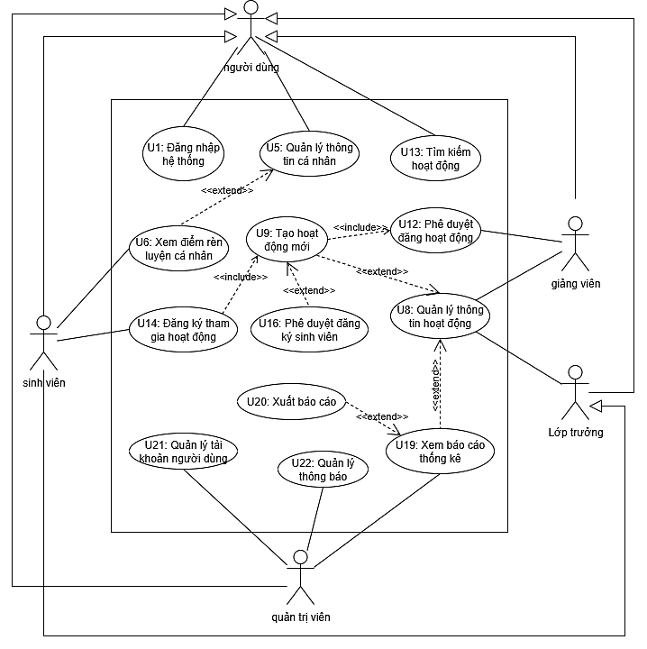

Hình 2.2. Sơ đồ use case chính

2.4. Thiết kế cơ sở dữ liệu

2.4.1. Thiết kế các bảng

Bảng 2.3: Bảng lop

|  |  |  |  |  |  |
| --- | --- | --- | --- | --- | --- |
| **STT** | **Trường** | **Kiểu** | **Ràng buộc** | **Ý nghĩa** | **Ghi chú** |
| 1 | id | uuid | primary key | Mã định danh lớp | Tự động tạo khi thêm mới |
| 2 | ten_lop | varchar(30) | unique, not null | Tên của lớp | Ví dụ: CTK46B |
| 3 | khoa | varchar(50) | not null | Khoa mà lớp thuộc về |  |
| 4 | nien_khoa | varchar(20) | not null | Niên khoá học của sinh viên của lớp | Ví dụ: K46 |
| 5 | nam_nhap_hoc | date | not null | Thời gian nhập học của các sinh viên thuộc lớp |  |
| 6 | nam_tot_nghiep | date | null | Thời gian tốt nghiệp dự kiến của sinh viên thuộc lớp |  |
| 7 | chu_nhiem | uuid | not null | Giảng viên chủ nhiệm của lớp | Liên kết đến bảng ‘nguoi_dung’ |
| 8 | lop_truong | uuid | null | Lớp trưởng của lớp | Liên kết đến bảng ‘sinh_vien’, có thể trống khi mới tạo lớp |
| Bảng lưu thông tin về các lớp | | | | | |

Bảng 2.4: Bảng vai_tro

|  |  |  |  |  |  |
| --- | --- | --- | --- | --- | --- |
| **STT** | **Trường** | **Kiểu** | **Ràng buộc** | **Ý nghĩa** | **Ghi chú** |
| 1 | id | uuid | primary key | Mã định danh vai trò | Tự động tạo khi thêm mới |
| 2 | ten_vt | varchar(50) | unique, not null | Tên của vai trò | ‘quản trị viên’, ‘giảng viên’, ‘lớp trưởng’, ‘sinh viên’ |
| 3 | mo_ta | text | null | Mô tả về vai trò |  |
| 4 | quyen_han | jsonb | null | Danh sách quyền hạn | Lưu dưới dạng JSON |
| 5 | ngay_tao | timestamp | default now() | Ngày tạo vai trò |  |
| Bảng này chứa thông tin về các vai trò trong hệ thống | | | | | |

Bảng 2.5: Bảng nguoi_dung

|  |  |  |  |  |  |
| --- | --- | --- | --- | --- | --- |
| **STT** | **Trường** | **Kiểu** | **Ràng buộc** | **Ý nghĩa** | **Ghi chú** |
| 1 | id | uuid | primary key | Mã định danh người dùng | Tự động tạo khi thêm mới |
| 2 | ten_dn | varchar(50) | unique, not null | Tên đăng nhập | Có thể là mã số sinh viên, giảng viên |
| 3 | mat_khau | varchar (255) | not null | Mật khẩu đã mã hoá |  |
| 4 | email | varchar(100) | unique, not null | Email của người dùng | Định dạng @dlu.edu.vn; Có thể sử dụng để đăng nhập thay cho tên đăng nhập |
| 5 | ho_ten | varchar(50) | null | Họ và tên đầy đủ | Admin có thể để null nhưng các vai trò còn lại cần có |
| 6 | vai_tro_id | uuid | foreign key | Vai trò của người dùng | Liên kết bảng ‘vai_tro’ |
| 7 | trang_thai | enum | default ‘hoạt động’ | Trạng thái của tài khoản | ‘hoạt động’, ‘không hoạt động’, ‘khoá’ |
| 8 | ngay_tao | timestamp | Default now() | Ngày tạo tài khoản |  |
| 9 | ngay_cap_nhat | timestamp | Default now() | Ngày cập nhật thông tin gần nhất |  |
| 10 | lan_cuoi_dn | timestamp | null | Lần đăng nhập gần nhất |  |
| 11 | token_reset | varchar(255) | null | Token khôi phục mật khẩu |  |
| 12 | tg_het_han_token | timestamp | null | Thời gian hết hạn token |  |
| 13 | anh_dai_dien | varchar(255) | null | Đường dẫn đến ảnh đại diện người dùng |  |
| Bảng này chứa các thông tin cơ bản của người dùng | | | | | |

Bảng 2.6: Bảng sinh_vien

|  |  |  |  |  |  |
| --- | --- | --- | --- | --- | --- |
| **STT** | **Trường** | **Kiểu** | **Ràng buộc** | **Ý nghĩa** | **Ghi chú** |
| 1 | id | uuid | primary key | Mã định danh sinh viên | Tự động tạo khi thêm mới |
| 2 | nguoi_dung_id | varchar(50) | foreign key | Liên kết với bảng ‘nguoi_dung’ |  |
| 3 | mssv | varchar(10) | unique, not null | Mã số sinh viên |  |
| 4 | ngay_sinh | date | not null | Ngày sinh |  |
| 5 | gt | enum | null | Giới tính | ‘nam’, ‘nữ’, ‘khác’ |
| 6 | lop_id | uuid | foreign key | Lớp của sinh viên | Liên kết đến bảng ‘lop’ |
| 7 | dia_chi | text | null | Địa chỉ nơi ở hiện tại của sinh viên |  |
| 8 | sdt | varchar(10) | null | Số điện thoại liên lạc |  |
| 9 | email | varchar(100) | foreign key | Email liên lạc của sinh viên, có thể dùng | Có thể liên kết bảng ‘nguoi_dung’ |
| Bảng này lưu các thông tin cần thiết của sinh viên | | | | | |

Bảng 2.7: Bảng loai_hoat_dong

|  |  |  |  |  |  |
| --- | --- | --- | --- | --- | --- |
| **STT** | **Trường** | **Kiểu** | **Ràng buộc** | **Ý nghĩa** | **Ghi chú** |
| 1 | id | uuid | primary key | Mã định danh loại hoạt động | Tự động tạo khi thêm mới |
| 2 | ten_loai_hd | varchar(50) | unique, not null | Tên của loại hoạt động | Ví dụ: ‘đoàn - hội’, ‘văn nghệ’, ‘khoa’… |
| 3 | mo_ta | text | null | Mô tả về loại hoạt động |  |
| 4 | diem_mac_dinh | decimal(4,2) | default 0.00 | Điểm mặc định của các hoạt động của loại | >= 0 |
| 5 | diem_toi_da | decimal(4,2) | default 10.00 | Điểm tối đa của 1 hoạt động thuộc loại | >= 0 |
| 6 | mau_sac | varchar(7) |  | Màu sắc hiển thị của hoạt động thuộc loại | Mã màu hex |
| 7 | nguoi_tao_id | uuid |  | Người tạo loại hoạt động |  |
| 8 | ngay_tao | timestamp | default now() | Ngày tạo loại hoạt động |  |
| Bảng lưu thông tin của loại hoạt động | | | | | |

Bảng 2.8: Bảng hoat_dong

|  |  |  |  |  |  |
| --- | --- | --- | --- | --- | --- |
| **STT** | **Trường** | **Kiểu** | **Ràng buộc** | **Ý nghĩa** | **Ghi chú** |
| 1 | id | uuid | primary key | Mã định danh hoạt động | Tự động tạo khi thêm mới |
| 2 | ma_hd | varchar(50) | unique | Mã hoạt động | Người dùng nhập hoặc tự động tạo |
| 3 | ten_hd | varchar(200) | not null | Tên của hoạt động |  |
| 4 | mo_ta | text | null | Mô tả về hoạt động |  |
| 5 | loai_hd_id | uuid | foreign key | Loại của hoạt động | Liên kết bảng ‘loai_hoạt_dong’ |
| 6 | diem_rl | decimal(4,2) | default 0.00 | Điểm rèn luyện sinh viên đạt được khi tham gia hoạt động | >= 0 |
| 7 | dia_diem | varchar(200) | null | Địa điểm tổ chức hoạt động |  |
| 8 | ngay_bd | timestamp | not null | Thời gian bắt đầu hoạt động |  |
| 9 | ngay_kt | timestamp | not null | Thời gian hoạt động kết thúc | > ngay_bd |
| 10 | han_dk | timestamp | null | Hạn đăng ký tham gia hoạt động | <= ngay_bd |
| 11 | sl_toi_da | integer | default 1 | Số lượng tham gia tối đa |  |
| 12 | don_vi_to_chuc | text | null | Đơn vị tổ chức hoạt động |  |
| 13 | yeu_cau_tham_gia | text | null | Điều kiện tham gia hoạt động |  |
| 14 | trang_thai | enum | default ‘chờ duyệt’ | Trạng thái của hoạt động | ‘chờ duyệt’, ‘đã duyệt’, ‘từ chối’, ‘đã huỷ’, ‘kết thúc’ |
| 15 | ly_do_tu_choi | text | null | Lý do từ chối duyệt hoạt động |  |
| 16 | qr | varchar(32) | unique | Mã QR điểm danh tham gia hoạt động | Tự động tạo |
| 17 | hinh_anh | text[] | null | Danh sách đường dẫn đến hình ảnh của hoạt động |  |
| 18 | tep_dinh_kem | text[] | null | Danh sách các đường dẫn đến tập tin đính kèm |  |
| 19 | nguoi_tao_id | uuid | foreign key | Người tạo hoạt động | Liên kết đến bảng ‘nguoi_dung’ |
| 20 | ngay_tao | timestamp | default now() | Ngày tạo hoạt động |  |
| 21 | ngay_cap_nhat | timestamp | default now() | Ngày cập nhật gần nhất |  |
| 22 | co_chung_chi | boolean | default false | Hoạt động có chứng chỉ hay không | true: có  false: không có |
| 23 | hoc_ky | enum | default  ‘học kỳ 1’ | Học kỳ mà hoạt động được tạo | ‘học kỳ 1’, ‘học kỳ 2’ |
| 24 | nam_hoc | varchar(15) |  | Năm học đăng ký hoạt động | Ví dụ: 2025 - 2026 |
| Bảng lưu thông tin cơ bản của hoạt động | | | | | |

Bảng 2.9: Bảng dang_ky_hoat_dong

|  |  |  |  |  |  |
| --- | --- | --- | --- | --- | --- |
| **STT** | **Trường** | **Kiểu** | **Ràng buộc** | **Ý nghĩa** | **Ghi chú** |
| 1 | id | uuid | primary key | Mã định danh đăng ký | Tự động tạo khi thêm mới |
| 2 | sv_id | uuid | foreign key | Sinh viên đăng ký tham gia | Liên kết bảng ‘sinh_vien’ |
| 3 | hd_id | uuid | foreign key | Hoạt động đăng ký | Liên kết bảng ‘hoat_dong’ |
| 4 | ngay_dang_ky | timestamp | default now() | Ngày đăng ký |  |
| 5 | trang_thai_dk | enum | default ‘chờ duyệt’ | Trạng thái của đăng ký | ‘chờ duyệt’, ‘đã duyệt’, ‘từ chối’, ‘đã tham gia’ |
| 6 | ly_do_dk | text | null | Lý do đăng ký tham gia |  |
| 7 | ly_do_tu_choi | text | null | Lý do từ chối đăng ký | Khi trang_thai_dk = ‘từ chối’ |
| 8 | ngay_duyet | timestamp | default now() | Ngày phê duyệt đăng ký |  |
| 9 | ghi_chu | text | null | Ghi chú thêm |  |
| Bảng chứa thông tin đăng ký tham gia hoạt động của sinh viên | | | | | |

Bảng 2.10: Bảng diem_danh

|  |  |  |  |  |  |
| --- | --- | --- | --- | --- | --- |
| **STT** | **Trường** | **Kiểu** | **Ràng buộc** | **Ý nghĩa** | **Ghi chú** |
| 1 | id | uuid | primary key | Mã định danh điểm danh | Tự động tạo khi thêm mới |
| 2 | nguoi_diem_danh_id | uuid | foreign key | Người thực hiện điểm danh | Liên kết đến bảng ‘nguoi_dung’ |
| 3 | sv_id | uuid | foreign key | Sinh viên điểm danh | Liên kết đến bảng ‘sinh_vien’ |
| 4 | hd_id | uuid | foreign key | Điểm danh của hoạt động | Liên kết đến bảng ‘hoat_dong’ |
| 5 | tg_diem_danh | timestamp | default now() | Thời gian thực hiện điểm danh của sinh viên |  |
| 6 | phuong_thuc | enum | default ‘qr’ | Phương thức điểm danh | ‘qr’, ‘mã vạch’, ‘truyền thống’ |
| 7 | trang_thai_tham_gia | enum | default ‘có mặt’ | Trạng thái tham gia của sinh viên | ‘có mặt’, ‘vắng mặt’, ‘muộn’, ‘về sớm’ |
| 8 | ghi_chu | text | null | Ghi chú |  |
| 9 | dia_chi_ip | inet | null | Địa chỉ IP điểm danh | Chống gian lận |
| 10 | vi_tri_gps | point | null | Toạ độ GPS của sinh viên điểm danh |  |
| 11 | xac_nhan_tham_gia | boolean | default true | Xác nhận tham gia thực tế | true: có  false: không |
| Bảng lưu thông tin điểm danh của sinh viên khi tham gia hoạt động | | | | | |

Bảng 2.11: Bảng loai_thong_bao

|  |  |  |  |  |  |
| --- | --- | --- | --- | --- | --- |
| **STT** | **Trường** | **Kiểu** | **Ràng buộc** | **Ý nghĩa** | **Ghi chú** |
| 1 | id | uuid | primary key | Mã định danh loại thông báo | Tự động tạo khi thêm mới |
| 2 | ten_loai_tb | varchar(50) | unique, not null | Tên của loại thông báo |  |
| 3 | mo_ta | text | null | Mô tả của loại thông báo |  |
| Bảng chứa thông tin của loại thông báo | | | | | |

Bảng 2.12: Bảng thong_bao

|  |  |  |  |  |  |
| --- | --- | --- | --- | --- | --- |
| **STT** | **Trường** | **Kiểu** | **Ràng buộc** | **Ý nghĩa** | **Ghi chú** |
| 1 | id | uuid | primary key | Mã định danh thông báo | Tự động tạo khi thêm mới |
| 2 | tieu_de | varchar(200) | not null | Tiêu đề của thông báo |  |
| 3 | noi_dung | text | not null | Nội dung của thông báo |  |
| 4 | loai_tb_id | uuid | foreign key | Loại của thông báo | Liên kết đến bảng ‘loai_thong_bao’ |
| 5 | nguoi_gui_id | uuid | foreign key | Người gửi thông báo | Liên kết đến bảng ‘nguoi_dung’ |
| 6 | nguoi_nhan_id | uuid | foreign key | Người nhận thông báo |
| 7 | da_doc | boolean | default false | Người nhận đã đọc hay chưa | false: chưa đọc  true: đã đọc |
| 8 | muc_do_uu_tien | enum | default ‘trung bình’ | Mức độ ưu tiên của thông báo | ‘thấp’, ‘trung bình’, ‘cao’, ‘khẩn cấp’ |
| 9 | ngay_gui | timestamp | default now() | Ngày gửi thông báo |  |
| 10 | ngay_doc | timestamp |  | Ngày người nhận đọc thông báo |  |
| 11 | trang_thai_gui | enum |  | Trạng thái gửi của thông báo | ‘chờ gửi’, ‘đã gửi’, ‘thất bại’ |
| 12 | phuong_thuc_gui | enum | default ‘email’ | Phương thức gửi thông báo | ‘email’, ‘sdt’, ‘trong hệ thống’ |
| Bảng chứa các thông tin của thông báo trong hệ thống | | | | | |

2.4.2. Lược đồ quan hệ

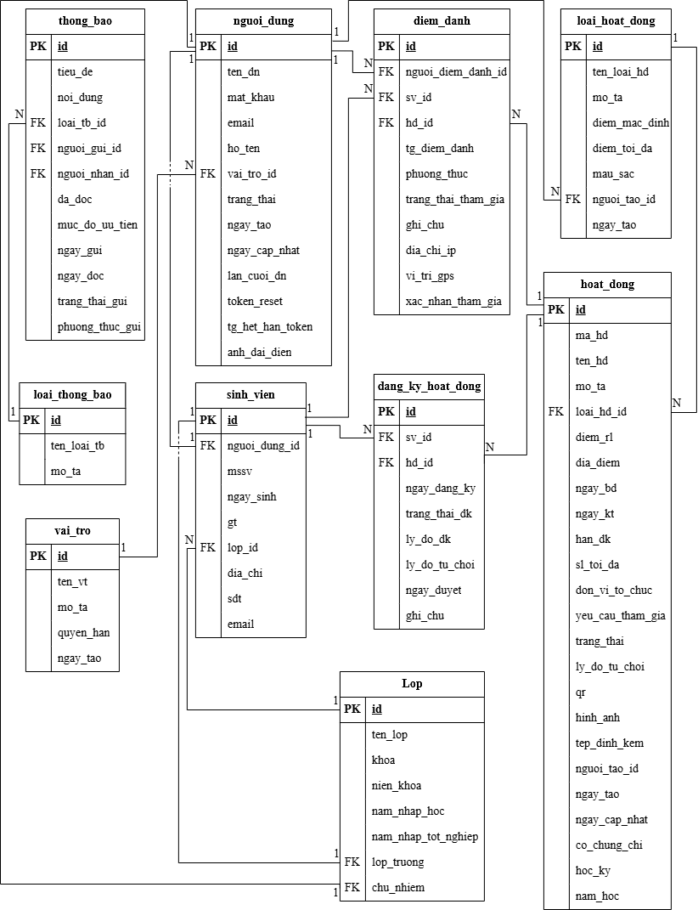

Hình 2.3. Lược đồ quan hệ cơ sở dữ liệu

2.5. Thiết kế API chính

Hệ thống được xây dựng dựa trên kiến trúc RESTful API﻿, trong đó tầng Nghiệp vụ cung cấp các điểm cuối endpoints﻿ để tầng Trình bày giao tiếp thông qua giao thức HTTP﻿. Phần này trình bày thiết kế 4 API﻿ quan trọng nhất của hệ thống, bao gồm mô tả chức năng, định dạng dữ liệu yêu cầu﻿ và phản hồi.

2.5.1. API Đăng nhập và Xác thực

- API xác thực là nền tảng bảo mật của toàn bộ hệ thống, đảm bảo chỉ người dùng hợp lệ mới có thể truy cập vào các chức năng tương ứng với vai trò của họ.

- Điểm cuối: POST /api/auth/login

- Chức năng: Xác thực danh tính người dùng thông qua tên đăng nhập và mật khẩu, sau đó cấp phát mã thông báo token﻿ JWT﻿ (JSON Web Token) để sử dụng cho các yêu cầu tiếp theo.

- Dữ liệu yêu cầu:

{

  "ten_dn": "SV000001",

  "mat_khau": "password123",

}

Trong đó ‘ten_dn’ là tên đăng nhập (mã số sinh viên hoặc mã giảng viên), ‘mat_khau’ là mật khẩu dạng văn bản thuần túy sẽ được mã hóa bằng thuật toán bcrypt﻿ trước khi so sánh với cơ sở dữ liệu.

- Dữ liệu phản hồi:

{

  "success": true,

  "message": "Đăng nhập thành công",

  "data": {

    "user": {

      "id": "uuid-user-123",

      "ten_dn": "SV000001",

      "email": "student001@university.edu.vn",

      "ho_ten": "Nguyễn Văn A",

      "vai_tro": {

        "ten_vt": "SINH_VIEN",

        "quyen_han": ["activities.read", "activities.register"]

      }

    },

    "token": "eyJhbGciOiJIUzI1NiIsInR5cCI6IkpXVCJ9...",

    "expiresIn": "1d"

  }

}

Phản hồi bao gồm thông tin người dùng, vai trò, danh sách quyền hạn và mã thông báo JWT có hiệu lực 1 ngày. Mã này sẽ được đính kèm trong tiêu đề Xác thực﻿ của các yêu cầu tiếp theo.

Xử lý lỗi: Hệ thống trả về mã lỗi 401 nếu thông tin đăng nhập không chính xác, mã 403 nếu tài khoản bị khóa, và mã 429 nếu vượt quá giới hạn số lần đăng nhập thất bại (tối đa 5 lần trong 15 phút).

2.5.2. API Tạo hoạt động

- API này cho phép lớp trưởng và giảng viên tạo các hoạt động rèn luyện mới trong hệ thống.

- Điểm cuối: POST /api/activities

- Chức năng: Tạo một hoạt động rèn luyện mới với đầy đủ thông tin, tự động sinh mã hoạt động và mã QR duy nhất, sau đó chuyển sang trạng thái chờ phê duyệt hoặc đã phê duyệt tùy theo vai trò người tạo.

- Dữ liệu yêu cầu:

{

  "ten_hd": "Tình nguyện mùa hè xanh 2025",

  "mo_ta": "Chiến dịch tình nguyện hè tại vùng cao",

  "loai_hd_id": "uuid-activity-type-123",

  "diem_rl": 5.0,

  "dia_diem": "Tỉnh Sơn La",

  "ngay_bd": "2025-07-01T08:00:00Z",

  "ngay_kt": "2025-07-15T17:00:00Z",

  "han_dk": "2025-06-25T23:59:59Z",

  "sl_toi_da": 50,

  "don_vi_to_chuc": "Đoàn trường"

}

Các trường dữ liệu bao gồm tên hoạt động, mô tả, loại hoạt động, điểm rèn luyện sinh viên nhận được, địa điểm tổ chức, thời gian bắt đầu và kết thúc, hạn chót đăng ký, số lượng tối đa và đơn vị tổ chức. Hệ thống sẽ kiểm tra tính hợp lệ của dữ liệu như ngày kết thúc phải sau ngày bắt đầu, hạn đăng ký phải trước ngày bắt đầu.

- Dữ liệu phản hồi thành công:

{

  "success": true,

  "message": "Tạo hoạt động thành công",

  "data": {

    "id": "uuid-activity-456",

    "ma_hd": "HD-2025-001",

    "ten_hd": "Tình nguyện mùa hè xanh 2025",

    "diem_rl": 5.0,

    "sl_da_dang_ky": 0,

    "trang_thai": "cho_duyet",

    "qr": "a1b2c3d4e5f6g7h8",

    "ngay_tao": "2025-06-01T10:30:00.000Z"

  }

}

Phản hồi bao gồm mã hoạt động tự động sinh (định dạng HD-YYYY-NNN), mã QR duy nhất dài 32 ký tự được tạo bằng thuật toán ngẫu nhiên an toàn crypto﻿, và trạng thái ban đầu. Nếu người tạo là giảng viên hoặc quản trị viên, trạng thái sẽ là ‘da_duyet’, ngược lại sẽ là ‘cho_duyet’.

2.5.3. API Đăng ký tham gia hoạt động

- API cho phép sinh viên đăng ký tham gia các hoạt động rèn luyện đã được phê duyệt.

- Điểm cuối: POST /api/activities/:activityId/register

- Chức năng: Tạo một bản ghi đăng ký mới, kiểm tra các điều kiện như chưa hết hạn đăng ký, chưa đủ số lượng, sinh viên chưa đăng ký trước đó.

- Dữ liệu yêu cầu:

{

  "ly_do_dk": "Em muốn tham gia để phát triển kỹ năng mềm"

}

Tham số đường dẫn *activityId* là định danh UUID của hoạt động cần đăng ký. Hệ thống tự động lấy thông tin sinh viên từ mã thông báo JWT trong tiêu đề yêu cầu.

- Dữ liệu phản hồi thành công

{

  "success": true,

  "message": "Đăng ký thành công. Chờ phê duyệt",

  "data": {

    "id": "uuid-registration-789",

    "sv_id": "uuid-student-123",

    "hd_id": "uuid-activity-456",

    "ngay_dang_ky": "2025-06-05T14:30:00.000Z",

    "trang_thai_dk": "cho_duyet",

    "ly_do_dk": "Em muốn tham gia để phát triển kỹ năng mềm",

    "hoat_dong": {

      "ten_hd": "Tình nguyện mùa hè xanh 2025",

      "ngay_bd": "2025-07-01T08:00:00.000Z"

    }

  }

}

Trạng thái đăng ký ban đầu là ‘cho_duyet’, sau khi lớp trưởng hoặc giảng viên phê duyệt sẽ chuyển sang ‘da_duyet’, khi đó sinh viên mới được phép điểm danh.

Xử lý lỗi: Hệ thống trả về mã 400 kèm thông báo cụ thể nếu đã hết hạn đăng ký, hoạt động đã đủ số lượng (sl_da_dang_ky >= sl_toi_da), hoặc sinh viên đã đăng ký trước đó (vi phạm ràng buộc duy nhất UNIQUE(sv_id, hd_id)).

2.5.4. API Điểm danh bằng mã QR

- API cho phép sinh viên tự điểm danh tham gia hoạt động bằng cách quét mã QR được hiển thị tại sự kiện.

- Điểm cuối: POST /api/activities/:activityId/attendance/scan

- Chức năng: Xác thực mã QR, kiểm tra sinh viên đã đăng ký và được phê duyệt, ghi nhận thời gian điểm danh và tự động cộng điểm rèn luyện vào hồ sơ sinh viên sau khi điểm danh thành công.

- Dữ liệu yêu cầu:

{

  "qr_code": "a1b2c3d4e5f6g7h8i9j0k1l2m3n4o5p6",

  "vi_tri_gps": "21.028511,105.804817"

}

Trường ‘qr_code’ là chuỗi 32 ký tự duy nhất của hoạt động, trường ‘vi_tri_gps’ là tọa độ GPS tùy chọn để xác thực vị trí sinh viên có thực sự ở địa điểm tổ chức.

- Dữ liệu phản hồi:

{

  "success": true,

  "message": "Điểm danh thành công",

  "data": {

    "id": "uuid-attendance-999",

    "sv_id": "uuid-student-123",

    "hd_id": "uuid-activity-456",

    "tg_diem_danh": "2025-07-01T09:15:30.000Z",

    "phuong_thuc": "qr",

    "trang_thai_tham_gia": "co_mat",

    "diem_rl": 5.0,

    "hoat_dong": {

      "ten_hd": "Tình nguyện mùa hè xanh 2025"

    }

  }

}

Hệ thống ghi nhận thời gian điểm danh chính xác đến giây, phương thức điểm danh là qr, và điểm rèn luyện sinh viên nhận được. Đồng thời, trạng thái đăng ký được cập nhật thành ‘da_tham_gia’.

2.6. Danh sách các giao diện

Bảng 2.13. Danh sách giao diện chính

|  |  |  |  |
| --- | --- | --- | --- |
| **STT** | **Tên giao diện** | **Chức năng** | **Người sử dụng** |
| 1 | Đăng nhập | - Chứa form đăng nhập gồm tên đăng nhập (hoặc email) và mật khẩu.  - Nút “Đăng nhập” để thực hiện xác thực người dùng.  - Liên kết ‘Quên mật khẩu?’ để chuyển đến trang quên mật khẩu.  - Liên kết đến trang ‘Đăng ký’ cho người dùng mới đăng ký tài khoản mới. | Tất cả người dùng |
| 2 | Đăng ký | - Chứa form cho người dùng mới nhập các thông tin cần thiết như tên đăng nhập, email, mật khẩu, xác nhận mật khẩu, chọn vai trò người dùng trong hệ thống.  - Với người dùng có vai trò là sinh viên, lớp trưởng, giảng viên cần nhập thêm họ và tên, lớp, khoa  - Nút ‘Đăng ký’ để tạo tài khoản mới  - Liên kết đến trang ‘Đăng nhập’ cho người dùng có tài khoản mới | Tất cả người dùng |
| 3 | Quên mật khẩu | - Form nhập địa chỉ email đã đăng ký để gửi yêu cầu đặt lại mật khẩu.  - Nút ‘Gửi liên kết’ để gửi một tin nhắn chứa liên kết đến trang nhập mật khẩu mới đến email của người dùng | Tất cả người dùng |
| 4 | Thông tin cá nhân | - Cho phép xem và chỉnh sửa thông tin cá nhân như ảnh đại diện, số điện thoại,…  - Chức năng đổi mật khẩu | Tất cả người dùng |
| 5 | Bảng điều khiển chính (Dashboard) | - Hiển thị tổng quan điểm rèn luyện đã tích luỹ qua tham gia hoạt động trong học kỳ/năm học hiện tại  - Biểu đồ hoặc thanh tiến độ hiển thị tiến trình đạt các tiêu chí điểm rèn kuyenej  - Danh sách các hoạt động sắp diễn ra mà sinh viên đã đăng ký tham gia  - Thông báo mới nhất từ giảng viên, lớp trưởng | Sinh viên, Lớp trưởng |
| 6 | Danh sách hoạt động | - Hiển thị danh sách tất cả các hoạt động đang và sắp diễn ra  - Bộ lọc và tìm kiếm các hoạt động theo tên, loại, thời gian, trạng thái (đang mở đăng ký – đã đăng, đã kết thúc,…)  - Mỗi hoạt động trong danh sách hiển thị thông tin tóm tắt của hoạt động: Tên, loại, điểm rèn luyện, thời gian, địa điểm, số lượng đã đăng ký/ số lượng tối đa.  - Nút ‘Đăng ký’ để đăng ký tham gia hoạt động, ‘Xem chi tiết’ để xem thông tin chi tiết hoạt động trên mỗi hoạt động | Sinh viên, Lớp trưởng |
| 7 | Chi tiết hoạt động | - Hiển thị toàn bộ thông tin của một hoạt động được chọn ở trang ‘Danh sách hoạt động’  - Nút ‘Đăng ký’ để sinh viên đăng ký tham gia hoạt động  - Nút ‘Huỷ đăng ký’ để sinh viên huỷ đăng ký tham gia nếu đã đăng ký | Sinh viên, Lớp trưởng |
| 8 | Đăng ký tham gia | Hiển thị form để sinh viên nhập các thông tin cần thiết để đăng ký tham gia hoạt động | Sinh viên, Lớp trưởng |
| 9 | Hoạt động của tôi | - Hiển thị danh sách tất cả các hoạt động mà sinh viên đã tương tác trước đó  - Phân loại theo các tab dựa trên trạng thái: Tất cả, Chờ phê duyệt, Đã duyệt, Đã tham gia, Bị từ chối để giúp sinh viên dễ dàng theo dõi. | Sinh viên, Lớp trưởng |
| 10 | Điểm rèn luyện cá nhân | - Hiển thị tổng điểm rèn luyện tích luỹ được qua tham gia hoạt động của sinh viên theo từng học kỳ, năm học.  - Liệt kê các hoạt động đã tham gia và số điểm tương ứng trong học kỳ, năm học | Sinh viên, Lớp trưởng |
| 11 | Quản lý hoạt động | - Danh sách các hoạt động cho mình tạo, hiển thị các thông tin chính của hoạt động như tên, loại, ngày tạo, trạng thái (chờ duyệt, đã duyệt,…).  - Nút ‘Chỉnh sửa’ trên mỗi hoạt động, ‘Thêm mới’ dùng để hiện thị trang ‘Thêm/Chỉnh sửa hoạt động’để thêm hoạt động mới.  - Nút ‘Xoá’ trên mỗi hoạt động để xoá hoạt động đã tạo  - Chọn một hoạt động trong danh sách để chuyển sang trang ‘Phê duyệt đăng ký tham gia’  - Nếu là hoạt động do giảng viên tạo sẽ mặc định ở trạng thái ‘đã duyệt’ | Lớp trưởng, Giảng viên |
| 12 | Thêm/Chỉnh sửa hoạt động | Hiển thị một form với đầy đủ các trường thông tin để nhập đầy đủ thông tin của một hoạt động | Lớp trưởng |
| 13 | Phê duyệt đăng ký tham gia | - Hiển thị danh sách các sinh viên đăng ký tham gia hoạt động được chọn ở trang ‘Quản lý hoạt động’  - Trên mỗi sinh viên có nút ‘Phê duyệt’ và ‘Từ chối’ (kèm lý do từ chối) | Lớp trưởng, Giảng viên |
| 14 | Báo cáo – Thống kê | - Xem báo cáo thống kê về các hoạt động của lớp như tỷ lệ tham gia, tổng số hoạt động, điểm rèn luyện trung bình, …  - Nút ‘Xuất báo cáo’ để xuất báo cáo ra tập tin PDF hoặc Excel (ưu tiên xuất file excel) | Lớp trưởng, Giảng viên |
| 15 | Phê duyệt hoạt động | - Hiển thị các hoạt động có trạng thái ‘chờ duyệt’ do lớp trưởng tạo  - Trên mỗi hoạt động có nút ‘Phê duyệt’ và ‘Từ chối’ (yêu cầu nhập lý do từ chối) | Giảng viên |
| 16 | Quản lý loại hoạt động | - Hiển thị các loại hoạt động có trong hệ thống  - Có các nút ‘Thêm’, ‘Xoá’, ‘Sửa’  - Form để thêm hoặc chỉnh sửa thông tin của loại hoạt động | Giảng viên, Quản trị viên |
| 17 | Quản lý sinh viên | - Hiển thị danh sách sinh viên thuộc lớp mà người dùng quản lý  - Có thể thực hiện các thao tác thêm mới, chỉnh sửa, xoá thông tin của sinh viên của lớp  - Giảng viên có thể tạo tài khoản cho sinh viên mới của lớp mình quản lý bằng cách sử dụng tập tin excel | Lớp trưởng, Giảng viên |
| 18 | Bảng điều khiển (Dashboard) hệ thống | Hiển thị các số liệu thống kê tổng quan toàn hệ thống như tổng số người dùng, số hoạt động, số lượng truy cập,… | Quản trị viên |
| 19 | Quản lý tài khoản | - Danh sách tất cả tài khoản người dùng trong hệ thống  - Bộ lọc, tìm kiếm các tài khoản người dùng theo vai trò, trạng thái  - Nút có thể thực hiện | Quản trị viên |
| 20 | Quản lý hệ thống | - Quản lý vai trò: tab giúp thêm, sửa, xoá tên, mô tả, quyền hạn của các vai trò người dùng.  - Quản lý hoạt động: Quản lý toàn bộ hoạt động trong hệ thống | Quản trị viên |
| 21 | Quản lý thông báo | - Quản trị viên có thể tạo các thông báo chung để gửi đến một nhóm người dùng hoặc tòn bộ hệ thống.  - Lớp trưởng, giảng viên có thể tạo thông báo để gửi đến các sinh viên thuộc lớp của bản thân, và xem lịch sử thông báo đã tạo  - Quản trị viên có thể xem lịch sử, tìm kiếm hoặc tạo các thông báo được tạo và đã gửi trong hệ thống | Lớp trưởng, Giảng viên, Quản trị viên |

Chương 3: Công cụ và công nghệ

Việc lựa chọn công cụ và công nghệ phù hợp đóng vai trò quyết định đến sự thành công của dự án phát triển phần mềm. Trong bối cảnh xây dựng hệ thống quản lý hoạt động rèn luyện sinh viên quy mô lớn, nhóm đã thực hiện phân tích kỹ lưỡng để lựa chọn các công nghệ hiện đại, ổn định và có cộng đồng hỗ trợ mạnh mẽ. Chương này trình bày các công cụ, thư viện, framework và công nghệ được sử dụng trong suốt quá trình phát triển, triển khai và vận hành hệ thống.

3.1. Ngôn ngữ lập trình

JavaScript là ngôn ngữ lập trình chính được sử dụng cho cả phía Frontend và Backend trong dự án này. Được chuẩn hóa bởi ECMAScript, JavaScript đã trở thành ngôn ngữ phổ biến nhất trong phát triển web hiện đại.

Đây là một ngôn ngữ lập trình kịch bản cao cấp, đa mô hình, hỗ trợ các phong cách lập trình hướng đối tượng, mệnh lệnh, và đặc biệt là lập trình hướng chức năng vốn đang là xu hướng trong phát triển web hiện đại.

Trong phạm vi dự án, việc lựa chọn JavaScript làm ngôn ngữ duy nhất cho cả hai phía (thường được gọi là "JavaScript Everywhere") mang lại các lợi ích:

- Đồng nhất bộ công cụ: Cả nhóm chỉ cần tập trung vào một hệ sinh thái duy nhất.

- Tái sử dụng logic: Cho phép chia sẻ một số logic, đặc biệt là logic xác thực dữ liệu, giữa client và server.

- Hiệu suất phát triển: Giảm thiểu sự "chuyển đổi bối cảnh" khi lập trình viên di chuyển giữa việc code Frontend và Backend.

3.2. Môi trường thực thi

Node.js không phải là một ngôn ngữ lập trình hay một framework, mà là một môi trường thực thi JavaScript ở phía máy chủ, đa nền tảng và mã nguồn mở. Node.js được xây dựng trên V8 engine của Google Chrome, cho phép thực thi mã JavaScript bên ngoài môi trường trình duyệt web.

Trong dự án này, Node.js là nền tảng cốt lõi của toàn bộ Tầng Nghiệp vụ. Lý do học thuật chính cho việc lựa chọn Node.js là kiến trúc I/O phi-chặn và mô hình điều khiển bởi sự kiện.

Không giống như các mô hình máy chủ truyền thống (ví dụ: Apache) thường tạo một luồng mới cho mỗi kết nối, Node.js sử dụng một luồng duy nhất để quản lý tất cả các yêu cầu. Khi một yêu cầu cần thực hiện tác vụ I/O (như truy vấn cơ sở dữ liệu, đọc tệp), Node.js sẽ gửi yêu cầu đó đi và ngay lập tức chuyển sang xử lý yêu cầu tiếp theo mà không cần chờ tác vụ I/O hoàn tất. Khi tác vụ I/O hoàn thành, một sự kiện sẽ được đẩy vào hàng đợi và được xử lý bởi luồng chính khi nó rảnh.

Mô hình này giúp hệ thống đạt được khả năng mở rộng cao, xử lý hiệu quả hàng nghìn kết nối đồng thời, rất phù hợp cho các ứng dụng web thời gian thực và các API có lưu lượng truy cập lớn như hệ thống quản lý rèn luyện của nhóm.

3.3. Thư viện và framework

3.3.1. Express.js

Express.js là một framework ứng dụng web phía backend, được xây dựng trên nền tảng Node.js. Nó được thiết kế theo hướng tối giản và linh hoạt, cung cấp một bộ công cụ mạnh mẽ để xây dựng các API (Application Programming Interfaces).

Lý do Express.js là lựa chọn cốt lõi cho Tầng Nghiệp vụ của dự án là vì kiến trúc dựa trên middleware của nó. Middleware là các hàm có quyền truy cập vào đối tượng yêu cầu, phản hồi, và hàm *next()* trong chu trình xử lý yêu cầu-phản hồi.

Trong dự án, nhóm đã sử dụng Express.js để:

- Định tuyến: Xây dựng và quản lý toàn bộ các API endpoints (ví dụ: /api/auth/login, /api/activities), ánh xạ các phương thức HTTP (GET, POST, PUT, DELETE) tới các hàm xử lý tương ứng.

- Xử lý Middleware: Áp dụng cơ chế middleware cho các tác vụ xuyên suốt như các tác vụ:

+ Xác thực token JWT.

+ Kiểm tra phân quyền vai trò.

+ Ghi log yêu cầu.

+ Áp dụng các chính sách bảo mật (Helmet, CORS) và giới hạn truy cập.

3.3.2. React.js

React là một thư viện JavaScript mã nguồn mở, được phát triển bởi Meta, chuyên dùng để xây dựng các giao diện người dùng phức tạp và có tính tương tác cao. React là công nghệ chủ đạo của Tầng Trình bày trong dự án.

Hai khái niệm cốt lõi của React được áp dụng triệt để trong dự án là:

- Kiến trúc dựa trên Thành phần: React cho phép chia nhỏ giao diện người dùng thành các thành phần độc lập, có thể tái sử dụng (ví dụ: Button, Sidebar, ActivityCard). Mỗi thành phần quản lý trạng thái riêng của nó. Cách tiếp cận này giúp mã nguồn trở nên module hóa, dễ quản lý, dễ kiểm thử và bảo trì.

- DOM ảo: Thay vì thao tác trực tiếp với DOM của trình duyệt (vốn tốn kém về hiệu suất), React duy trì một bản biểu diễn DOM trong bộ nhớ (DOM ảo). Khi trạng thái của một thành phần thay đổi, React sử dụng một thuật toán "diffing" (so sánh) để tính toán sự khác biệt tối thiểu, sau đó chỉ cập nhật những phần thực sự thay đổi trên DOM thật. Điều này giúp tối ưu hóa hiệu suất render, mang lại trải nghiệm mượt mà cho Ứng dụng Trang đơn.

Trong dự án, nhóm đã sử dụng React Hooks (ví dụ: useState để quản lý trạng thái, useEffect để xử lý các tác vụ phụ, useContext để quản lý trạng thái toàn cục) làm phương pháp chính để xây dựng các thành phần chức năng.

3.3.3. TailWind CSS

Tailwind CSS là một framework CSS theo phương pháp "utility-first" (tiện ích-đầu tiên).

Khác với các framework CSS truyền thống (như Bootstrap) vốn cung cấp các thành phần dựng sẵn (ví dụ: .card, .btn-primary), Tailwind cung cấp một bộ lớn các lớp tiện ích nguyên tử, cấp thấp (ví dụ: flex để tạo flexbox, pt-4 để thêm padding-top, text-center để căn giữa chữ, bg-blue-500 để đặt màu nền). Lập trình viên sẽ tổ hợp các lớp tiện ích này trực tiếp trong mã HTML/JSX để xây dựng các thiết kế tùy chỉnh mà không cần viết CSS riêng.

Việc áp dụng Tailwind CSS trong dự án đã giúp:

- Tăng tốc độ phát triển: Giảm thiểu việc chuyển đổi bối cảnh giữa tệp JSX và tệp CSS.

- Đảm bảo tính nhất quán: Toàn bộ hệ thống thiết kế (màu sắc, kích thước, khoảng cách) được định nghĩa trước trong tệp cấu hình, đảm bảo giao diện đồng nhất.

- Tối ưu hóa hiệu suất: Trong quá trình biên dịch cho production, Tailwind tự động loại bỏ tất cả các lớp CSS không được sử dụng, giúp tệp CSS cuối cùng có dung lượng cực kỳ nhỏ.

3.4. Cơ sở dữ liệu

3.4.1. Hệ quản trị cơ sở dữ liệu

PostgreSQL được chọn làm hệ quản trị cơ sở dữ liệu quan hệ (RDBMS) chính thức cho dự án.

Đây là một hệ quản trị cơ sở dữ liệu quan hệ mã nguồn mở, đa nền tảng, nổi tiếng toàn cầu về độ tin cậy, sự mạnh mẽ của các tính năng và hiệu suất. Lý do học thuật cho việc lựa chọn PostgreSQL thay vì sử dụng các cơ sở dữ liệu NoSQL (như MongoDB) là do đặc thù nghiệp vụ của dự án:

- Tính toàn vẹn dữ liệu: Nghiệp vụ quản lý rèn luyện yêu cầu các mối quan hệ phức tạp và chặt chẽ (ví dụ: một Sinh viên có nhiều Đăng ký, một Hoạt động có nhiều Đăng ký). PostgreSQL cung cấp đầy đủ các ràng buộc toàn vẹn tham chiếu và tuân thủ đầy đủ các tiêu chuẩn ACID (Atomicity, Consistency, Isolation, Durability).

- Khả năng truy vấn phức tạp: Hệ thống yêu cầu các truy vấn thống kê và tổng hợp phức tạp (ví dụ: tính tổng điểm rèn luyện theo học kỳ, lọc sinh viên theo nhiều tiêu chí). Ngôn ngữ SQL của PostgreSQL cung cấp khả năng truy vấn mạnh mẽ cho các tác vụ này.

3.4.2. ORM

Để Tầng Nghiệp vụ (sử dụng Node.js) giao tiếp với Tầng Dữ liệu (sử dụng PostgreSQL), nhóm không sử dụng các câu lệnh SQL thô mà thay vào đó là Prisma.

Prisma là một ORM thế hệ mới dành cho Node.js và TypeScript. Không giống như các ORM truyền thống, Prisma hoạt động như một lớp truy cập cơ sở dữ liệu an toàn về kiểu. Nó đọc tệp schema.prisma (nơi nhóm định nghĩa mô hình dữ liệu) và tự động tạo ra một client JavaScript được tối ưu hóa cao, giúp việc tương tác với CSDL trở nên trực quan và an toàn.

Các lợi ích chính của việc sử dụng Prisma trong dự án bao gồm:

- An toàn kiểu: Cung cấp khả năng tự động hoàn thành và kiểm tra kiểu ngay trong quá trình phát triển, giúp giảm thiểu đáng kể các lỗi runtime khi truy vấn dữ liệu.

- Ngăn chặn SQL Injection: Đây là lợi ích bảo mật cốt lõi. Bằng cách sử dụng các truy vấn tham số hóa một cách tự động, Prisma loại bỏ hoàn toàn nguy cơ tấn công SQL Injection. Lập trình viên không bao giờ phải tự "nối chuỗi" để xây dựng câu lệnh SQL.

- Tăng tốc độ phát triển: Lập trình viên tương tác với CSDL bằng các phương thức JavaScript/TypeScript rõ ràng (ví dụ: prisma.user.findMany(...)) thay vì viết các câu lệnh SQL dài và phức tạp.

- Quản lý Migration: Prisma cung cấp một hệ thống migrate mạnh mẽ, cho phép theo dõi, tạo và áp dụng các thay đổi về schema (ví dụ: thêm cột, sửa bảng) một cách nhất quán trên mọi môi trường (từ development đến production).

3.5. Công cụ phát triển mã nguồn

Để phát triển mã nguồn cho hệ thống nhóm đã chọn công cụ để phát triển mã nguồn chính là Visual Studio Code (VS Code).

Visual Studio Code là trình soạn thảo mã nguồn đa nền tảng, gọn nhẹ nhưng mạnh mẽ, được phát triển bởi Microsoft. Đây là công cụ phát triển tích hợp chính được cả ba thành viên trong nhóm sử dụng để lập trình cho toàn bộ dự án (cả Frontend và Backend).

Lý do VS Code được lựa chọn là vì hệ sinh thái tiện ích mở rộng vô cùng phong phú, hỗ trợ mạnh mẽ cho hệ sinh thái JavaScript (Node.js và React). Các tính năng chính được nhóm tận dụng bao gồm:

- IntelliSense: Cung cấp khả năng gợi ý mã và phân tích kiểu dữ liệu thông minh, đặc biệt hiệu quả khi làm việc với Prisma và React.

- Tích hợp Terminal: Cho phép chạy các dòng lệnh (ví dụ: npm run dev, docker compose, prisma migrate) trực tiếp bên trong trình soạn thảo.

- Gỡ lỗi: Cung cấp công cụ gỡ lỗi trực quan cho Node.js, cho phép đặt các điểm dừng và theo dõi giá trị biến.

- Tích hợp Git: Hỗ trợ quản lý phiên bản trực quan, giúp việc "commit", "push", và xem xét khác biệt trở nên dễ dàng.

- Hỗ trợ công cụ: Tích hợp liền mạch với các công cụ đảm bảo chất lượng mã nguồn như ESLint và Prettier, giúp tự động định dạng và phát hiện lỗi cú pháp khi gõ.

3.6. Công cụ quản lý mã nguồn

Trong một dự án được phát triển bởi nhóm 3 thành viên, việc sử dụng một hệ thống quản lý phiên bản là yêu cầu bắt buộc để đảm bảo sự phối hợp nhịp nhàng, tránh xung đột mã nguồn và theo dõi lịch sử thay đổi. Nhóm đã áp dụng bộ đôi công cụ Git và GitHub

3.6.1. Git

Git là một hệ thống quản lý phiên bản phân tán mã nguồn mở, được khởi tạo bởi Linus Torvalds. Git là công cụ cốt lõi được cài đặt cục bộ trên máy của từng thành viên trong nhóm.

Git cho phép mỗi lập trình viên có một bản sao đầy đủ của toàn bộ lịch sử dự án. Trong dự án này, nhóm đã sử dụng Git để:

- Theo dõi Lịch sử: Ghi lại mọi thay đổi vào mã nguồn.

- Làm việc song song: Nhóm áp dụng chiến lược Feature Branches. Mỗi khi một thành viên phát triển một tính năng mới (ví dụ: "chức năng đăng nhập" hoặc "API điểm danh"), một nhánh mới sẽ được tạo ra từ nhánh chính main.

- Hợp nhất mã nguồn: Sau khi hoàn thành tính năng trên nhánh riêng, thành viên sẽ hợp nhất (merge) mã nguồn của mình trở lại nhánh chính.

- Tuân thủ quy ước: Nhóm sử dụng chuẩn Conventional Commits để viết các thông điệp commit (ví dụ: feat:, fix:, docs:), giúp lịch sử dự án trở nên rõ ràng và dễ đọc.

3.6.2. Github

Nếu Git là công cụ cục bộ thì GitHub là nền tảng lưu trữ dựa trên web dành cho các kho lưu trữ Git. GitHub đóng vai trò là kho lưu trữ từ xa trung tâm "nguồn chân lý" cho toàn bộ dự án.

Nhóm sử dụng GitHub cho các quy trình nghiệp vụ phát triển phần mềm:

- Lưu trữ tập trung: Cung cấp một nơi duy nhất để lưu trữ mã nguồn, đảm bảo cả 3 thành viên luôn có phiên bản mới nhất.

- Đánh giá mã nguồn: Thay vì “hợp nhất" trực tiếp ở máy local, các thành viên tạo Pull Requests trên GitHub khi hoàn thành "feature branch".

- Quy trình Pull Request: Khi một PR được tạo, ít nhất một thành viên khác trong nhóm phải xem xét mã nguồn, bình luận và phê duyệt trước khi mã nguồn đó được phép hợp nhất vào nhánh main. Quy trình này đảm bảo chất lượng mã nguồn và giảm thiểu lỗi trước khi chúng được đưa vào sản phẩm.

3.7. Triển khai dự án

Việc lựa chọn công nghệ và môi trường triển khai ảnh hưởng trực tiếp đến tính ổn định, khả năng mở rộng và tính sẵn sàng của ứng dụng. Để đảm bảo hệ thống hoạt động hiệu quả trong môi trường production, nhóm đã áp dụng phương pháp "container hóa" và triển khai trên nền tảng điện toán đám mây.

3.7.1. Amazon Web Service

Để ứng dụng có thể được truy cập công khai trên Internet, mã nguồn cần được triển khai trên một máy chủ từ xa. Nhóm đã lựa chọn sử dụng dịch vụ VPS (Virtual Private Server) từ Amazon Web Services (AWS).

Cụ thể, dịch vụ được sử dụng là Amazon EC2 (Elastic Compute Cloud). Đây là một dịch vụ web cung cấp khả năng tính toán (máy chủ ảo) an toàn, có thể thay đổi kích thước linh hoạt trên đám mây.

Việc sử dụng một VPS trên AWS mang lại các lợi ích học thuật và kỹ thuật như sau:

- Tính Sẵn sàng Cao: AWS cung cấp cơ sở hạ tầng toàn cầu với độ tin cậy cao, đảm bảo ứng dụng luôn hoạt động và có thể truy cập 24/7.

- Khả năng Mở rộng: Khi lượng truy cập của sinh viên tăng cao, hệ thống cho phép dễ dàng nâng cấp tài nguyên của VPS (CPU, RAM, ổ cứng) mà không cần can thiệp vật lý.

- Môi trường Production Chuyên biệt: Cung cấp một môi trường "sạch", tách biệt hoàn toàn khỏi môi trường phát triển cục bộ, giúp việc vận hành trở nên ổn định và an toàn.

3.7.2. Docker

Công nghệ cốt lõi được sử dụng để đóng gói và vận hành ứng dụng trên VPS là Docker. Docker là một nền tảng mã nguồn mở cho phép tự động hóa việc triển khai, mở rộng và quản lý ứng dụng bên trong các containers (thùng chứa).

Container là một đơn vị phần mềm tiêu chuẩn, đóng gói mã nguồn và tất cả các thành phần phụ thuộc của nó (như runtime Node.js, thư viện hệ thống). Ứng dụng sẽ chạy một cách nhất quán và đáng tin cậy khi được di chuyển từ môi trường này sang môi trường khác.

Việc áp dụng Docker trong dự án đã giải quyết được các vấn đề cốt lõi:

- Giải quyết vấn đề "It works on my machine": Docker đảm bảo rằng môi trường chạy trên máy local của cả 3 thành viên trong nhóm hoàn toàn giống hệt với môi trường chạy trên máy chủ AWS, loại bỏ các lỗi phát sinh do sự khác biệt về môi trường.

- Kiến trúc Đa Container: dự án không chạy như một khối đơn lẻ mà thay vào đó, nhóm sử dụng Docker Compose, một công cụ để định nghĩa và chạy các ứng dụng Docker đa container.

- Cô lập: toàn bộ hệ thống được chia thành các container độc lập

3.8. Công cụ kiểm thử

3.8.1. Jest

Jest là một framework kiểm thử JavaScript mạnh mẽ được phát triển bởi Meta, đóng vai trò nền tảng trong chiến lược kiểm thử của dự án.

Jest cung cấp môi trường chạy thử nghiệm "không cấu hình", tích hợp sẵn thư viện xác nhận và bộ tạo báo cáo bao phủ mã. Công cụ này sử dụng cơ chế thực thi song song để tối ưu hóa thời gian chạy hàng trăm trường hợp kiểm thử.

3.8.2. Supertest

Để kiểm thử sự tương tác giữa các thành phần trong hệ thống Backend, nhóm sử dụng thư viện Supertest.

Supertest là một thư viện giả lập máy khách HTTP cấp cao, cho phép gửi các yêu cầu giả lập (GET, POST, PUT, DELETE) đến máy chủ Express.js mà không cần khởi chạy máy chủ thực tế trên một cổng mạng.

3.8.3. Playwright

Playwright được sử dụng để viết End-to-End Tests (E2E), mô phỏng hành vi thực tế của người dùng cuối khi tương tác với giao diện web.

Ví dụ: Kiểm thử luồng đầy đủ: Sinh viên đăng nhập → Xem danh sách hoạt động → Đăng ký hoạt động → Quét mã QR điểm danh → Kiểm tra điểm rèn luyện được cập nhật.

Playwright cho phép kiểm thử trên nhiều kích thước màn hình (desktop, tablet, mobile), đảm bảo tính responsive của giao diện. Công cụ này cũng hỗ trợ chụp screenshot và quay video lại quá trình test, giúp debug dễ dàng khi có lỗi xảy ra.

Chương 4: Triển khai hệ thống

4.1. Giao diện website

4.1.1. Giao diện chung

a. Giao diện Đăng nhập

Chức năng: Cho phép người dùng đăng nhập vào hệ thống bằng mã số sinh viên/email và mật khẩu. Hỗ trợ tính năng "Ghi nhớ đăng nhập" và liên kết đến trang quên mật khẩu/đăng ký.

Các trường nhập liệu trong giao diện:

- Mã số SV/Email: Tài khoản đăng nhập (bắt buộc)

- Mật khẩu: Mật khẩu đăng nhập (bắt buộc)

- Ghi nhớ đăng nhập: Checkbox lưu phiên đăng nhập

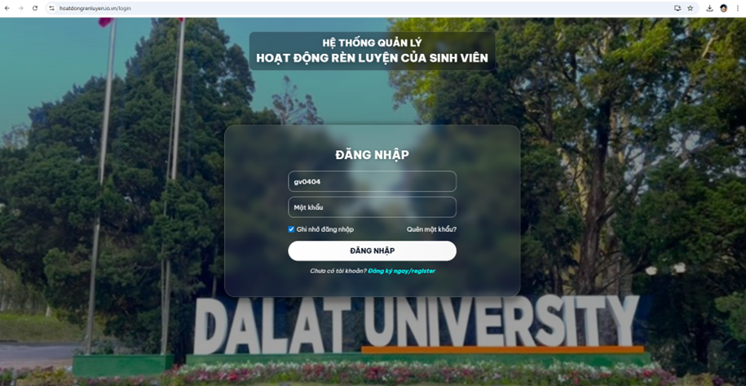

Hình 4.1. Giao diện Đăng nhập của hệ thống

b. Giao diện Đăng ký

Chức năng: Cho phép sinh viên mới tạo tài khoản trong hệ thống với thông tin cá nhân và thông tin học vụ.

Các trường nhập liệu trên giao diện:

- Họ và tên: Họ tên đầy đủ của người dùng (bắt cuộc)

- Mã số sinh viên: 7 chữ số

- Email: Email liên hệ

- Khoa: Dropdown chọn khoa

- Lớp: Dropdown chọn lớp

- Mật khẩu: Mật khẩu đăng nhập

- Xác nhận mật khẩu: Nhập lại mật khẩu (Bắt buộc)

- Ngày sinh: Định dạng dd/MM/yyyy (bắt buộc)

- Giới tính: Nam/Nữ/Khác

- Số điện thoại: Số điện thoại liên hệ

- Địa chỉ: Địa chỉ thường trú

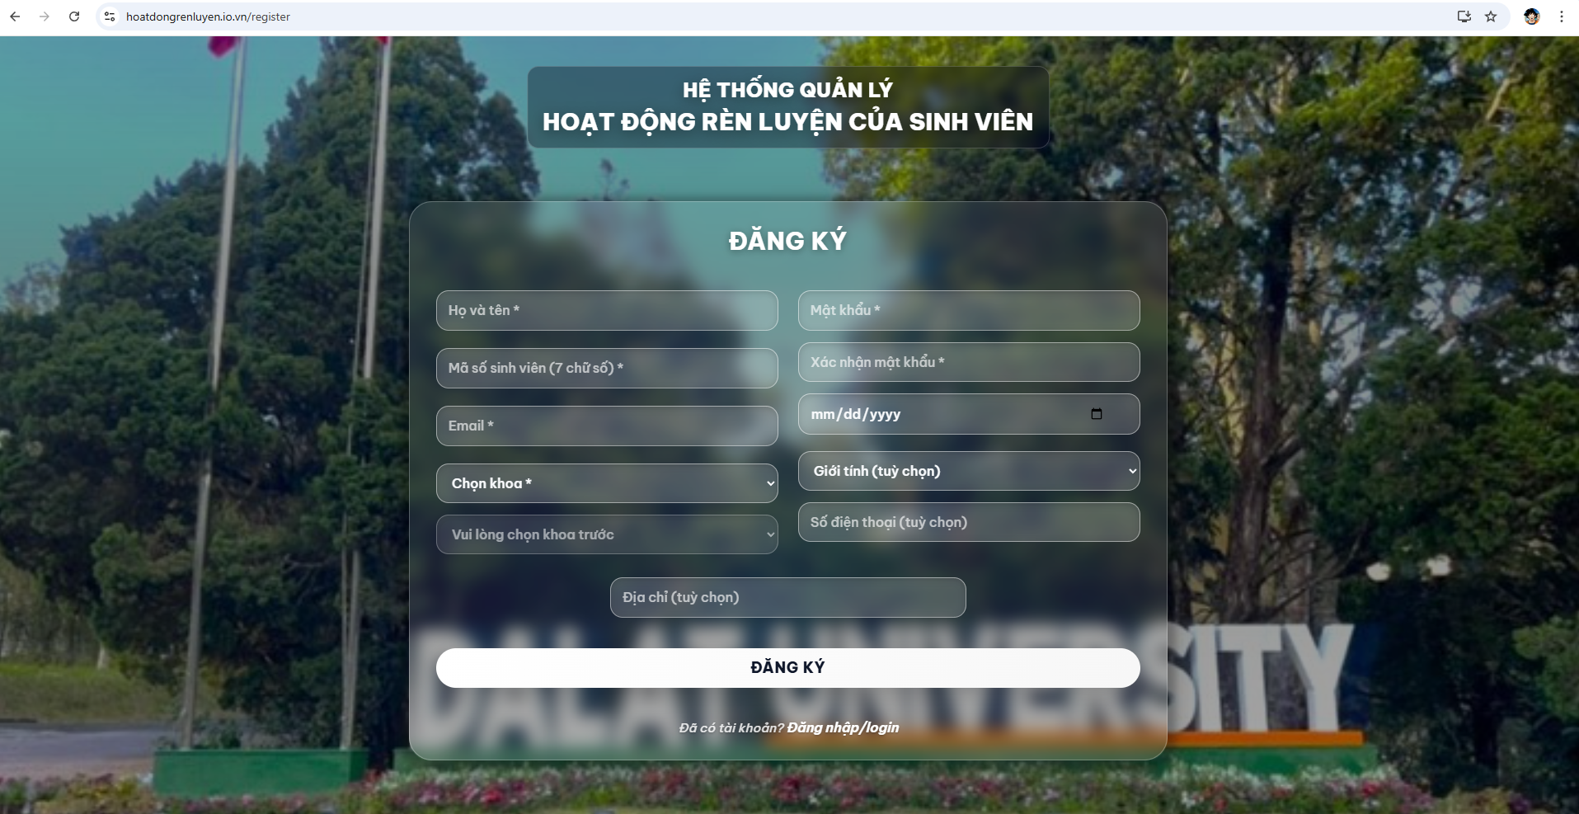

Hình 4.2. Giao diện Đăng ký của hệ thống

c. Giao diện Quên mật khẩu

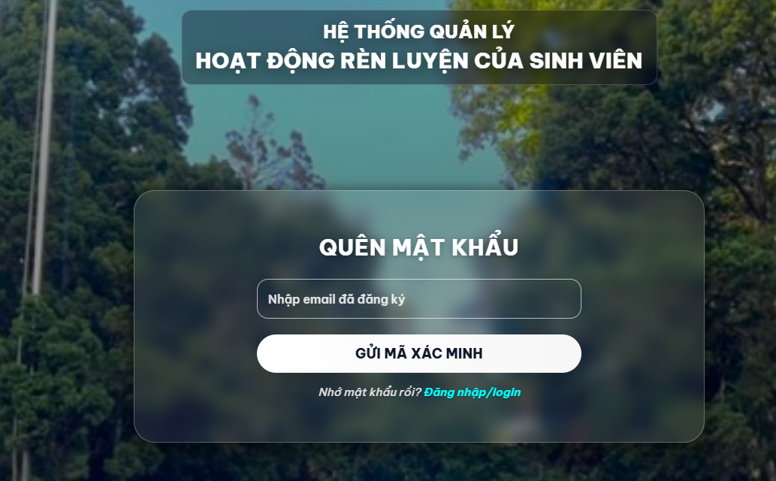 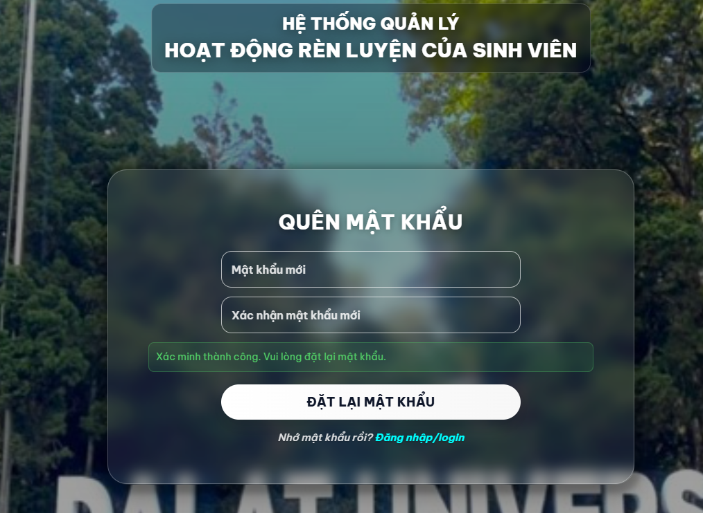

Hình 4.3. Giao diện Quên mật khẩu của hệ thống

Chức năng: Hỗ trợ người dùng khôi phục mật khẩu qua 3 bước xác thực email.

Các bước thực hiện đổi mật khẩu gồm:

- Bước 1: Nhập email đã đăng ký → Gửi mã OTP

- Bước 2: Nhập mã xác minh 6 số (có thể gửi lại sau thời gian đếm ngược)

- Bước 3: Nhập mật khẩu mới và xác nhận

d. Giao diện Thông tin cá nhân

Các chức năng trên giao diện này gồm:

- Xem hồ sơ: Hiển thị ảnh đại diện, họ tên, MSSV, lớp, khoa, trạng thái

- Chỉnh sửa: Cập nhật các thông tin cá nhân được phép

- Đổi mật khẩu: Chức năng giúp thay đổi mật khẩu tài khoản

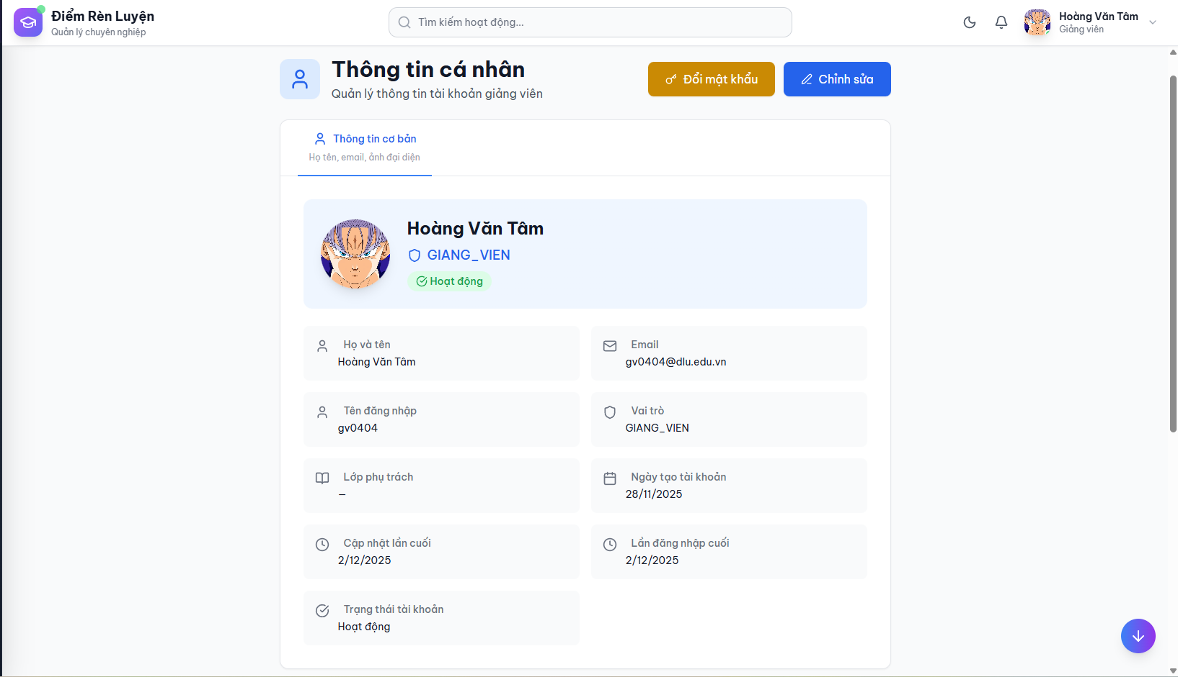

Hình 4.4. Giao diện Thông tin cá nhân người dùng

4.1.2. Giao diện của Sinh viên

a. Giao diện Trang chủ của sinh viên

Chức năng: Trang tổng quan hiển thị thông tin cá nhân, điểm rèn luyện và các hoạt động của sinh viên.

Giao diện này gồm các thành phần:

- Header cá nhân: Ảnh đại diện, tên, mã số sinh viên, xếp loại điểm rèn luyện, thanh tiến độ điểm.

- Bộ lọc học kỳ: Dropdown chọn học kỳ để xem dữ liệu tương ứng

- Hoạt động sắp tới: Danh sách các hoạt động sắp diễn ra.

- Hoạt động gần đây: Lịch sử hoạt động đã tham gia với bộ lọc theo trạng thái hoạt động.

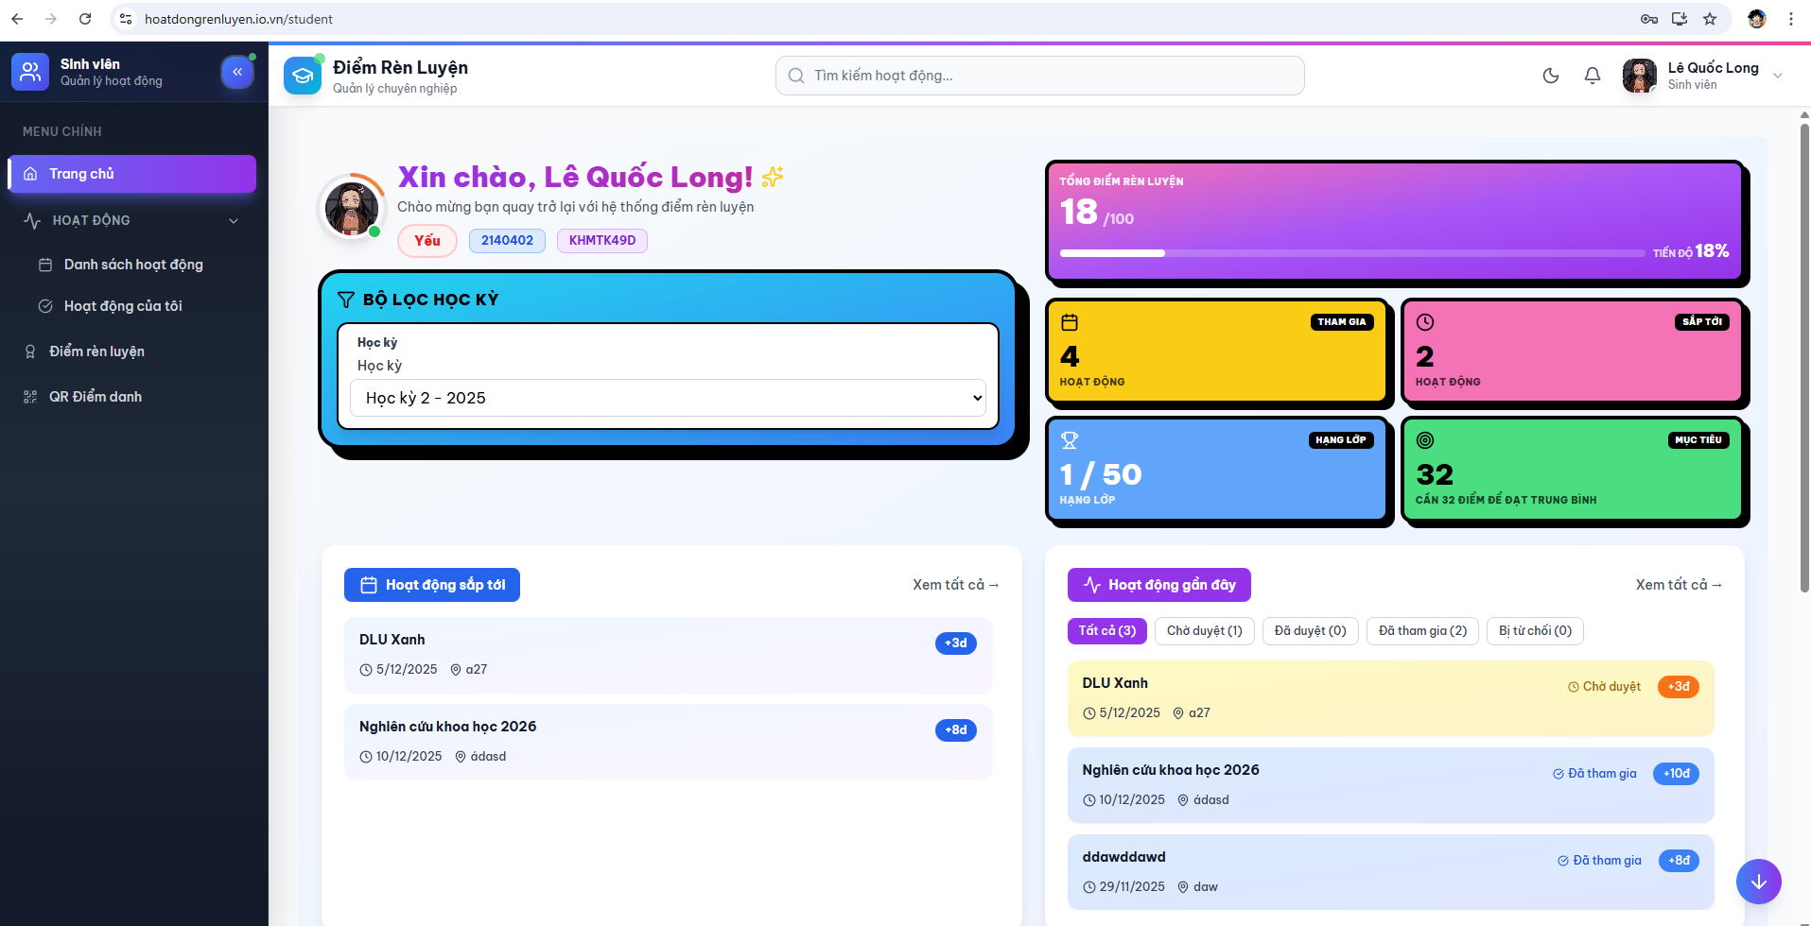

Hình 4.5. Giao diện Trang chủ của sinh viên

b. Giao diện Danh sách hoạt động

Chức năng: Hiển thị danh sách tất cả hoạt động trong hệ thống, cho phép sinh viên tìm kiếm, lọc và đăng ký tham gia.

Các thành phần của giao diện này gồm:

- Banner học kỳ: Thông báo trạng thái đóng/mở học kỳ

- Hero section: Hiển thị tổng số hoạt động

- Thanh công cụ: Tìm kiếm, chọn học kỳ, nút lọc, chế độ xem (Lưới hoặc Danh sách), sắp xếp

- Bộ lọc nâng cao: Lọc theo: Loại hoạt động, Trạng thái, Khoảng thời gian

- Danh sách kết quả: Hiển thị hoạt động dạng card hoặc list với phân trang

- Chức năng xem chi tiết: Xem chi tiết và đăng ký hoạt động

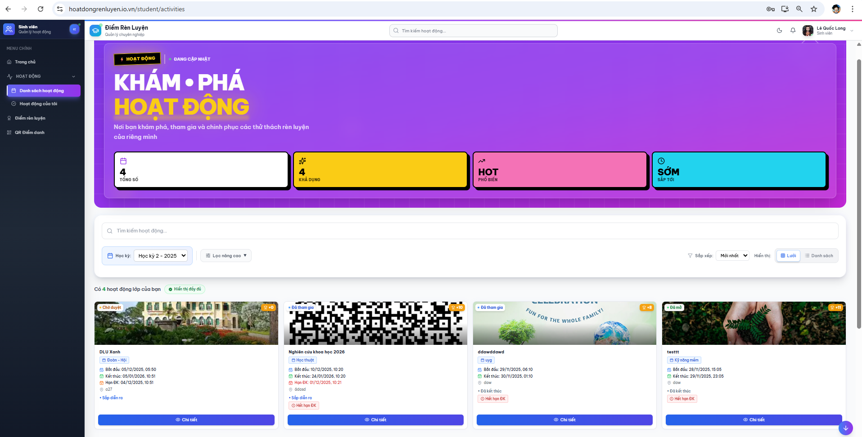

Hình 4.6. Giao diện Danh sách hoạt động

c. Giao diện Hoạt động của tôi

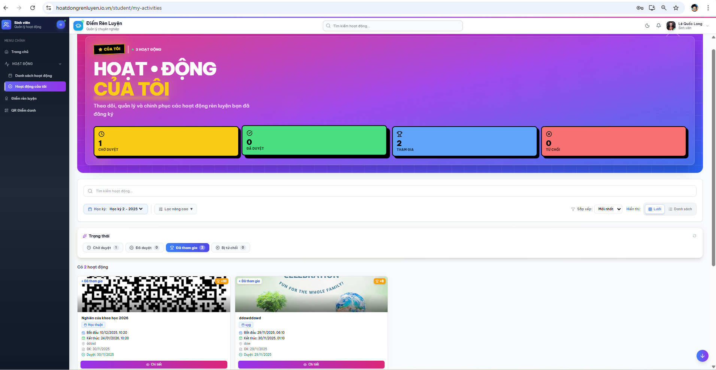

Hình 4.7. Giao diện Hoạt động của tôi

Chức năng: Quản lý các hoạt động mà sinh viên đã đăng ký, theo dõi trạng thái phê duyệt và điểm danh.

Thành phần của giao diện gồm:

- Hero section: Thống kê nhanh các hoạt động của Sinh viên theo: Tổng đăng ký, Chờ duyệt, Đã duyệt, Đã tham gia.

- Thanh công cụ: Tìm kiếm, chọn học kỳ, bộ lọc, chế độ xem, sắp xếp

- Bộ lọc: Lọc theo loại hoạt động

- Tab trạng thái: 4 tab phân loại hoạt động

- Danh sách kết quả: Hoạt động với các action tương ứng

- Modal mã QR: Hiển thị QR điểm danh cho hoạt động đã duyệt

- Modal chi tiết: Xem thông tin chi tiết hoạt động

d. Giao diện Điểm rèn luyện

Chức năng: Hiển thị chi tiết điểm rèn luyện của sinh viên theo học kỳ, thống kê và xếp hạng trong lớp.

Giao diện có các thành phần:

- Hero section: Điểm hiện tại, xếp loại, bộ lọc học kỳ

- Tổng kết điểm: Thanh tiến độ, điểm mục tiêu, thống kê theo tiêu chí

- Chi tiết hoạt động: Danh sách hoạt động đã tham gia và điểm tương ứng

- Bảng xếp hạng lớp: Hiển thị sinh viên có điểm cao nhất trong lớp

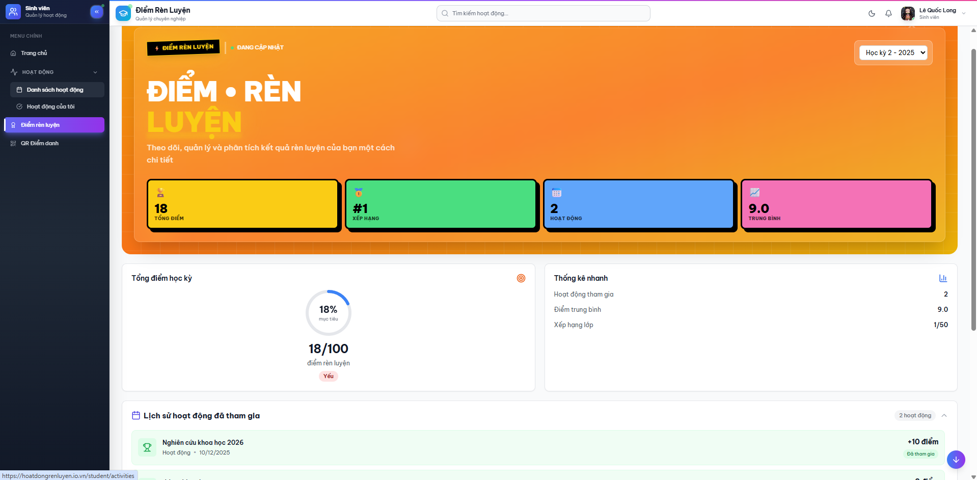

Hình 4.8. Giao diện Điểm rèn luyện của Sinh viên

e. Giao diện QR Điểm danh

Chức năng: Cho phép sinh viên quét mã QR hoặc tải ảnh QR để điểm danh tham gia hoạt động.

Thành phần của giao diện có:

- Hero section : Tiêu đề, hướng dẫn ngắn, badge tính năng

- Panel hướng dẫn: Các bước và lưu ý khi điểm danh

- Khu vực quét: Camera view hoặc placeholder

- Nút điều khiển: Bật/Tắt camera, Bật flash, Tải ảnh QR

- Kết quả quét: Hiển thị thông tin điểm danh sau khi quét

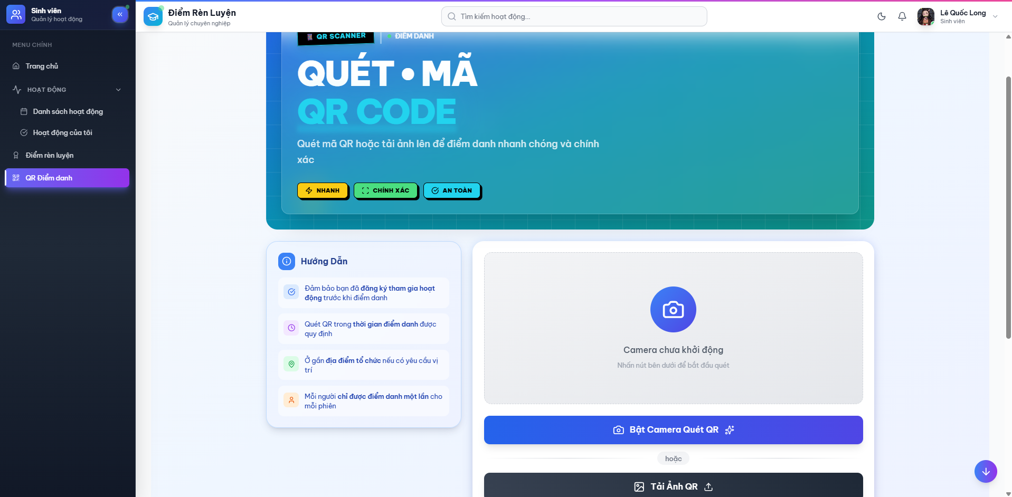

Hình 4.9. Giao diện Quét QR hoạt động

4.1.3. Giao diện của Lớp trưởng

Lớp trưởng có tất cả chức năng giao diện của sinh viên và kèm theo một số giao diện chức năng sau:

a. Giao diện Trang chủ

Chức năng: Trang tổng quan hiển thị thông tin cá nhân lớp trưởng, thống kê lớp học và các hoạt động cần xử lý.

Giao diện có các thành phần:

- Profile Header: Avatar, tên, MSSV, xếp loại, thông tin lớp quản lý

- Bộ lọc học kỳ: Dropdown chọn học kỳ để xem dữ liệu

- Widget trạng thái học kỳ: Hiển thị trạng thái đóng/mở của học kỳ

- Card điểm cá nhân: Điểm rèn luyện của lớp trưởng, thanh tiến độ

- Card thống kê: Số sinh viên, hoạt động đã tham gia, đơn chờ duyệt, hoạt động lớp

- Top sinh viên: Danh sách sinh viên có điểm cao nhất

- Hoạt động sắp tới: Các hoạt động sắp diễn ra

- Modal chi tiết: Xem chi tiết hoạt động

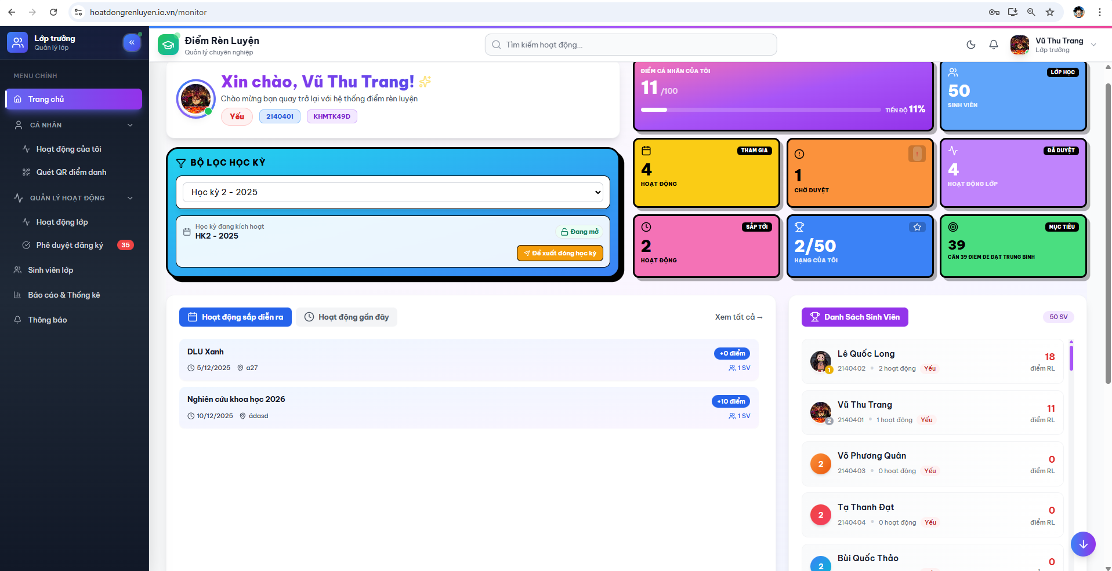

Hình 4.10. Giao diện Trang chủ của Lớp trưởng

b. Giao diện Phê duyệt đăng ký tham gia Hoạt đông

Chức năng: Quản lý và xử lý các đơn đăng ký tham gia hoạt động của sinh viên trong lớp

Giao diện có các thành phần:

- Hero section: Tổng số đăng ký, badge trạng thái

- Thanh công cụ: Tìm kiếm, bộ lọc, chế độ xem (Grid/List), sắp xếp

- Bộ lọc nâng cao: Lọc theo: Loại hoạt động, Trạng thái, Học kỳ

- Tab trạng thái: Phân loại theo trạng thái đăng ký

- Danh sách đăng ký: Hiển thị thông tin đăng ký với action

- Modal chi tiết: Xem chi tiết hoạt động

- Modal QR: Hiển thị mã QR điểm danh

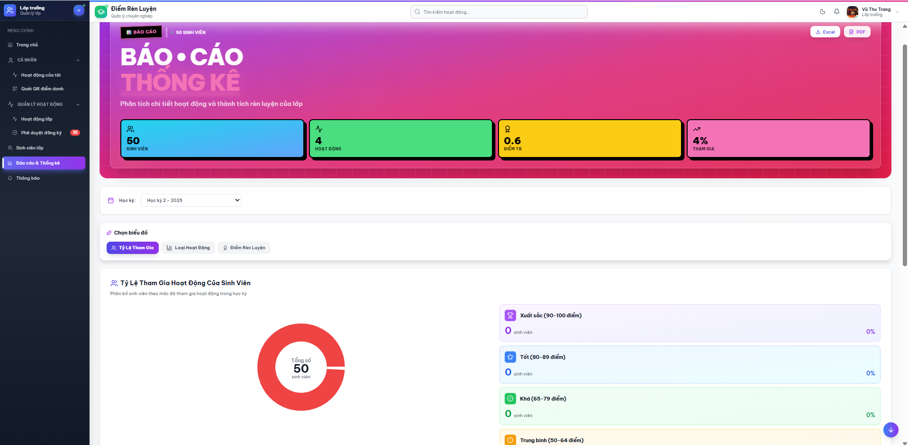

Hình 4.11. Giao diện Phê duyệt đăng ký tham gia Hoạt động

c. Giao diện Quản lý hoạt động lớp

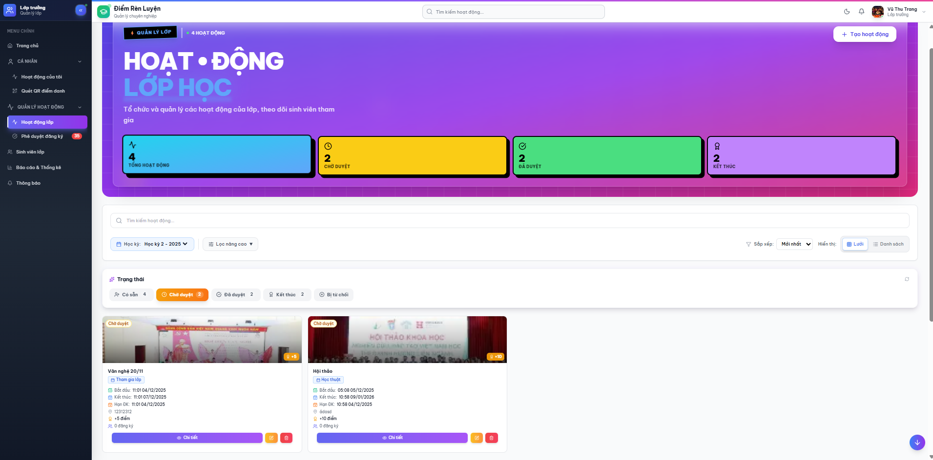

Hình 4.12. Giao diện Quản lý hoạt động lớp

Chức năng: Quản lý, tạo mới và giám sát các hoạt động của lớp.

Giao diện có các thành phần:

- Hero section: Tổng số hoạt động, nút tạo mới

- Thanh công cụ: Tìm kiếm, bộ lọc, chế độ xem, sắp xếp

- Bộ lọc: Loại hoạt động, Trạng thái, Thời gian

- Tab trạng thái: Tất cả, Chờ duyệt, Đã duyệt, Đã kết thúc

- Danh sách hoạt động: Card hoạt động với thông tin chi tiết

- Modal tạo/sửa: Form tạo mới hoặc chỉnh sửa hoạt động

- Modal QR: Hiển thị QR điểm danh

- Modal chi tiết: Xem thông tin chi tiết hoạt động

d. Giao diện Quản lý sinh viên

Chức năng: Theo dõi thông tin và tiến độ rèn luyện của sinh viên trong lớp.

Thành phần của giao diện gồm:

- Hero section: Tổng sinh viên, nút xuất Excel

- Thanh thống kê: Tổng SV, Xuất sắc, Điểm TB

- Thanh công cụ: Tìm kiếm, sắp xếp, chọn học kỳ

- Danh sách sinh viên: Card sinh viên với điểm và xếp hạng

- Modal chi tiết: Thông tin chi tiết sinh viên

- Phân trang: Điều hướng danh sách

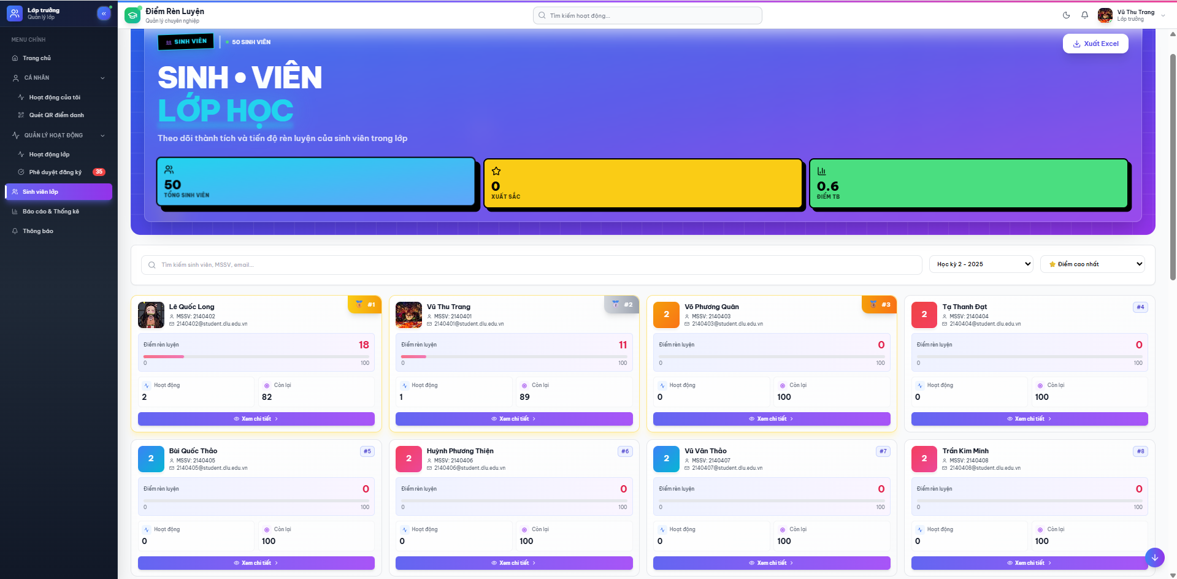

Hình 4.13. Giao diện Quản lý sinh viên

e. Giao diện Báo cáo thống kê

Chức năng: Xem báo cáo thống kê điểm rèn luyện và hoạt động của lớp.

Giao diện có các thành phần:

- Hero section: Tổng quan báo cáo, nút xuất file

- Bộ lọc học kỳ: Chọn học kỳ để xem báo cáo

- Chọn biểu đồ: Chọn loại biểu đồ hiển thị

- Biểu đồ: Hiển thị dữ liệu dạng đồ thị

- Top sinh viên: Danh sách sinh viên điểm cao



Hình 4.14. Giao diện Báo cáo thống kê

f. Giao diện Thông báo lớp

Chức năng: Gửi thông báo đến sinh viên trong lớp và các user khác trong hệ thống.

Giao diện có các thành phần:

- Hero section: Thống kê thông báo đã gửi

- Template: Mẫu thông báo có sẵn

- Form gửi: Nhập tiêu đề, nội dung, chọn đối tượng

- Lịch sử: Danh sách thông báo đã gửi

- Modal chi tiết: Xem chi tiết thông báo

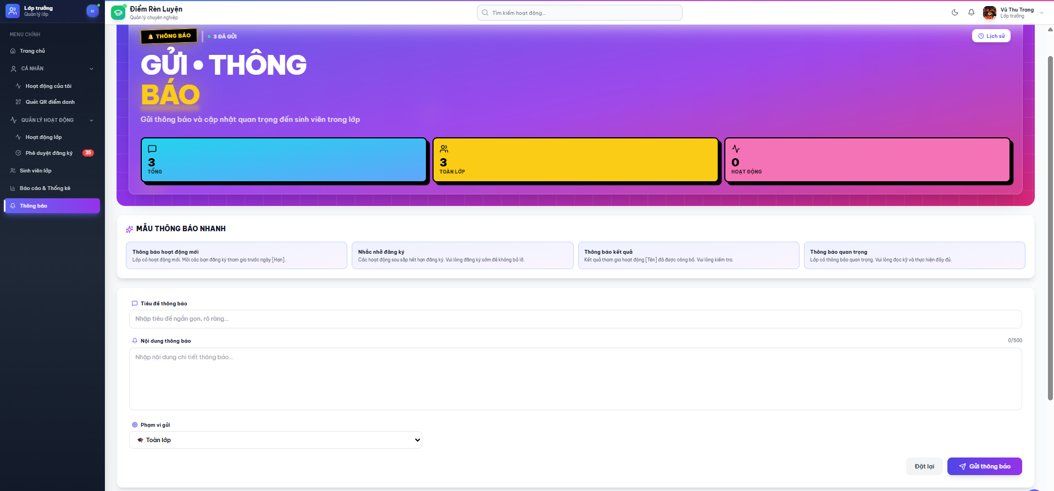

Hình 4.15. Giao diện Thông báo

4.1.4. Giao diện của Giảng Viên

Giảng viên có các giao diện quản lý của Lớp trưởng gồm Phê duyệt đăng ký tham gia Hoạt động; Quản lý Sinh viên cùng hiển thị danh sách lớp Giảng viên quản lý; Thống kê báo cáo; Thông báo và thêm một số giao diện dưới đây.

a. Giao diện Trang chủ của Giảng viên

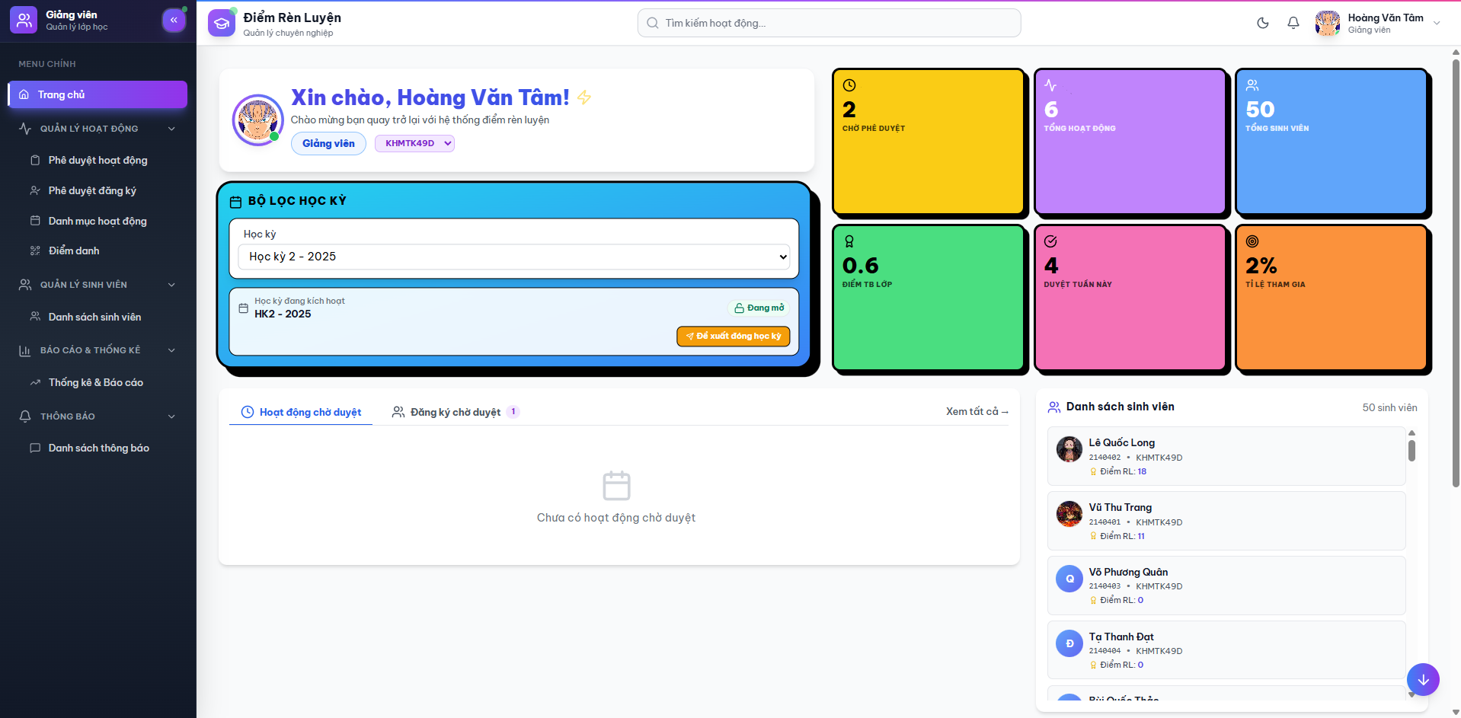

Hình 4.16. Giao diện Trang chủ của Giảng viên

Chức năng: Trang tổng quan hiển thị thông tin giảng viên, thống kê các lớp chủ nhiệm và các hoạt động cần xử lý.

Giao diện có các thành phần:

- Profile Header: Avatar, tên giảng viên, thông tin các lớp quản lý

- Bộ lọc học kỳ: Dropdown chọn học kỳ (đồng bộ toàn cục)

- Widget trạng thái học kỳ: Hiển thị trạng thái đóng/mở của học kỳ

- Tab điều hướng: Chuyển đổi giữa các nội dung khác nhau

- Danh sách hoạt động: Các hoạt động chờ phê duyệt

- Card hoạt động: Thông tin chi tiết với nút Phê duyệt/Từ chối

b. Giao diện Phê duyệt đăng hoạt động

Chức năng: Quản lý và phê duyệt các hoạt động do lớp trưởng tạo.

Thành phần của giao diện này gồm:

- Hero section: Thống kê tổng quan các hoạt động

- Thanh điều khiển: Tìm kiếm, chọn học kỳ, chế độ xem, sắp xếp

- Tab trạng thái: Tất cả, Chờ duyệt, Đã duyệt, Từ chối

- Danh sách hoạt động: Hiển thị dạng Grid hoặc List

- Modal chi tiết: Xem thông tin đầy đủ hoạt động

- Modal xác nhận: Xác nhận phê duyệt/từ chối với lý do

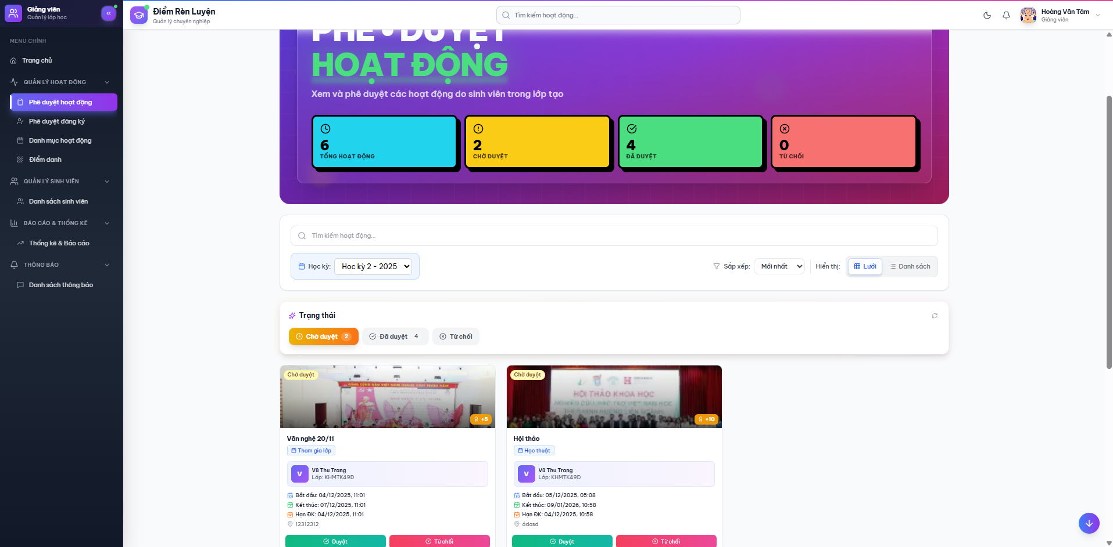

Hình 4.17. Giao diện Phê duyệt đăng hoạt động

c. Giao diện Quản lý Loại hoạt động

Chức năng: Quản lý danh sách hoạt động trong các lớp chủ nhiệm, bao gồm xem và quản lý loại hoạt động.

Giao diện này gồm có các thành phần:

- Hero section: Thống kê hoạt động, tab chuyển đổi

- Tab nội dung: Danh sách hoạt động / Loại hoạt động

- Thanh tìm kiếm: Tìm theo tên, địa điểm

- Bộ lọc :Học kỳ, trạng thái, loại hoạt động, thời gian

- Danh sách: Card hoạt động với thông tin chi tiết

- Modal chi tiết :Xem thông tin đầy đủ

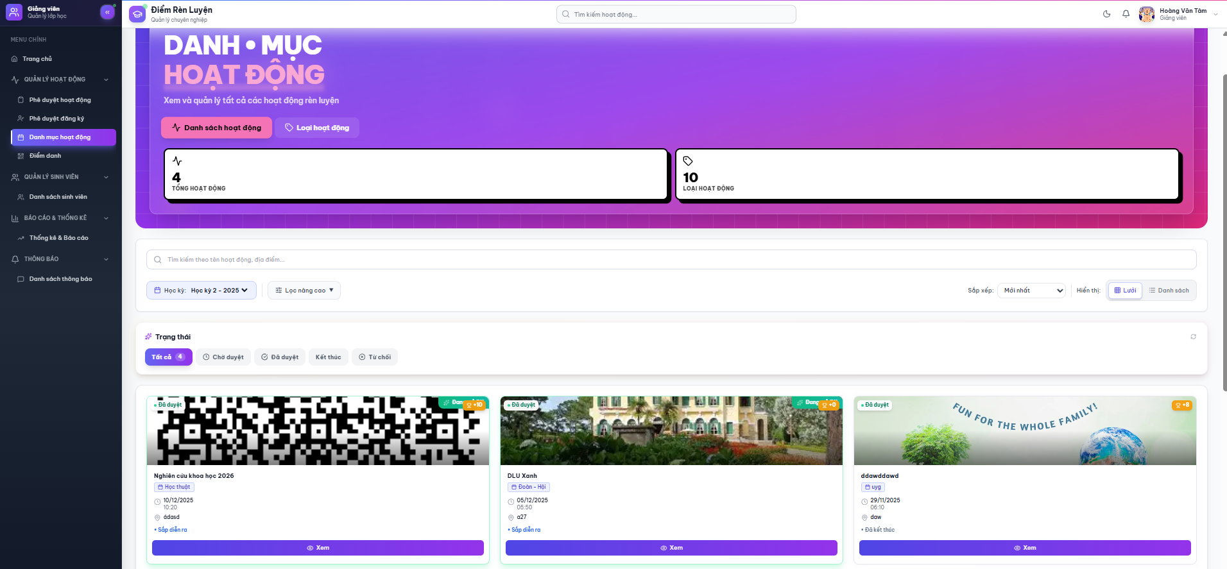

Hình 4.18. Giao diện Quản lý Loại hoạt động

4.1.5. Giao diện của Quản trị viên

Giao diện chức năng của Quản trị viên hệ thống có chứa các giao diện chức năng gồm Phê duyệt đăng ký tham gia hoạt động, Quản lý thông tin hoạt động, báo cáo thống kê, Quản lý Loại hoạt động cùng với các giao diện sau.

a. Giao diện Trang chủ của Quản trị viên

Chức năng: Trang tổng quan hiển thị thống kê toàn hệ thống, quản lý các yêu cầu đóng học kỳ và giám sát hoạt động.

Giao diện này gồm các thành phần:

- Hero section: Thông tin admin đang đăng nhập

- Widget yêu cầu đóng học kỳ: Xử lý yêu cầu đóng học kỳ từ giảng viên

- Stats Grid: Thống kê tổng quan hệ thống

- Tab nội dung: Hoạt động gần đây, Học kỳ, Đăng ký chờ duyệt

- Sidebar: Danh sách lớp / Giảng viên

- Modal chi tiết lớp: Xem sinh viên trong lớp

- Modal chi tiết Giảng viên: Xem thông tin giảng viên

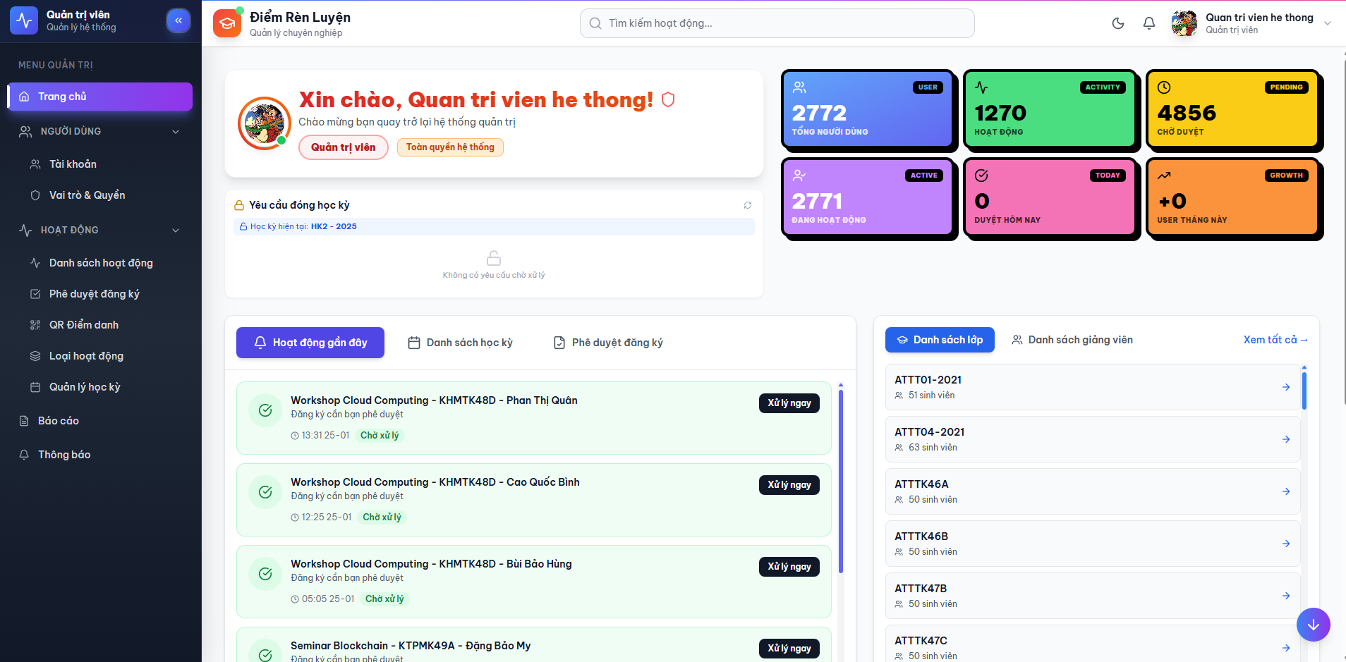

Hình 4.19. Giao diện Trang chủ của Quản trị viên

b. Giao diện Quản lý người dùng

Chức năng: Quản lý toàn bộ tài khoản người dùng trong hệ thống.

Thành phần của giao diện này gồm:

- Hero section: Thống kê tài khoản, session hoạt động

- Status Chips: Bộ lọc nhanh theo trạng thái

- Filter Bar: Tìm kiếm, lọc theo role, sắp xếp

- Danh sách users: Hiển thị Grid/List với phân trang

- Modal chi tiết: Xem/Sửa thông tin người dùng

- Modal tạo mới: Form tạo tài khoản mới

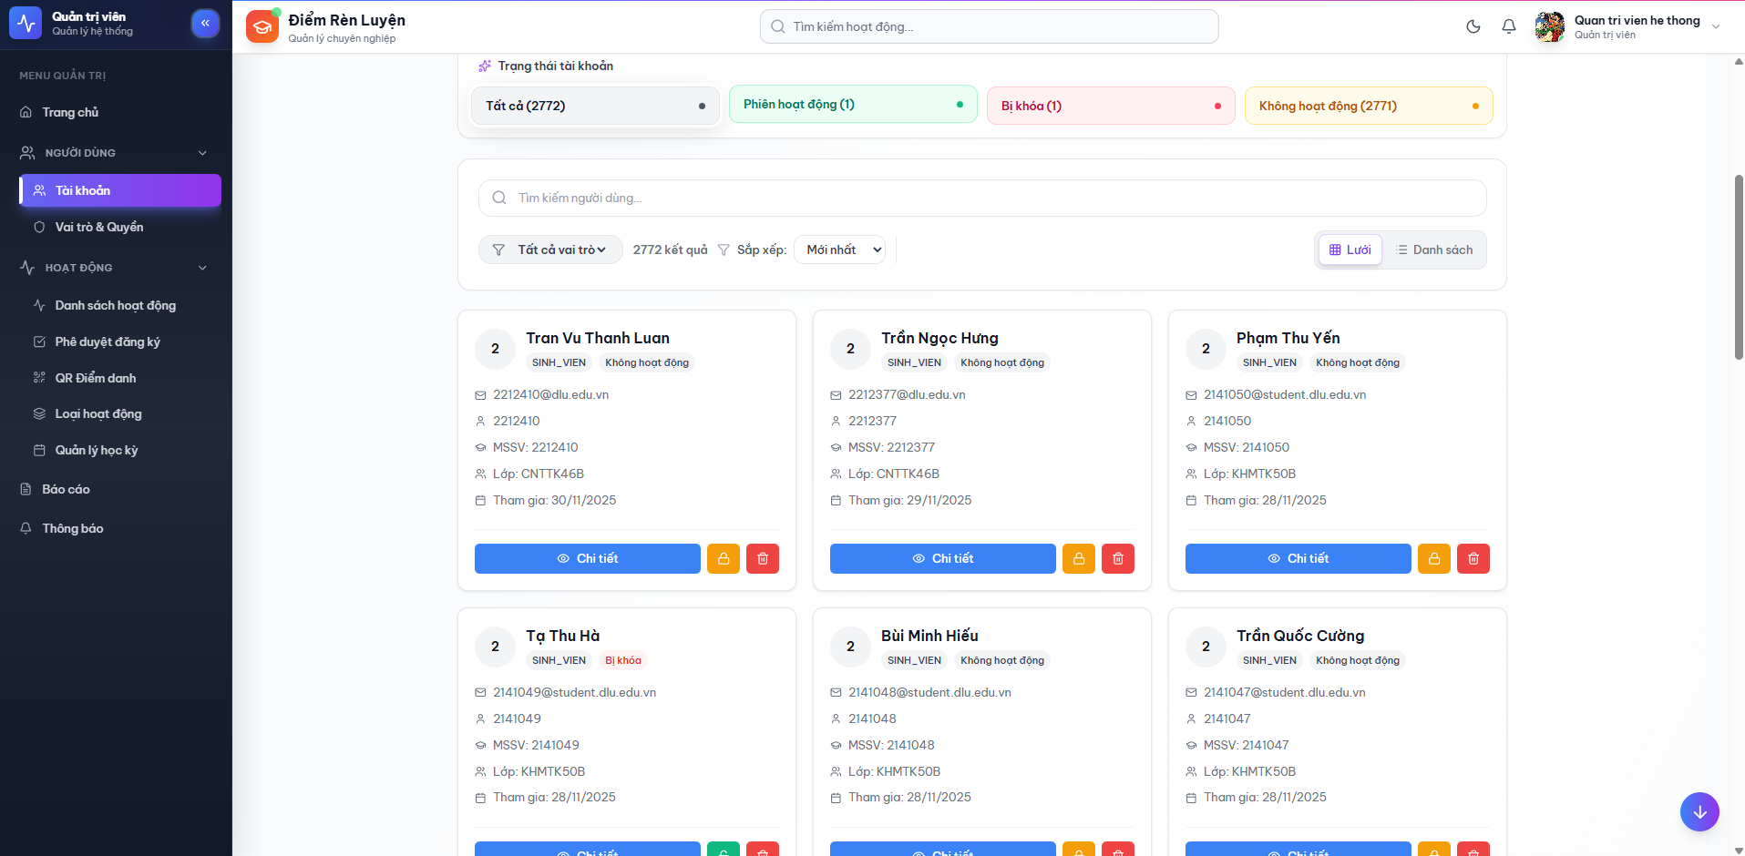

Hình 4.20. Giao diện Quản lý người dùng

d. Giao diện Quản lý học kỳ

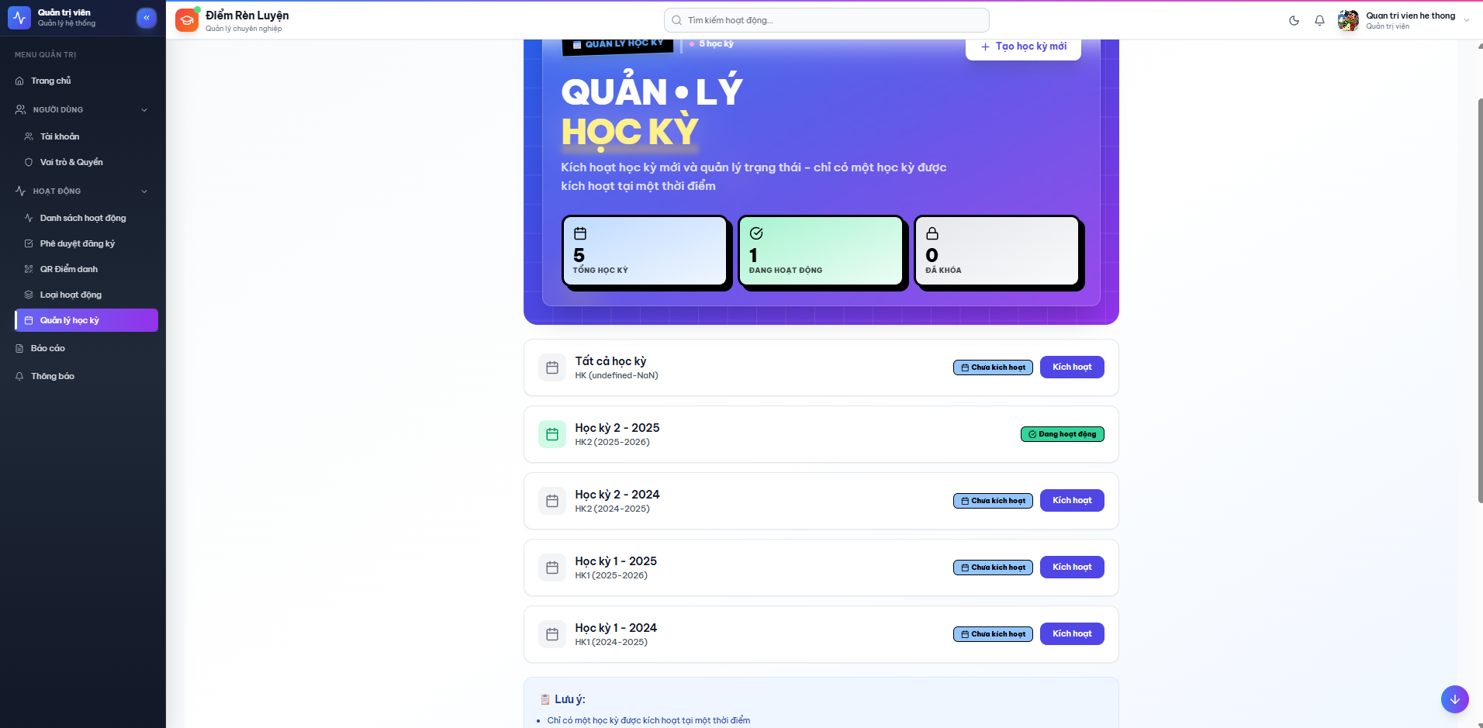

Hình 4.21. Giao diện Quản lý học kỳ

Chức năng: Quản lý các học kỳ trong hệ thống.

Giao diện gồm các thành phần:

- Hero section: Tiêu đề, nút tạo học kỳ mới

- Thống kê: Tổng học kỳ, học kỳ active, đã khóa

- Danh sách: Card học kỳ với trạng thái

- Modal tạo mới: Tạo học kỳ mới

- Modal xác nhận: Xác nhận kích hoạt

e. Giao diện Vai trò và Quyền

Chức năng: Quản lý danh sách lớp học và sinh viên trong lớp.

Giao diện có các thành phần:

- Header: Tiêu đề trang

- Sidebar: Danh sách lớp để chọn

- Class Info Card: Thông tin chi tiết lớp được chọn

- Statistics Cards: Thống kê lớp

- Assign Monitor: Gán lớp trưởng

- Students List: Danh sách sinh viên

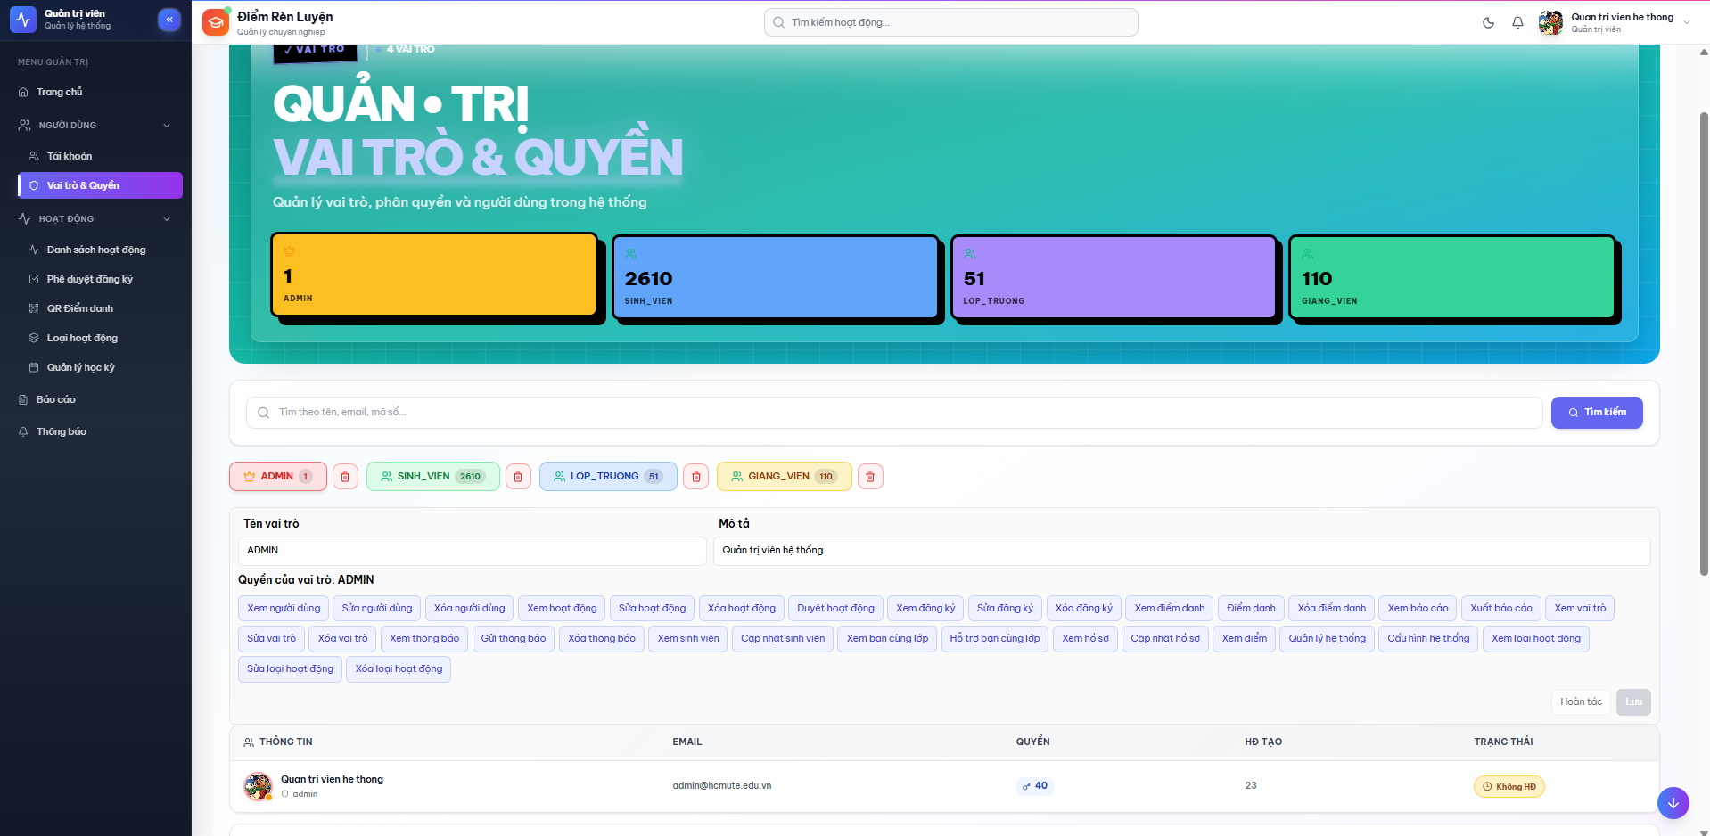

Hình 4.22. Giao diện Quản lý vai trò và quyền

4.3. Triển khai lên AWS

4.3.1. Chuẩn bị môi trường AWS EC2

Hệ thống được triển khai trên một máy chủ ảo EC2 của AWS đặt tại khu vực Singapore (ap-southeast-1) để đảm bảo độ trễ thấp cho người dùng trong nước. Trong quá trình khởi tạo, nhóm em tiến hành tạo một instance Ubuntu Server với cấu hình t3.micro (2 vCPU, 8GB RAM), ổ đĩa SSD gp3 dung lượng 30GB và thiết lập Security Group theo nguyên tắc “ít quyền nhất”: chỉ cho phép SSH (cổng 22) từ IP quản trị, cho phép HTTP/HTTPS (cổng 80/443) từ mọi nơi để người dùng truy cập web, và giới hạn truy cập PostgreSQL (5432) ở mức nội bộ quản trị. Khóa truy cập dạng key pair (.pem) được tạo riêng cho máy chủ và lưu trữ an toàn trên máy cá nhân. Khóa .pem này sau đó được chuyển đổi sang định dạng .ppk bằng công cụ PuTTYgen để sử dụng PuTTY trên Windows. Sau khi instance khởi tạo, quản trị viên kết nối SSH vào server thông qua tài khoản ubuntu@< 52.220.125.61> bằng PuTTY và khóa riêng (.ppk) thay vì mật khẩu, đảm bảo truy cập điều khiển từ xa an toàn.

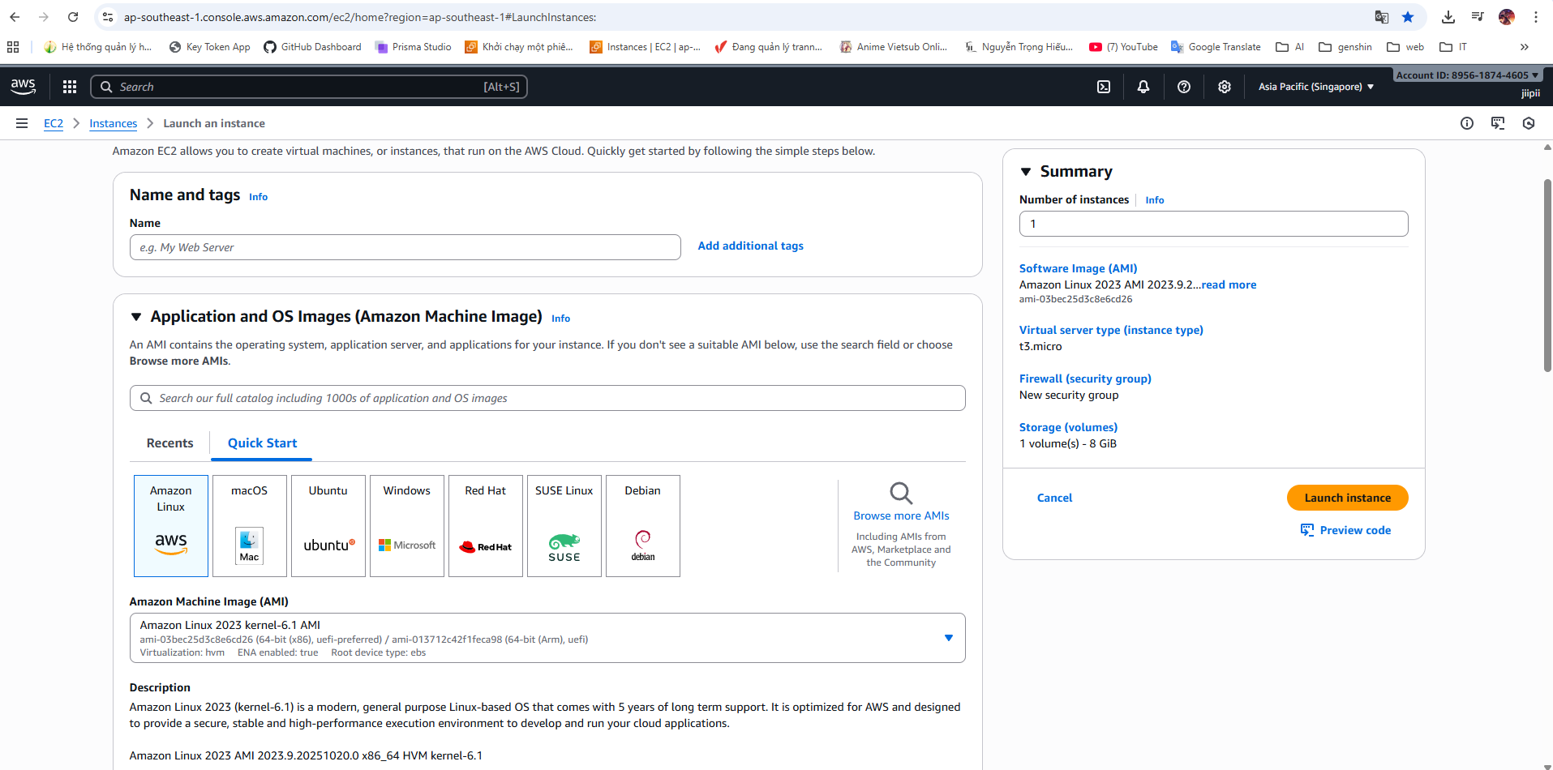

Hình 4.23. Cấu hình máy chủ EC2 AWS

4.3.2. Cài đặt môi trường máy chủ

Sau khi đăng nhập, máy chủ được cập nhật đầy đủ gói hệ thống và cài đặt các công cụ cơ bản (curl, git, htop, ufw...). Docker và Docker Compose được triển khai làm nền tảng đóng gói và chạy ứng dụng (frontend, backend, cơ sở dữ liệu) trong các container tách biệt. Người dùng ubuntu được thêm vào nhóm docker để có thể chạy Docker không cần sudo. Nginx được cài đặt và cấu hình dưới dạng dịch vụ hệ thống, khởi động tự động cùng máy chủ và dùng làm reverse proxy. Firewall nội bộ UFW được bật để chặn truy cập không cần thiết: chỉ mở SSH, HTTP/HTTPS và các cổng phục vụ ứng dụng (3000, 3001) phục vụ giai đoạn phát triển; cổng cơ sở dữ liệu (5432) bị từ chối từ internet công khai. Lớp hạ tầng cơ bản đã sẵn sàng chạy ứng dụng production bằng Docker, có reverse proxy Nginx phía trước và có tường lửa ở lớp hệ điều hành.

4.3.3. Cấu hình tên miền

Trong bước này nhóm tiến hành đăng ký một tên miền riêng cho hệ thống là *hoatdongrenluyen.io.vn* thông qua nhà cung cấp Vinahost.vn. Sau khi mua tên miền, cấu hình DNS bằng cách tạo các bản ghi A để trỏ tên miền gốc và tên miền www về địa chỉ IP public của máy chủ EC2. Quá trình cập nhật DNS có thể mất từ vài phút đến vài giờ tùy nhà mạng. Việc gán domain cố định vào IP giúp người dùng truy cập hệ thống thông qua địa chỉ chính thức thay vì phải gõ IP thủ công, đồng thời đây cũng là điều kiện để cài SSL và bật HTTPS ở các bước sau.

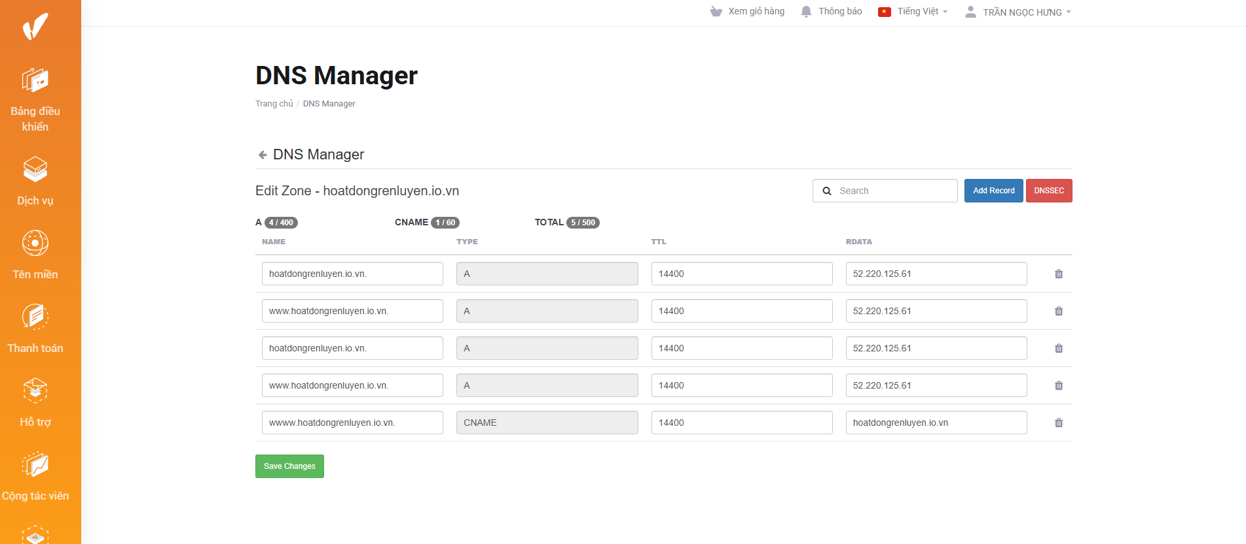

Hình 4.24. Cấu hình tên miền

4.3.4. Triển khai mã nguồn lên máy chủ

Để đưa mã nguồn dự án lên EC2, cần tạo một cặp SSH key trực tiếp trên máy chủ. Public key này được thêm vào tài khoản GitHub của dự án dưới dạng key tin cậy, nhờ đó server có thể clone repository bằng giao thức SSH mà không cần mật khẩu. Sau đó tạo thư mục lưu dự án (~/projects/...) và chạy lệnh git clone để lấy toàn bộ source code (frontend, backend, docker-compose.yml) về máy chủ. Trên máy chủ cũng cấu hình thông tin Git (tên, email, nhánh main) để những lần cập nhật sau chỉ cần git pull là có thể lấy phiên bản mới nhất. Với cách làm này, việc triển khai và cập nhật code diễn ra trực tiếp trên server thông qua Git thay vì phải tải thủ công.

Sau khi cấu hình để lấy SSH key truy cập C:/Users/tên máy/.ssh sẽ có 2 key

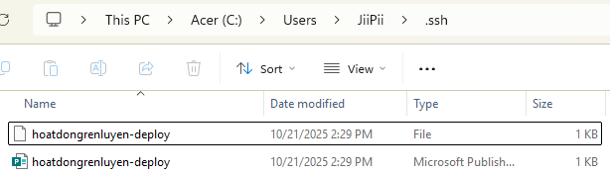

Hình 4.25. Cấu hình SSH key

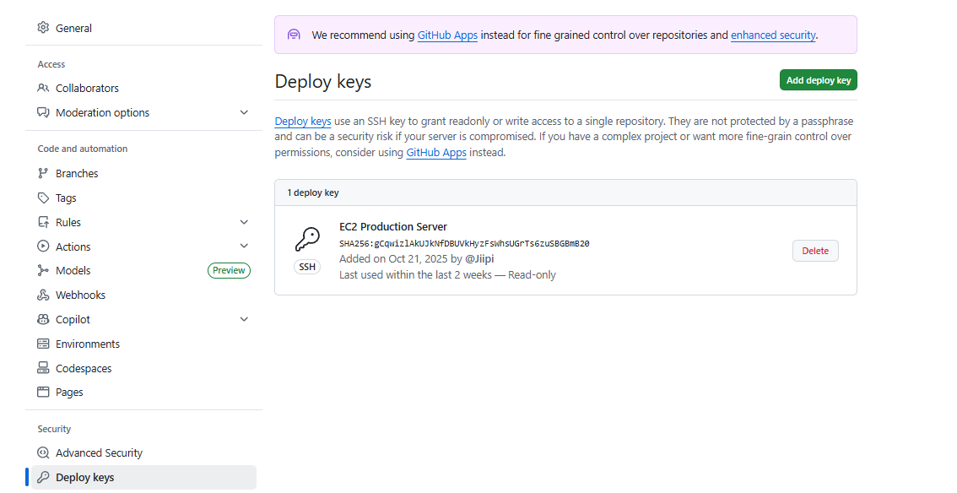

Hình 4.26. Cấu hình SSH key cho github

4.3.5. Cấu hình biến môi trường

Ứng dụng chạy chế độ production cần các tham số cấu hình riêng, không để công khai trong mã nguồn. Tạo tập tin .env trên máy chủ để khai báo các biến như thông tin kết nối cơ sở dữ liệu PostgreSQL, cổng chạy backend API, khóa JWT dùng để ký và xác thực phiên đăng nhập, thời gian sống token, danh sách domain frontend được phép gọi API (CORS), thông tin SMTP dùng để gửi email hệ thống, giới hạn kích thước file upload, thư mục log, giới hạn rate limit, v.v. Các khóa bí mật quan trọng như JWT_SECRET và SESSION_SECRET được sinh ngẫu nhiên bằng công cụ openssl để đảm bảo độ an toàn. File .env được phân quyền chỉ cho phép người sở hữu đọc (chmod 600) để tránh bị lộ. Việc tách cấu hình ra file .env giúp thay đổi thông số môi trường production mà không phải chỉnh sửa mã nguồn và không đẩy thông tin nhạy cảm lên GitHub.

4.3.6. Xây dựng và chạy ứng dụng với Docker

Hệ thống được đóng gói và chạy bằng Docker Compose với ba dịch vụ chính: frontend React, backend Node.js/Express và hệ quản trị cơ sở dữ liệu PostgreSQL. Sau khi tạo image bằng docker compose build, khởi động hệ thống bằng *docker compose up -d* để chạy các container ở chế độ nền với network nội bộ và volume lưu trữ. Backend ánh xạ cổng 3001, frontend cổng 3000, cơ sở dữ liệu 5432. Kiểm tra hoạt động bằng docker compose ps, docker compose logs và API health check.

4.3.7. Reverse proxy và bảo mật với Nginx

Để đưa ứng dụng ra internet một cách thống nhất, cài và cấu hình Nginx làm reverse proxy. Nginx nhận toàn bộ lưu lượng từ bên ngoài ở cổng 80 (HTTP) và 443 (HTTPS). Tất cả request HTTP được tự động chuyển hướng sang HTTPS để bắt buộc kết nối an toàn. Trong cấu hình server HTTPS, Nginx định tuyến các request thông thường (/) đến frontend (cổng 3000 trong nội bộ) và định tuyến các request API (/api) đến backend (cổng 3001 trong nội bộ). Ngoài chức năng định tuyến, cấu hình thêm các header bảo mật như HSTS, X-Frame-Options, X-Content-Type-Options, X-XSS-Protection và Referrer-Policy, đồng thời bật nén Gzip để giảm dung lượng phản hồi và giới hạn kích thước request body khi upload file. Với cấu trúc này, chỉ Nginx lộ ra internet, còn backend và database nằm phía sau và chỉ giao tiếp qua mạng nội bộ Docker, giúp an toàn hơn và dễ quản lý log truy cập.

4.3.8. Kích hoạt HTTPS với Let’s Encrypt

Để bật HTTPS cho tên miền, sử dụng Certbot (Let’s Encrypt) trên máy chủ. Certbot tự động làm việc với Nginx để xin chứng chỉ SSL/TLS miễn phí cho cả domain chính và bản www, sau đó cấu hình Nginx dùng chứng chỉ này. Sau khi hoàn tất, trang web có thể truy cập bằng giao thức HTTPS với ổ khóa màu xanh, đảm bảo dữ liệu nhạy cảm như tài khoản, mật khẩu và token đăng nhập được mã hóa khi truyền trên mạng. Certbot cũng cài sẵn cơ chế gia hạn tự động theo lịch (timer/cron).

4.3.9. Khởi tạo cơ sở dữ liệu

Sau khi các container đã chạy ổn định, cần tiến hành khởi tạo cơ sở dữ liệu. Phần backend sử dụng Prisma để đồng bộ cấu trúc dữ liệu với PostgreSQL thông qua các lệnh migration/db push. Quá trình này sẽ tạo các bảng, khóa ngoại và các quan hệ theo đúng mô hình của hệ thống (người dùng, lớp, hoạt động, đăng ký tham gia, điểm danh, thông báo,...). Tiếp theo em chạy script seed để nạp dữ liệu ban đầu như danh sách vai trò (admin, giảng viên, lớp trưởng, sinh viên), loại hoạt động, tài khoản mẫu để đăng nhập thử nghiệm. Cuối cùng truy cập container database bằng psql, kiểm tra danh sách bảng và đếm số bản ghi để xác nhận rằng database đã có dữ liệu cơ sở ban đầu và hệ thống có thể sử dụng ngay.

4.3.10. Truyền tải tập tin và đồng bộ thủ công

Bên cạnh Git, nhóm dùng WinSCP (SFTP) để trao đổi tập tin trực tiếp với máy chủ EC2 bằng khóa SSH, phục vụ các tác vụ như tải file .env chứa bí mật, tải ảnh minh chứng, lấy log debug và sao lưu dữ liệu. WinSCP hỗ trợ đồng bộ thư mục, cho phép cập nhật tài nguyên tĩnh mà không cần tạo lại Docker image.

4.3.11. Sao lưu và khôi phục

Để tránh mất dữ liệu, cần viết script backup tự động cho PostgreSQL. Script này chạy pg_dump từ container database, nén tập tin SQL lại và lưu kèm timestamp vào thư mục backup trên server. Cấu hình cron job chạy hằng ngày lúc 2 giờ sáng để tạo bản sao lưu mới và tự động xóa các bản quá cũ (ví dụ quá 7 ngày) để tiết kiệm dung lượng. Khi cần khôi phục, dừng backend để tránh ghi thêm dữ liệu, giải nén file backup và import trở lại vào PostgreSQL. Ngoài dữ liệu trong cơ sở dữ liệu, nén thư mục uploads (tập tin minh chứng sinh viên tải lên) và thư mục logs để có thể tải về máy cá nhân hoặc đẩy lên dịch vụ lưu trữ khác, đề phòng trường hợp sự cố nghiêm trọng. Như vậy, hệ thống có khả năng khôi phục hoạt động sau khi gặp lỗi hoặc mất dữ liệu.

4.3.12. Quy trình cập nhật và triển khai

Quy trình cập nhật phiên bản mới của hệ thống production được chuẩn hóa như sau: (1) chạy git pull để lấy code mới nhất từ nhánh main; (2) build lại image Docker bằng docker compose build; (3) dừng phiên bản đang chạy và khởi động lại bằng docker compose down rồi docker compose up -d; (4) đọc log để kiểm tra xem có lỗi phát sinh hay không. Ngoài quy trình cơ bản, chuẩn bị phương án triển khai không downtime theo mô hình “blue-green”. Cách này là chạy song song phiên bản mới trên cổng khác, test nội bộ xem hoạt động ổn rồi cập nhật Nginx để trỏ sang phiên bản mới. Nếu có vấn đề, có thể rollback bằng cách quay lại commit cũ (git reset --hard) và khởi động lại container từ phiên bản ổn định trước đó. Nhờ vậy nhóm có thể cập nhật hệ thống mà vẫn hạn chế thời gian gián đoạn dịch vụ.

4.3.13. Xử lý sự cố

Trong quá trình chạy thử production, xây dựng trước một số bước kiểm tra sự cố thường gặp. Trường hợp không truy cập được website, nhóm sẽ lần lượt kiểm tra container Docker có đang “Up” hay không, trạng thái Nginx có chạy hay báo lỗi cấu hình, firewall UFW có chặn cổng 80/443 hay không, DNS có trỏ đúng IP hay chưa, và Security Group bên AWS có mở HTTP/HTTPS công khai không. Nếu backend trả lỗi 500, em ưu tiên kiểm tra log backend và kiểm tra biến môi trường để xem cấu hình kết nối database có đúng không. Nếu database không kết nối được, xem log của container PostgreSQL, kiểm tra network nội bộ Docker và thử lệnh truy vấn đơn giản (SELECT 1;). Nếu lỗi liên quan HTTPS/SSL, kiểm tra hạn chứng chỉ Let’s Encrypt và cấu hình Nginx. Các bước này giúp xử lý sự cố có hệ thống thay vì đoán mò.

4.3.14. Thực hành bảo mật khi vận hành

Sau khi hệ thống chạy được, nhóm cũng áp dụng các biện pháp bảo mật cơ bản để dùng lâu dài. Cần thường xuyên cập nhật gói hệ điều hành và cập nhật image Docker để vá lỗ hổng mới. Cài fail2ban để theo dõi log đăng nhập SSH và tự động chặn các IP cố gắng brute-force nhiều lần liên tiếp. Chỉnh lại cấu hình SSH để không cho phép đăng nhập root trực tiếp, tắt đăng nhập bằng mật khẩu và chỉ cho phép đăng nhập bằng SSH key đối với user ubuntu. Ngoài ra, cấu hình log rotation cho log ứng dụng và log Nginx (xoay log hằng ngày, nén log cũ, giới hạn số bản lưu) để tránh tình trạng đầy ổ đĩa và vẫn giữ được lịch sử phục vụ truy vết. Các bước này giúp máy chủ EC2 vận hành ổn định hơn, giảm nguy cơ bị tấn công và phù hợp để đưa hệ thống vào môi trường chạy thật.

Chương 5: Kiểm thử hệ thống

Kiểm thử phần mềm là một quy trình kỹ thuật có hệ thống nhằm đánh giá chất lượng sản phẩm phần mềm thông qua việc phát hiện lỗi, xác minh tính đúng đắn và đảm bảo sự tuân thủ các yêu cầu đã đặt ra. Theo SWEBOK Guide V3.0 của IEEE Computer Society, kiểm thử không chỉ là hoạt động đánh giá chất lượng mà còn góp phần cải thiện gián tiếp chất lượng sản phẩm thông qua việc phát hiện và khắc phục các khuyết điểm sớm trong quá trình phát triển.

5.1. Mô hình kim tự tháp kiểm thử

Nhóm áp dụng mô hình Kim tự tháp Kiểm thử để tối ưu hóa hiệu quả và chi phí kiểm thử. Mô hình này chia kiểm thử thành ba tầng chính theo mức độ trừu tượng và chi phí thực thi:

- Tầng đáy - Kiểm thử đơn vị: Chiếm tỷ trọng lớn nhất với hơn 50 test cases, tập trung vào các hàm và phương thức độc lập​

- Tầng giữa - Kiểm thử tích hợp: Bao gồm 11 test suites kiểm tra tương tác giữa các module thông qua API​

- Tầng đỉnh - Kiểm thử đầu cuối: Gồm 14 test suites mô phỏng hành vi người dùng thực tế trên các trình duyệt khác nhau

5.2. Thiết kế các trường hợp kiểm thử

Dưới đây là danh sách các ca kiểm thử chính sử dụng để kiểm thử các chức năng cốt lõi của hệ thống.

Bảng 5.1. Danh sách ca kiểm thử chức năng Xác thực

|  |  |  |  |
| --- | --- | --- | --- |
| **Mã** | **Mô tả** | **Dữ liệu đầu vào** | **Kết quả mong muốn** |
| TC-AUTH-001 | Kiểm tra đăng nhập thành công khi nhập đúng mã sinh viên và mật khẩu | {"ten_dn": "2212345", "mat_khau": "MatKhau123!"} | - Status: 200  - Token JWT hợp lệ  - Thông tin người dùng |
| TC-AUTH-002 | Kiểm tra hệ thống xử lý khi nhập sai mật khẩu | { ten_dn: "2212345", mat_khau: "MatKhau123" } | - Status: 401  - success: false  - message: "Tên đăng nhập hoặc mật khẩu không chính xác" |
| TC-AUTH-004 | Kiểm tra hệ thống chặn đăng nhập với tài khoản có trang_thai = 'vo_hieu_hoa' | Tài khoản có trang_thai = 'vo_hieu_hoa' | - Status: 403  - success: false  - message: "Tài khoản đã bị vô hiệu hóa" |
| TC-AUTH-007 | Kiểm tra tạo tài khoản sinh viên mới với đầy đủ thông tin hợp lệ | { ten_dn: "2212999", mat_khau: "Pass123!", email: "2212999@dlu.edu.vn", ho_ten: "Nguyễn Văn", mssv: "2212999", ... } | - Status: 201  - Tạo NguoiDung và SinhVien  - vai_tro: "SINH_VIEN"  - trang_thai: "hoat_dong" |

Bảng 5.2. Các ca kiểm thử chức năng Quản lý hoạt động

|  |  |  |  |
| --- | --- | --- | --- |
| **Mã** | **Mô tả** | **Dữ liệu đầu vào** | **Kết quả mong muốn** |
| TC-ACT-001 | Lấy danh sách hoạt động với phân trang | Query: page=1, limit=20, sortBy=ngay_bd, order=desc  Header: Authorization: Bearer {token} | - Status: 200  - data: Array<HoatDong>  - pagination: {page, limit, total, totalPages}  - SV chỉ thấy hoạt động lớp mình |
| TC-ACT-002 | Lọc hoạt động theo trạng thái | Query: trang_thai=da_duyet  Header: Authorization: Bearer {token} | - Status: 200  - Tất cả activities có trang_thai = "da_duyet" |
| TC-ACT-007 | Lấy chi tiết hoạt động | Path: {activity-id}  Header: Authorization: Bearer {token} | - Status: 200  - HoatDong với relations (loai_hd, nguoi_tao) |
| TC-ACT-010 | Tạo hoạt động mới (Lớp trưởng) | { ma_hd: "HD001", ten_hd: "Hội thảo AI", loai_hd_id: "{uuid}", diem_rl: 8, ... }  Header: Authorization: Bearer {monitorToken} | - Status: 201  - trang_thai: "cho_duyet"  - nguoi_tao_id = user.id |

Bảng 5.3. Các ca kiểm thử chức năng Đăng ký tham gia hoạt động

|  |  |  |  |
| --- | --- | --- | --- |
| **Mã** | **Mô tả** | **Dữ liệu đầu vào** | **Kết quả mong muốn** |
| TC-REG-001 | Kiểm tra sinh viên đăng ký hoạt động hợp lệ | { ly_do_dk: "Muốn tham gia để học hỏi kinh nghiệm" }  Header: Authorization: Bearer {studentToken} | - Status: 201  - Tạo DangKyHoatDong  - trang_thai_dk: "cho_duyet"  - Ghi nhận ngay_dang_ky |
| TC-REG-002 | Kiểm tra từ chối đăng ký khi hết hạn đăng ký | Activity có han_dk < now()  Header: Authorization: Bearer {studentToken} | - Status: 400  - success: false  - message: "Đã hết hạn đăng ký hoạt động này" |
| TC-REG-005 | Kiểm tra sinh viên hủy đăng ký trước hạn đăng ký | Điều kiện: now() < han_dk  Header: Authorization: Bearer {studentToken} | - Status: 200  - success: true  - Xóa/cập nhật trang_thai_dk |
| TC-REG-009 | Kiểm tra Lớp trưởng/GV duyệt đăng ký | Header: Authorization: Bearer {monitorToken} hoặc {teacherToken} | - Status: 200  - trang_thai_dk: "da_duyet"  - Ghi nhận ngay_duyet |

Bảng 5.4. Các ca kiểm thử của chức năng Điểm danh

|  |  |  |  |
| --- | --- | --- | --- |
| **Mã** | **Mô tả** | **Dữ liệu đầu vào** | **Kết quả mong muốn** |
| TC-ATT-001 | Kiểm tra sinh viên tự điểm danh bằng mã QR | { qr_code: "abc123xy", location: {...} }  Header: Authorization: Bearer {studentToken}  Điều kiện:  - Đã đăng ký và được duyệt  - QR code hợp lệ  - Chưa điểm danh trước đó | - Status: 201  - Tạo DiemDanh record  - trang_thai: "co_mat"  - Ghi nhận thoi_gian_dd |
| TC-ATT-002 | Kiểm tra từ chối điểm danh khi sinh viên chưa đăng ký | Không có DangKyHoatDong của Sinh viên  Header: Authorization: Bearer {studentToken} | - Status: 403  - message: "Bạn chưa đăng ký hoạt động này" |
| TC-ATT-004 | Kiểm tra từ chối khi đã điểm danh trước đó | Bản ghi DiemDanh đã tồn tại  Header: Authorization: Bearer {studentToken} | - Status: 409  - message: "Bạn đã điểm danh rồi" |

5.3. Kết quả kiểm thử

Sau quá trình thực thi kiểm thử tự động trên môi trường kiểm thử, nhóm thực hiện đề tài đã thu được các kết quả định lượng cụ thể. Các kết quả này được trích xuất trực tiếp từ hệ thống báo cáo tự động Jest Reporter.

5.3.1. Thống kê tổng quát

Hệ thống đã trải qua tổng cộng 132 ca kiểm thử được tổ chức trong 11 bộ kiểm thử bao phủ các chức năng cốt lõi.

Bảng 5.5. Bảng tóm tắt kết quả kiểm thử tự động

|  |  |  |
| --- | --- | --- |
| **Tiêu chí** | **Số lượng / Tỷ lệ** | **Đánh giá** |
| Tổng số bộ kiểm thử (Suites) | 11 | Bao phủ đầy đủ các nhóm chức năng: Xác thực, Quản lý hoạt động, Điểm danh, … |
| Tổng số ca kiểm thử (Tests) | 132 | Kiểm tra chi tiết các luồng thành công và luồng ngoại lệ. |
| Số ca đạt (Passed) | 132 | Tỷ lệ đạt 100% trên tập mẫu thử nghiệm hiện tại. |
| Số ca thất bại (Failed) | 0 | Không phát hiện lỗi nghiêm trọng trong lần chạy cuối cùng. |
| Thời gian thực thi | ~3 giây | Tốc độ kiểm thử nhanh, đảm bảo khả năng tích hợp liên tục (CI). |

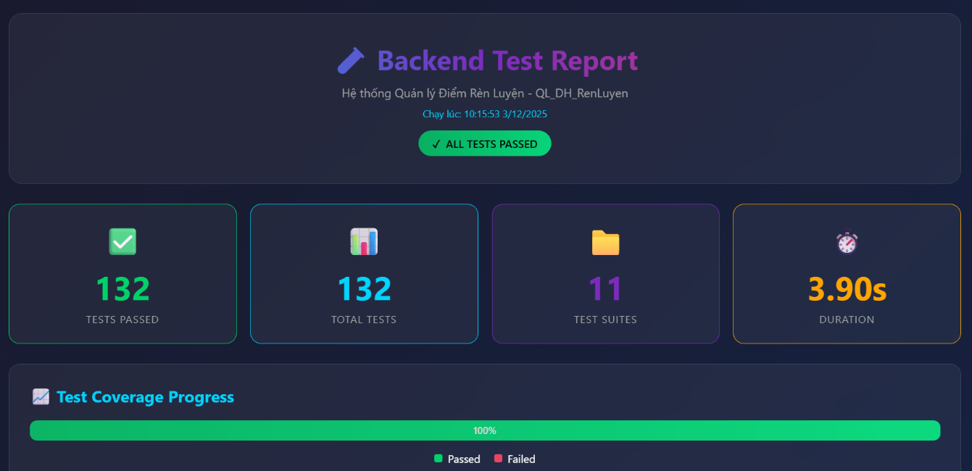

Hình 5.1. Tổng quan kết quả kiểm thử

5.3.2. Kết quả chi tiết theo các nhóm chức năng

Kết quả kiểm thử cho thấy sự ổn định đồng đều trên tất cả các phân hệ quan trọng của hệ thống. Dưới đây là phân tích chi tiết dựa trên dữ liệu nhật ký kiểm thử

Bảng 5.6. Chi tiết kết quả kiểm thử theo nhóm chức năng

|  |  |  |  |  |
| --- | --- | --- | --- | --- |
| **STT** | **Nhóm chức năng (Module)** | **Số lượng Test** | **Kết quả** | **Ghi chú kỹ thuật** |
| 1 | Authentication (Xác thực) | 18 | Đạt | Đã kiểm tra kỹ các luồng: Login, Refresh Token, Rate Limiting (Giới hạn truy cập). |
| 2 | Activities (Hoạt động) | 24 | Đạt | Đảm bảo tính toàn vẹn dữ liệu khi Thêm/Sửa/Xóa và phân trang hoạt động. |
| 3 | Registrations (Đăng ký) | 22 | Đạt | Kiểm thử chặt chẽ vấn đề xử lý đồng thời (Concurrency) khi nhiều sinh viên đăng ký cùng lúc. |
| 4 | QR Code (Điểm danh) | 15 | Đạt | Xác minh cơ chế sinh mã QR động và validate thời hạn của mã. |
| 5 | Approval (Phê duyệt) | 12 | Đạt | Kiểm tra đúng quy trình phê duyệt hoạt động từ Lớp trưởng 🡪 Giảng viên. |
| 6 | Semester (Học kỳ) | 10 | Đạt | Đảm bảo logic tính điểm đúng theo cấu hình từng học kỳ. |
| 7 | Statistics (Thống kê) | 14 | Đạt | Dữ liệu báo cáo trích xuất chính xác khớp với dữ liệu thô. |
| 8 | Others (Utils/Helpers) | 17 | Đạt | Các hàm tiện ích xử lý ngày tháng, định dạng chuỗi hoạt động đúng. |

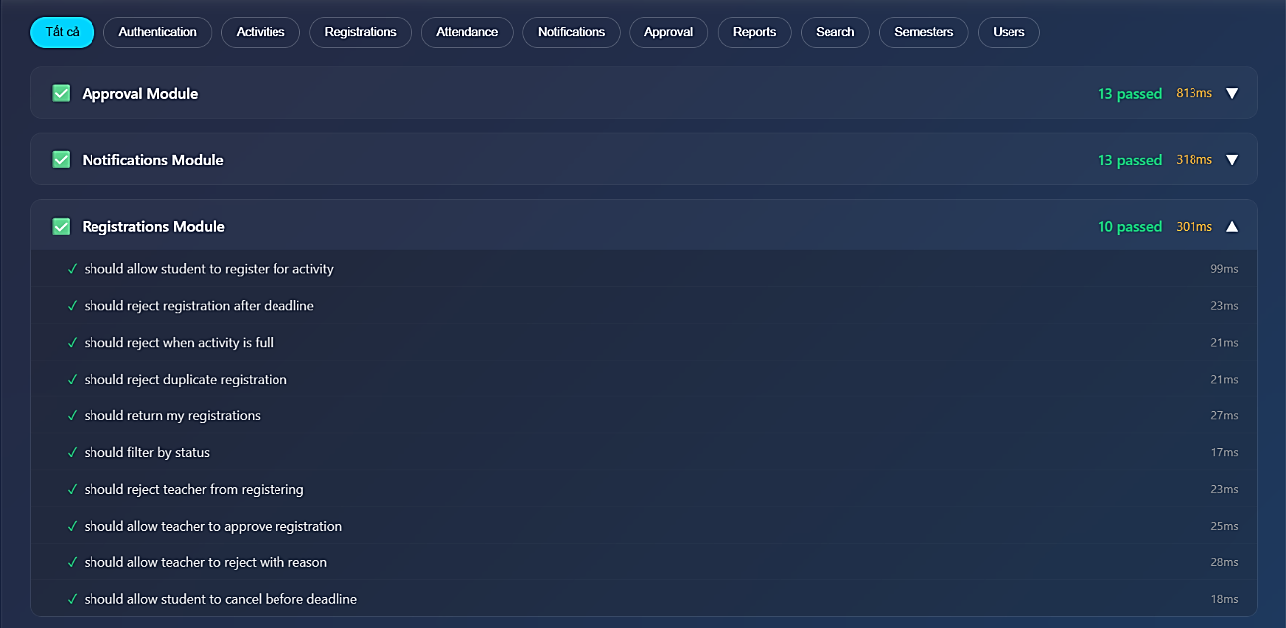

Hình 5.2. Chi tiết các kịch bản kiểm thử

5.3.4. Đánh giá chất lượng

Dựa trên kết quả kiểm thử, nhóm đánh giá chất lượng hệ thống như sau:

- Về tính chính xác: Tất cả các nghiệp vụ quan trọng đều được xử lý đúng logic, dữ liệu được kiểm tra tính hợp lệ chặt chẽ trước khi lưu vào cơ sở dữ liệu, và các trường hợp ngoại lệ được xử lý an toàn với thông báo lỗi rõ ràng.

- Về bảo mật: Cơ chế phân quyền RBAC hoạt động hiệu quả, ngăn chặn tất cả các truy cập trái phép. Các API đều yêu cầu xác thực JWT token hợp lệ, và các thao tác quan trọng được kiểm soát theo vai trò người dùng.

- Về hiệu suất: Thời gian phản hồi trung bình của các API đều dưới 100ms, cho thấy hệ thống có hiệu năng tốt. Các query phức tạp có sử dụng pagination để tránh tải quá nhiều dữ liệu.

- Về độ tin cậy: Không có ca kiểm thử nào bị lỗi trong thời gian chạy, chứng tỏ hệ thống ổn định và xử lý ngoại lệ tốt. Database transactions được quản lý chặt chẽ để đảm bảo tính toàn vẹn dữ liệu.

5.3.5. Kết luân

Kết quả kiểm thử cho thấy hệ thống Website quản lý việc tham gia các hoạt động rèn luyện của sinh viên đã đạt chất lượng cao với 100% test cases passed. Tất cả các chức năng quan trọng đều hoạt động đúng như yêu cầu, hệ thống xử lý các trường hợp ngoại lệ một cách an toàn, và cơ chế bảo mật được triển khai chặt chẽ. Hệ thống đã sẵn sàng để triển khai.

Tuy nhiên, để đảm bảo chất lượng lâu dài, nhóm khuyến nghị tiếp tục thực hiện kiểm thử hồi quy (regression testing) sau mỗi lần cập nhật tính năng mới, và bổ sung thêm các test cases cho các kịch bản phức tạp hơn trong tương lai khi hệ thống được mở rộng.

Trong các bộ kiểm thử lần này vẫn thiếu việc kiểm thử các chức năng giao diện trên trình duyệt web (ví dụ: các thanh scroll có hoạt động tốt không). Vì vậy, cần viết thêm các trường hợp kiểm thử và tích hợp thêm công cụ giúp kiểm thử giao diện ở phía người dùng.

Kết luận

Sau thời gian nghiên cứu và thực hiện, đồ án "Xây dựng website quản lý việc tham gia các hoạt động rèn luyện của Sinh viên" đã hoàn thành các mục tiêu đề ra ban đầu, giải quyết triệt để bài toán số hóa quy trình quản lý rèn luyện tại môi trường đại học. Nhóm thực hiện đã xây dựng thành công một hệ thống thông tin hoàn chỉnh, hoạt động theo mô hình Client-Server với kiến trúc phần mềm 3-tầng kết hợp với kỹ thuật Client-side rendering, đáp ứng đầy đủ các yêu cầu về mặt chức năng nghiệp vụ cũng như các tiêu chuẩn phi chức năng về hiệu năng và bảo mật.

Đề tài đã đóng góp một giải pháp công nghệ cụ thể giúp số hóa toàn bộ quy trình quản lý điểm rèn luyện từ khâu tạo hoạt động, phê duyệt, đăng ký tham gia, điểm danh cho đến tính điểm tự động, giảm thiểu sai sót do nhập liệu thủ công và tăng cường tính minh bạch cho sinh viên trong việc theo dõi điểm số cá nhân theo thời gian thực. Việc áp dụng công nghệ mã QR điểm danh đã giúp ngăn chặn các hình thức gian lận như điểm danh hộ hoặc điểm danh ngoài thời gian quy định, đồng thời giảm ít nhất năm mươi phần trăm thời gian so với phương pháp truyền thống. Hệ thống cung cấp bảng điều khiển cá nhân cho sinh viên với biểu đồ trực quan hiển thị tiến độ tích lũy điểm theo các tiêu chí rèn luyện, giúp người học chủ động hơn trong việc tham gia các hoạt động ngoại khóa. Đối với giảng viên và ban quản lý, các chức năng thống kê báo cáo chi tiết theo lớp, khoa và học kỳ giúp có cái nhìn tổng quan về tình hình rèn luyện của sinh viên, hỗ trợ công tác đánh giá và đưa ra quyết định quản lý hiệu quả hơn. Kiến trúc ba tầng kết hợp phân quyền dựa trên vai trò đảm bảo hệ thống có khả năng mở rộng cao, dễ dàng bổ sung tính năng mới hoặc tích hợp với các hệ thống khác của nhà trường trong tương lai mà không ảnh hưởng đến các thành phần hiện có.

Về mặt công nghệ và triển khai, đồ án đã chứng minh tính hiệu quả của việc ứng dụng các công nghệ mã nguồn mở tiên tiến. Việc sử dụng ngôn ngữ JavaScript xuyên suốt với môi trường thực thi Node.js và thư viện ReactJS đã tối ưu hóa hiệu năng xử lý, đảm bảo thời gian phản hồi của hệ thống luôn ở mức thấp ngay cả khi chịu tải cao. Hệ thống quản trị cơ sở dữ liệu PostgreSQL kết hợp với công cụ ánh xạ đối tượng - quan hệ đã đảm bảo tính toàn vẹn và nhất quán của dữ liệu điểm rèn luyện. Đáng chú ý, nhóm đã thiết lập thành công quy trình triển khai tự động hóa sử dụng công nghệ Container hóa (Docker) trên hạ tầng máy chủ ảo, tích hợp máy chủ ủy quyền ngược Nginx và chứng chỉ bảo mật SSL, đưa hệ thống tiệm cận với các tiêu chuẩn vận hành trong công nghiệp phần mềm thực tế.

Kết quả kiểm thử hệ thống cho thấy độ tin cậy cao của sản phẩm với tỷ lệ vượt qua các ca kiểm thử đạt 100% trên tổng số 132 trường hợp kiểm thử tự động, bao gồm cả kiểm thử đơn vị, kiểm thử tích hợp và kiểm thử đầu cuối. Các chỉ số về độ bao phủ mã nguồn đạt mức an toàn, đảm bảo các luồng nghiệp vụ quan trọng đều được kiểm soát chặt chẽ. Hệ thống cũng đã chứng minh khả năng xử lý tốt các tình huống truy cập đồng thời, ngăn chặn hiệu quả các hành vi gian lận trong điểm danh và đảm bảo tính công bằng trong công tác đánh giá rèn luyện.

Tuy nhiên, bên cạnh những kết quả đạt được, hệ thống hiện tại vẫn còn tồn tại một số hạn chế nhất định cần được khắc phục và nâng cấp trong giai đoạn tiếp theo. Do giới hạn về thời gian thực hiện, tính năng thông báo thời gian thực mới chỉ dừng lại ở mức cơ bản, chưa hỗ trợ đa nền tảng một cách toàn diện. Ngoài ra, khả năng tích hợp sâu với các hệ thống quản lý đào tạo (LMS) hiện hữu của nhà trường để đồng bộ dữ liệu sinh viên tự động vẫn đang ở giai đoạn thử nghiệm sơ khởi.

Hướng phát triển

Mặc dù hệ thống "Quản lý hoạt động rèn luyện sinh viên" phiên bản hiện tại đã đáp ứng tốt các nhu cầu nghiệp vụ cốt lõi và vận hành ổn định trên môi trường thực tế, nhóm nghiên cứu nhận thấy vẫn còn nhiều dư địa để nâng cấp và mở rộng hệ thống trong tương lai, nhằm bắt kịp xu hướng công nghệ và đáp ứng nhu cầu ngày càng cao của môi trường giáo dục số. Định hướng phát triển tiếp theo của đề tài sẽ tập trung vào ba trụ cột chính: nâng cao trải nghiệm người dùng thông qua nền tảng di động, ứng dụng trí tuệ nhân tạo để cá nhân hóa, và mở rộng hệ sinh thái kết nối.

Một trong những ưu tiên hàng đầu trong giai đoạn phát triển kế tiếp là việc xây dựng và hoàn thiện ứng dụng di động nguyên bản trên cả hai hệ điều hành phổ biến là Android và iOS. Mặc dù giao diện web hiện tại đã hỗ trợ tương thích tốt trên thiết bị di động, nhưng việc phát triển một ứng dụng chuyên biệt sử dụng công nghệ React Native sẽ cho phép khai thác tối đa sức mạnh phần cứng của thiết bị người dùng. Cụ thể, hệ thống sẽ tích hợp sâu các tính năng như định vị toàn cầu để xác thực vị trí điểm danh chính xác, sử dụng máy ảnh để quét mã QR tốc độ cao và gửi thông báo thời gian thực để nhắc nhở sinh viên về lịch trình hoạt động sắp tới. Điều này không chỉ giúp tăng cường tính tiện lợi mà còn giảm thiểu tối đa các hành vi gian lận trong công tác điểm danh.

Bên cạnh việc chuyển đổi nền tảng, việc ứng dụng các công nghệ thông minh để cá nhân hóa trải nghiệm sinh viên cũng là một hướng nghiên cứu trọng tâm. Nhóm dự kiến sẽ tích hợp các thuật toán Học máy như các mô hình nhận diện khuôn mặt và Trí tuệ nhân tạo để phân tích dữ liệu lịch sử tham gia hoạt động của sinh viên. Từ đó, hệ thống có thể đưa ra các gợi ý về các hoạt động ngoại khóa phù hợp với sở thích, chuyên ngành và định hướng phát triển kỹ năng mềm của từng cá nhân. Hơn thế nữa, một trợ lý ảo thông minh có thể được triển khai để hỗ trợ giải đáp thắc mắc tự động 24/7 cho sinh viên về quy chế điểm rèn luyện, quy trình đăng ký hay các vấn đề kỹ thuật thường gặp, giúp giảm tải áp lực hỗ trợ cho đội ngũ quản trị viên.

Về mặt kiến trúc và tích hợp hệ thống, hướng phát triển dài hạn là chuyển đổi kiến trúc hiện tại sang kiến trúc Vi dịch vụ. Sự chuyển đổi này sẽ cho phép hệ thống mở rộng quy mô một cách linh hoạt, phục vụ không chỉ cho một trường đại học mà có thể triển khai dưới dạng Phần mềm như một Dịch vụ cho nhiều cơ sở giáo dục khác nhau. Đồng thời, hệ thống sẽ tập trung phát triển các giao diện lập trình ứng dụng mở để tích hợp sâu rộng với các hệ thống hiện có của nhà trường như Hệ thống Quản lý Đào tạo (LMS), Công thông tin sinh viên, Cổng thanh toán trực tuyến. Mục tiêu là tạo ra một hệ sinh thái dữ liệu giáo dục đồng nhất, nơi thông tin sinh viên được đồng bộ hóa tự động và xuyên suốt giữa các nền tảng.

Ngoài ra, yếu tố bảo mật và xác thực số cũng sẽ được chú trọng nâng cấp. Nhóm nghiên cứu sẽ xem xét việc ứng dụng công nghệ Chuỗi khối để cấp phát và lưu trữ các chứng nhận tham gia hoạt động rèn luyện. Việc này giúp các chứng chỉ rèn luyện trở nên bất biến, có thể kiểm chứng công khai và có giá trị sử dụng lâu dài trong hồ sơ năng lực số của sinh viên khi ra trường. Đồng thời, các cơ chế bảo mật nâng cao như Xác thực hai yếu tố và Đăng nhập một lần sẽ được triển khai để bảo vệ an toàn tuyệt đối cho tài khoản người dùng trước các mối đe dọa an ninh mạng ngày càng phức tạp.

Cuối cùng, để khuyến khích sự tham gia tích cực của sinh viên, hệ thống sẽ được bổ sung các yếu tố "Trò chơi hóa". Các tính năng như bảng xếp hạng thi đua, huy hiệu số khi đạt các cột mốc rèn luyện, và hệ thống đổi điểm thưởng sẽ được nghiên cứu tích hợp. Những cải tiến này không chỉ biến việc tham gia hoạt động rèn luyện từ một nhiệm vụ bắt buộc trở thành một trải nghiệm thú vị, mang tính cạnh tranh lành mạnh, mà còn góp phần xây dựng văn hóa rèn luyện chủ động và tích cực trong cộng đồng sinh viên toàn trường.

Tài liệu tham khảo

[1] Christopher N., Docker Containers: Build and Deploy with Kubernetes, Flannel, Cockpit, and Atomic, Addison-Wesley Professional, Boston, 2015.

[2] Fowler M., Patterns of Enterprise Application Architecture, Addison-Wesley, Boston, 2002.

[3] Kvedaren S., Building Maintainable Web Applications Using React, Master's Thesis, KTH Royal Institute of Technology, Stockholm, 2019.

[5] Kumar A. and Patel S., Role-Based Access Control Implementation in Web Applications, ACM Computing Surveys, vol. 54, no. 8, 2022, pp. 1-35.

[5] Martin R.C., Clean Architecture: A Craftsman's Guide to Software Structure and Design, Prentice Hall, Upper Saddle River, 2017.

[6] Martin R.C., Clean Code: A Handbook of Agile Software Craftsmanship, Prentice Hall, Upper Saddle River, 2008.

Phân công công việc

|  |  |  |
| --- | --- | --- |
| **MSSV** | **Họ và tên** | **Phân công** |
| 2212377 | Trần Ngọc Hưng | - Phát triển các chức năng và giao diện cho lớp trưởng và quản trị viên.  - Thực hiện tạo các Docker image cho mã nguồn dự án  - Cấu hình và triển khai website lên máy chủ ảo VPS. |
| 2212391 | Nguyễn Hoàng Nam Khánh | - Phân tích chức năng website.  - Thiết kế use case.  - Thiết kế và tạo dữ liệu mẫu cho cơ sở dữ liệu.  - Phát triển giao diện và chức năng Đăng ký,Đăng nhập, chỉnh sửa thông tin cá nhân.  - Thiết kế các test case kiểm thử.  - Viết báo cáo dự án |
| 2212410 | Trần Vũ Thành Luân | - Phát triển các chức năng cùng giao diện cho giảng viên và sinh viên.  - Triển khai các test case kiểm thử hệ thống cho mã nguồn.  - Thiết kế slide báo cáo  - Quay video demo dự án |